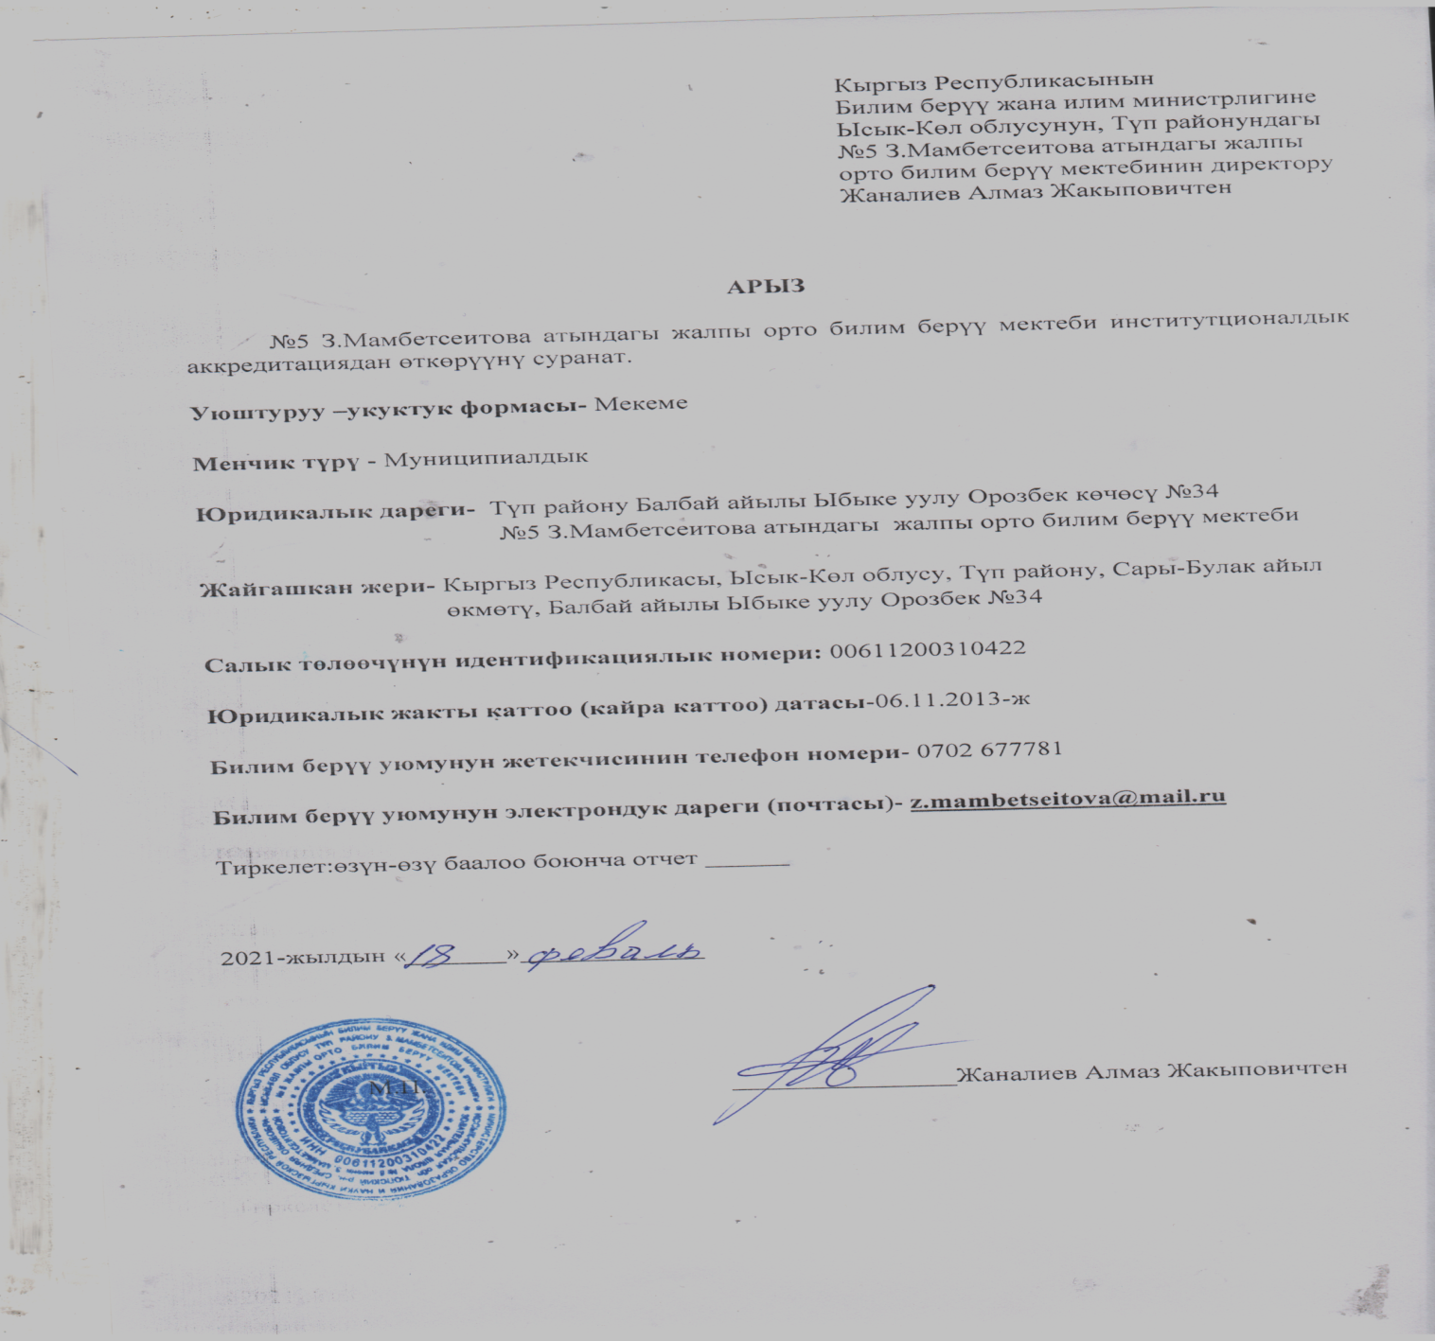

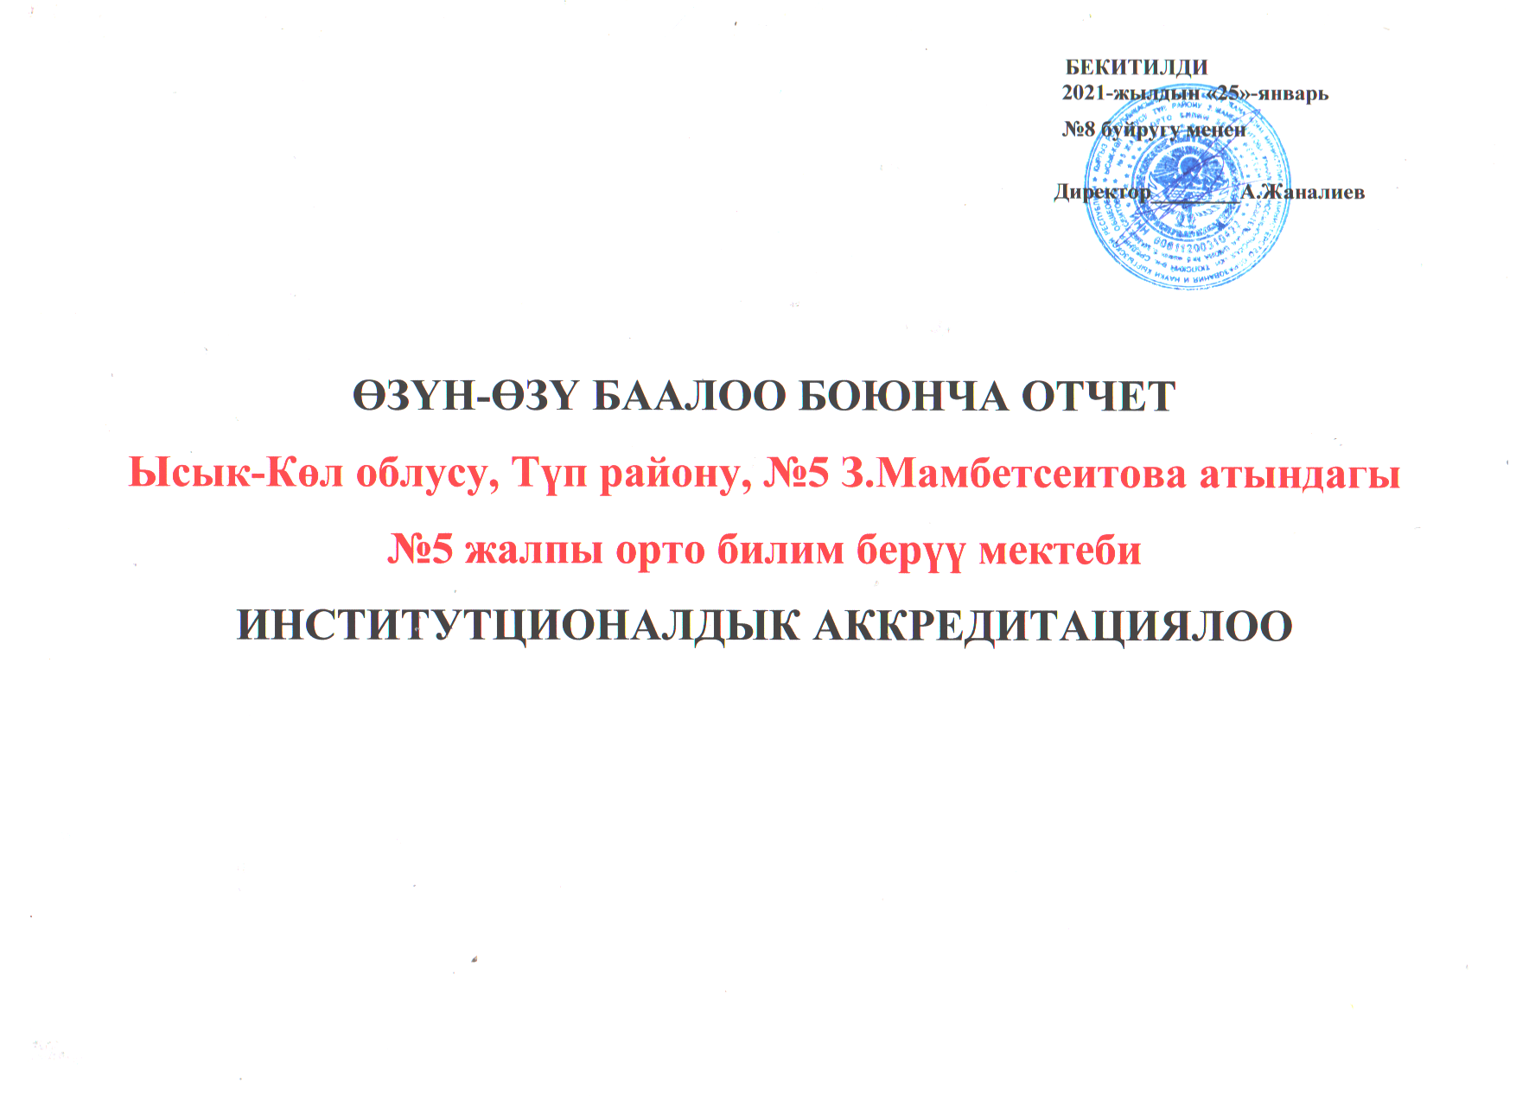

БУ боюнча кыскача маалымат
Ак падышанын колониялык жылдарында кыргыз элинде олуттуу өзгөрүүлөрдү башынан өткөргөн жергиликтүү элдин арасында орус-тузем мектептери ачылган жана кыргыз элине маданиятына жашоо турмушуна жаны көрүнүштөр киргизилген.
Ошол мезгилдерде бизде айылыбызда коллективизация жылдары башталып айылыбызда үч колхоз уюштурулган. Бири Талапкер, Красный октябрь жана Партизан деп аталган. Жаны түзүлгөн өкмөт билим жагын да четке калтырган эмес ошол убакытта жергиликтүү кыргыз эли болжол менен үч пайыз гана сабаттуу болгон деп айтылып келген.1931-1935-жылдары айылда эки мектеп уюшулган орус,кыргыз 1-4 класстар үчүн. Орус мектебинде Броников жана кыргыз мектебинде Сатыбалды Атантаев мектеп директору болуп иштешкен.
1936-жылдарда жети жылдык мектеби болуп уюшулган.
Улуу Ата Мекендик согуш башталып ошол кыйынчылык убакытта мектеп элге билим берип турган.Согуштан кийин эки мектеп кошулуп тогуз жылдык болуп уюшулуп, Максим Горькийдин ысымы берилген. Ага Борончу Бакашов директор болгон, бир аз убакыттан кийин он жылдык мектеп статусун алган.
Мектеп- 1-корпус -2015-жылы курулган.2-корпус 1990-жылы,3-корпус 1989-жылы
Дубалы-кирпичтен
Капиталдык оңдоодон качан ѳткѳн-2-корпус , 3-корпус 2007-2008-окуу жылы (Мерсико)
Мектептин жалпы аянты-1323,92м2
Менчиктин түрү- Муниципалдык
Билим берүү уюмунун статусу- №5. З.Мамбетсеитова атындагы жалпы орто билим берүү мектеби
ИНН- 00611200310422
Проект боюнча канча окуучуга ылайыкталган- 1-корпус 225 окуучуга ылайыкталган.2-корпус 100окуучу,3- корпус 30 окуучуга
№5 З.Мамбетсеитова атындагы жалпы орто билим берүү мектеби -06.11.2003-жылы юридикадык жакты мамлекеттик кайра каттоо жѳнүндѳ 28-февраль 2013-жылы №0005610 каттоо номери менен Ысык-Кѳл облусттук юстиция башкармасы тарабынан катталган.
Юридикадык жактан мамлекеттик кайра каттоо жѳнүндѳгү күбѳлүктүн номери-96153-3302-У-е (тиркеме 1)
Билим берүү уюмунун миссиясы:Мектеп жалпы орто билим берүүчү мекеме болуу менен бирге, башталгыч, негизги жана жалпы билим
берүүгө багытталат. Ата-энелер, коомчулук менен тыгыз байланышта иштөө менен азыркы коомдо
натыйжалуу иштөөгө жөндөмдүү, жашоодо өз ордун таба билген, ар тараптан өнүккөн инсанды тарбиялоо.
Стратегиялык максаты:Мектептеги билим берүүнүн сапатын жогорулатуу, окуучуларда өзүн-өзү өнүктүрүү жана өз билим көтөрүүсүн
калыптандыруу.
Мектептин директору – Жаналиев Алмаз Жакыпович (0702) 67-77-81 z.mambetseitova@mail.ru (тиркеме 2)
Мектептин сайты- mambetseitova.edupage.org

1.1 Жалпы орто билим берүү уюмунун аты: | №5 З.Мамбетсеитова атындагы жалпы орто билим берүү мектеби
1.2 Адрес | Кыргыз Республикасы, Ысык-Көл облусу, Түп району,  Сары-Булак айыл өкмөтү, Балбай айылы, Ыбыке уулу Орозбек көчөсү №34
1.3 Электрондук почта | z.mambetseitova@mail.ru

1.Минималдуу талаптардын аткарылышын талдоо жана тастыктоочу база

 | Өзүн-өзү баалоо үчүн критерийлери | Өзүн-өзү баалоонун натыйжалары | Тастыктоочу база

- Билим берүүнүн сапатын камсыз камсыздоо саясаты

1.1 | Билим берүү уюмунун ишин жөнгө салуучу бекитилген ички акттардын болушу. |  | Билим берүү уюмунун ишин жөнгө салуучу ички актылар№  - Окутууну жана тарбиялоону өркүндөтүү планы.  - Педагогикалык кенештин планы.  - Негизги ишмердүүлүккө буйрутмалар китеби.  - Окуучуларды мектепке кабыл алуу эрежелери.  - Мектептеги окуучулар үчүн ички элрежелер.  - Окуучуларды окуудан чыгарууну жана калыбына келтирүүнү өткөрүүнүн тартиби жана негиздери жөнүндө жобонун эрежелери.  - Окуучулар үчүн. Мектеп формасы жөнүндө жобо.  - Ага кирген адамдардын мектептин документтери менен таанышуу тартиби.  - Мектеп персоналы (эсеп-кысап)  - Сабактардын жүгүртмөсү.  - КБны өнүктүрүү программасы, «КБны өнүктүрүү программасын иштеп чыгуу жөнүндө» «КБны өнүктүрүү программасын бекитүү жөнүндө» буйруктар.  - КБнын каржылык жана материалдык ресурстардын келип түшүшү жана чыгымдалышы жөнүндө жылдык отчетту иштеп чыгуу жана бекитүү тартиби.  - Мектептеги класстан тышкары иш-чаралар  - Эмгекти коргоо боюнча эрежелерди жана эрежелерди камсыз кылуу  - Аттестациялоо жол-жобосун аныктоочу документ  . |  |  | Титулдук баракчалар жан пед.кенештин протоколдору (Тиркеме 3)
1.2 | Билим берүү уюмунун бекитилген миссиясынын, кызыктар тараптардын керектөөлөрүн жана өзүн-өзү баалоонун ар жылдык жыйынтыктарын эске алуу менен иштелип чыккан стратегиялык жана учурдагы пландардын болушу |  | ПАнын миссиясы ОМР,стратегиялык жана узак мөөнөттүү пландарда көрсөтүлгөн.Сапаттуу билим берүү үчүн негиздерди түзүү боюнча стратегиялык пландын максаты. Стратегиялык план 2017-жылы жана 2025-жылга чейинки мезгилге түзүлгөн. Бул планда пландаштырылган айрым иш-чаралар буга чейин аткарылган:  -3 жаштан 5 жашка чейинки микро аймактардагы балдардын тизмесин түзүү;  -6 жаштагы балдарды окутуу боюнча оку упрограммасында 480 саат иштөө  -бала бакчанын жана мектептин тарбия ишинин тыгыз байланышы  -видео көзөмөл орноттуу  -ысык тамак үчүн ачык жабдылган ашкананын ачылышы  -мектеп китепканасын мамлекеттик стандарт боюнча окуу куралы менен жабдуу  -орто стандарттагы мамлекеттик стандартты ишке ашыруу  -башталгыч класстардын мугалимдеринин арасында окуу семинарларын –өткөрүү  -онлайн режиминде стандартташтырылган тестердин жана тестерди жүргүзүү  -ар кандай мониторинг жүргүзүү  -өспүрүмдөр арасындагы кылмыштуулуктун жана укук бузууларды алдын алуу  -жогоруда айтылгандардан тышкары, мектеп инновациялык жана окуучуларга багытталган окутуу технологияларынын киргизүүнү улантууда; чыгармачылык клубдар предметинин иши уланууда; окуучуларды ЖРТга даярдоо.жыл ичинде биздин мектеп байгелүү орундарга ээ болгон бардык райондук, облустук жана республикалык иш-чараларга активдүү катышат. |  |  | -педагогикалык кеӊешмеде  25.08.2020-жыл стратегиялык өнүктүрүү планы.  -Билим берүүнүн буйруктары. ОТЖП. (Тиркеме 4)
1.3 | Билим берүүнүн сапатын камсыздоо саясытын ишке ашыруу жана жооптуу адамдардын түзүмдөрдүн болушу. |  | Сапат , кандайдыр бир процесстер сыяктуу эле, өзүн-өзү пайда болбошу керек. Бул контролдонуучу прцесс, билимдин сапатын жалан административдик негизинде жүргүзүү мүмкүн эмес, бул мектеп окуучуларынын жана кызыкдар тараптардын окутуучулар жааматынын толук катышуусун талап кылат билим берүү иш-аракеттеринин сапатын камсыз кылуу төмөнкү механизм  - окуучулар өз алдынча башкаруу органдардын иши аркылуу катышат  - Педагогикалык жамаат сапатту изилдөө ишчараларын методикалык эксперименталык иш-чараларын пландаштыруу сапатын камсыз кылуу үчүн ар кандай проссестерди жана продседураларды камтыйт.  - Ата-энелер жыйыны чейректин жыйынтыгы боюнча өткөрүлөт, анда окуучулардын билим жетишкендиктеринин нажыйжалары билим берүүнүн сапатын камсыз кылуу денгээлдери менен жыйынтыкталат.  - Мектептин билим берүү проссесинин ар бир предмети билим берүүнүн сапатын камсыз кылууга кызыктар.  - Мекетптин мугалимдер жамааты окуучуларга сапаттуу билим берүүгө умтулуп алардын үстүнөн иштешет.  Окуучулардан жана мугалимдердин талаптарына жетишүү проссеси билим берүүнүн натыйжалуулугун жогорулатуу. |  |  | Функционалдык милдеттери (Тиркеме 5)
1.4 | Персоналдын жана окуучулардын жүрүм-турумунун бекитилген этикалык ченемдердин болушу аларды сактоо.  (билим берүүнүн жана инсандын маданий көп түрдүүлүктүн баалууктарын колдоочу уюштуруучулук маданияттын калыптангандыгы) |  | Эмгек жамаатынын жыйыны жөнүндө жамааттык келишимге тиркеме катары мугалимдин кесиптик этикалык кодекси кабыл алыган.  Анда коомдук жүрүм турумдун негизиги маралдык этикалык ченемдери жана эрежелери жазылган, мугалимдер мектепти жогорку кадыр баркын чындоо , кадыр баркын сактап калуу жана мугалимдердин мурунку муундарынын салттарын улантуу үчүн сакташат.  -Мектептин менен ата-энелердин кызматташуусу үчүн келишимдерди киргизүү.  -Жеке жөндөмдөрүн жана кызыкчылыктарын муктаждыктарын эске алуу менен ар бир жумушчу үчүн жекече жүктөмдөрдүн аптималдуулугу.  2017-жылы мектепте беш адамдан турган этикалывк омиссиясы түзүлүп ал мектептеги конфликтик кырдаалды жөнгө салат.  Этика комиссиясынын курамы:  Председатель –комиссия мүчөлөрү:Уйшунова К.З.Касенова Н.С. Джунусалиев Р.К. Акыркы үч жылдын ичинде мугалимдердин этикалык эрежелерди бузгандыгы тууралуу каралган жок. |  |  | Мугалимдер жана окуучулар жөнүндөгү мыйзамдар (Тиркеме 6)  Этикалык кодекс
1.5 | Ишти баалоо, пландоо, уюштуруу, ошондой эле билим берүүнүн чөйрөсүнүн коопсуздугунун абалына мониторинг жүргүзүү механизмдеринин жана жол жоболорунун болушу |  | Жыл сайын мектепте ата-энелер арасында анкета жүргүзүлөт окуучулар канчалык денгээлде коопсуздук аларга кам көрүү колдоо көрсөтүү канчалык денгээлде жаккшы төмөнкү таблицада көрсөтүлөт.  Абдан начар Канатандыраарлык Жакшы Абадан жакшы  Х  Күнү –түнү нөөмөттө турган коопсуздукту уюштурууну уштуруу мектеп кызматкерелерине видео көзөмөл орнотуп берилген.  Санитардык гигиеналык стандарттардын жана талаптардын сакталышы. |  |  | Ооруларга каршы журнал балдардын жол коопсуздугун алдын алуу боюнча иш чаралар планы  (Тиркеме 7)
1.6 | Кызыктар тараптардарды тартуу менен чеимдерди кабыл алуунун жана тиешелүү оӊдоолорду киргизүүнүн колдонуудагы механизмдердин болушу |  | Мектеп ар дайым мыйзамдуу өкүлдөрү менен байланышып турат. Жыл башында Ата энелер университети түзүлөт. Ата-энелер жана ата-энелер балдары менен биргеликте роль ойногон интерактивдүү оюндарды класс жетекчилер тегерек столдордо өткөрүшөт.  Жүргүзүлгөн диагностиканын негизинде ата-энелер мектепке оң баа беришкен деген тыянак чыгарса болот. |  |  | Ата-энелер университетинин планы, Ата-энелер чогулушунун чечими. (Тиркеме8)
1.7 | Билим берүүнүн башкаруунун колдонуудагы маалыматтык системасынын веб-сайттын, электрондук почтанын болушу. |  | Мектептин администрациясы жыл бою окуу иштеринин аткарылышын көзөмөл кылып турат. Ар бир чейрек боюнча календарлык пландын, сабактын планынын, журналдагы темалар жана мөөнөттөрүнүн дал келүүсү текшерилет. Жыл сайын педагогикалык кеӊешмеде 1 -класстан 11-класска чейин класстан класска көчүрүү, жалпы мамлекеттик аттестацияга киргизүү кеӊешмеде каралат. Предметтик сааттардын бөлүнүшү милдеттүү түрдө негизги окуу планынан алынат.  Мониторингдин жүргүзүлүшүнө жана окуу системасынын чейректер боюнча аткарылышын мектептин директору –Жаналиев А.Ж. окуу бөлүмүнүн башчысы- Шабданов Э.К.көзөмөлдөйт.  Окуучулардын билимин текшерүүдө чейректер жана жыл боюнча салыштырмалуу мониторингтер жүргүзүлөт. Салыштырмалуу мониторингтин анализдерин предметтик мугалимдер жана усулдук бирикме башчылары көзөмөлдөйт.  Мектептин мугалимдери мамлекеттик стандарттын негизинде Түзүлгөн методикалык окуу комплекстери менен камсыз болушкан. Мектепте үч усулдук бирикме иш алып барат. Педагогикалык кеӊеште төмөндөгү маселелер каралат:окуу тарбия иштери боюнча чейректик анализ, көйгөйлөрдү чечүү жолдору мугалимдер жамаатынын ишмердигине анализ;ата-энелерден анкета алуу; мугалимдер жамаатынын анкета алуу. Усулдук бирикменин жыйыныда төмөндөгү маселелер каралат: иштеген ишинин анализи, педагогикалык тажрыйбасы жана жаӊы билим берүү стандартка өтүүсү. Мектепте болуп жаткан ийгиликтерди, семинарларды дайыма ММК ларга жарыялап турат. |  |  | Сүрөт, ИСУО жана EduPage (Тиркеме 9)
Күчтүү жагы:
- Окуу жылынын башталышына чейин мектеп 100% педагогикалык кадрлар менен толукталган.
- График биринчи жумушчу жумада түзүлүп , дароо EduPage электрондук күндѳлүгүнѳ киргизилет.
-ТОЕдин бардык кызматкерлери ѳздѳрүнүн функционалдык милдеттери жакшы аткарышат.
-Мектептин ишине карата ата-энелердин позитивдүү мамилеси.
-Мектептер менен ата-энелердин к5ызматташтыгынын ар кандай формалары жана багыттары, бул иштин натыйжалуулугу.
- Ата-энелер менен мобилдик байланыш.
-100% ийгилик.
-Мониторинг тутумдуу, окуучулар үчүн мониторингдин натыйжаларына негизделген малыматтын болушу.
-Окуучулардын окуу жетишкендиктерин баалоодо объективдүүлүк.
-Мектеп мугалимдеринин алдыңкы тажрыбаларын жайылтуу.
-Билим берүү министрилигинин порталдарында электрондук иаалымат базаларын жүргүзүү.
Алсыз жагы:
-Ата-энелердин мектепке начар катышуусу.
-Таланттуу окуучулар менен иштѳѳнү күчѳтүү.
-Алдыңкы окутуунун жалпыга маалымдоо каражаттарына жарыялануусу.
- Кадрдык саясаттын эффективдүүлүгү
2.1 |  | Педагогикалык, административдик, окутуучу –көмөкчү жана кенже тейлөөчү персоналды жумушка алуунун (жумуштан бошотуунун) обьективдүү критерийлерин жана шарттарын камсыздоочу механизмдин жана жол жоболордун болушу. |  | Педагогикалык ишке жогорку билими диплом менен тастыкталган жана дал келген квалификациясы бар. Мектептин мугалимдер жамаатынын толукталышы Кыргыз Республикасынын эмгек кодексинде жана анын уставында бекитилет.  Педагогикалык ишке соттолгон, медициналык жактан ишке жарамсыз жаран кабыл алынбайт. Мугалимдердин эмгек келишими Кыргыз Республикасынын эмгек кодексинин негизинде түзүлөт.Педагогикалык окуу жүктөмүнүн көлөмү окуу сеткасына ылайык жана педагогикалык кадрлардын толукталышына ылайык  Мектепте 39 мугалим эмгектенет. Алардын ичинен 23 класс жетекчи ,  2 даярдоо классынын мугалими  1 соц педагог,  1 уюштуруучу иштейт.  3 жаш мугалим  6 пенсиядагы мугалимдер  Мектепте медициналык кызматкерлер, психологдор, логопеддер жок.  Учурда иштеп жаткан мугалимдердин ичинен «Билим берүүнүн мыктысы» -6 мугалим.  Кыргыз Республикасынын Билим берүү жана илим министирлигинин грамотасы менен 3 мугалим сыйланган. | Эмгек келишими, Өздүк курам боюнча буйрук китеби, Эмгек кодекси (Тиркеме 10)
2.2 |  | Штаттардын комплектелишинин, педагогикалык персаналдын квалификациясынын жана билиминин билим берүү программасына шайкеш келүүсү. |  | Мектептин кадрдык курамында жогорку билими диплом менен тастыкталып комплекттелинген. Ар бир мугалим өз убагында билимдерин көтөрүү курстарынан өтүшөт. | (Тиркеме 11)
2.3 |  | Физикалык жана психологиялык коопсуз чөйрөну, ошондой эле билим берүү процессинин катышуучуларынын өз ара мамилелеринин баалоонун, анын жыйынтыгы боюнча чечимдерди кабыл алууну камсыздоочу механизмдин жана жол жоболордун болушу. |  | Ар бир мугалим өз убагында Каракол шаарындагы ОИтун түзүлгөн графиги боюнча квалификациясын жогорулатуу үчүн курстан өтүп турушат. Андан сырткары райондо өтүлүүчү семинарларга, тренингдерге, мастер-класстарга катышып турушат. Мектептин ичинде декадалар, ачык сабактар, Мастер-класстар, тегерек столдорду өткөзүп турушат жана насаатчылар жаш мугалимдер менен иш алып барышат.Тажрыйба алмашуу максатында мугалимдер өз ара сабакка катышышат. | Билим берүү кызматкерлеринин кол китеби (Тиркеме 12)
2.4 |  | Педагогикалык, административдик, кенже тейлөөчү жана окутуучу –көмөкчү персаналдын ишин баалоону анын жыйынтыгы боюнча чечимдерди кабыл алууну камсыздоочу механизмдин жана жол жоболордун болушу. |  | Жалпы билим берүү уюму Кыргыз Республикасынын мыйзамдарына ылайык окутуучу билим берүүчү жана кенже тейлөөчү персоналды кабыл алуунун обьективдүү жана ачык критерийлерин чагылдырган ички локалдык актылар мындай документ эмгек мыйзамдарына ылайык иштелип чыккан жана эмгек коллективинин жалпы чогулушунда кабыл алынган ички эмгек эрежелеринин болушу мүмкүн. | КТУ (Тиркеме 13)
Күчтүү жагы:
- Окуучулардын билимин көтөрүү максатында убагында квалификациядан өтөт, сертификаттарын алышат, мектептик, райондук, областтык семинарларга катышып турушат.
- Кызматка кабыл алуу (бошотуу) механизминин критейлери Кыргыз Республикасынын Эмгек кодексинин талаптарына жооп берет;
- Мектептин мугалимдер жамааты менен камсыз болушу 100% түзѳт;
- ПБ кызматкерлеринин эсеп-кысабы жана штаттык бирдиги ѳз убагында түзүлѳт;
- Мугалимдердин жогорку квалификациясы жана иш программаларынын жана сабактардын пландарынын сапаты;
- Мугалимдердин методикалык жана педагогикалык чеберчилигин жогорулатууга кызыгуусу;
- КТУ ар бир мугалимге дем берет;
Күчсүз жагы:
- Окуу методикалык китептердин жетишсиздиги материалдык базанын камсыз болушунун төмөндүгү. Ар бир мугалимди заманбап техникалык каражаттар менен камсыз кылуу.
- Мугалимдин мотивациясын андан ары жогорулатуучу кошумча түрткү берүүчү дондунун жоктугу;
- Мектеп администрациясы менен техникалык кызматкерлеринин ортосунда КТУну теңдѳѳ;
- Университтерди жана колледждерди аяктаган жаш мугалимдер кѳбүнчѳ алардын адистигине туура келбейт;
- Материалдык-техникалык база
3.1  3.2 | Билим берүү процессинин катышуучуларына, анын ичинде ден-соолугунун мүмкүнчүлүгү чектелген адамдарга жеткиликтүү болгон окуу имараттарынын, жайлардын жана материалдык ресустардын (жабдылган окуу класстары, лабораториялар, компьютердик класстар, спорт зал, актылар залы, медициналык пункт, ашкана), ошондой эле жашоо үчүн тиешелүү шарттары бар жатаканалардын (эгерде болсо) болушу.  Билим берүү чөйрөсүнүн коопсуздугунун талаптарын сактоо (экологиялык, санитардык-эпидемиялогиялык жана гигиеналык эрежелер жана ченемдер, өрткө каршы коопсуздук, эмгекти коргоо жана коопсуздук техникасынын эрежелери. | Имараттын тиби-типтүү эмес  Пайдаланууга берилген жылы-  1- корпус-2015ж.  2 –корпус-1990ж.  3-корпус- 1989ж.  Кубаттуулугу-  1- корпус 225  2- корпус 100  3-корпус 30  Реалдуу толушу: 1- корпус-372  2- корпус- 70 3-корпус- 30  Окуу кабинеттердин аталышы:  Математика кабинети – 1  Орус тили жана адабияты кабинети – 1  Тарых кабинети –1 Физика кабинети -1  Лабораториялык кабинет-1  Биология кабинети -1  Кыргыз тили жана адабияты кабинети – 1  Англис тили кабинети – 1 АЧД кабинети – 1  ОИВТ кабинети – 1  Башталгыч класстар кабинети -4  Мектепке даярдоо кабинети - 1  Усулдук кабинет - 1 Китепкана аянты - 35 м²  Кыргыз тилиндеги окуу китептери 4550  Көркөм адабияттар - 4340  Методикалык китептер – 380  Бардык китептер-9270  Китеп менен камсыз болушу  1-4- класстар-67% 5-9- класстар–86%  10-11 класстар–79% Бардыгы:80%  Спорт ордосу бар.  Мектепте ашкана уюштурулган. Учурда  1-4-класстын окуучуларын «Ысык тамак» менен камсыз болушкан. Азыркы учурда 1-4-класстарда 181 бала тамактанышат.  Ар бир квартал сайын ФАП кызматкерлери профосмотр жүргүзүшɵт.  Мектепте мүмкүнчүлүгү чектелген жарандар үчүн пандустар бар. | Сүрөт (Тиркеме 14)  Ашканада 1 ашпозчу 1 жардамчы эмгектенет.
 |  | Мектеп 2015-жылы 225 орундук курулган.  Көмүр менен жылытылат.  Мектепте мугалимдер жана окуучулар үчүн китепкана, компьютердик класс уюшулган жана интернет бар.  Өрт коопсуздугуна карата мектепте шиттер бар, ар бир класста ден-соолук бурчу уюштурулган, кол жуу үчүн умывальниктер коюлган, биринчи жардам көрсөтүү максатында аптечкалар жана өрт өчүрүүчү каражаттар илинген.  Залда эвакуациялык пландар бар, ар бир класста техникалык коопсуздук бонча класстык тарбиялык сааттар өтүлүп, окуучулардын колдору коюлган.  Падемия учурунда окуучуларга жан мугалимдер үчүн тийиштүү талаптар жана каражаттар коюлган. | Маалымдама МТБ, жыйынтыктын көчүрмөсү. .(Тиркеме ё15)
3.3 | Материалдык техникалык базаны жана маалыматтык ресустарды жакшыртуу боюнча ишти топтоо, баалоо, талдоо жана пландоо механизминин болушу. | Мектептин материалдык техникалык жактан демɵɵрчүлөр тарабынан  2018-жылы1 түстүү принтер баасы 18 000сом,  2020-жыл 1 проектор 25 000 сомго берилген жана мектептин гүл отургузуучу аянты темир менен 30 000 (отуз минг) сомго кармалды.  2019-жылы 120000 (жүз жыйырма мин) сомго мектепке видео көзөмөл орнотулду.  2020-жылы Айыл жаштары 12000 сомго спорт залды ремонттошту.  2019-жылы ЮНИСЕФ 22 500 Учкун өзүн-өзү башкаруу уюмуна костюм, 23608 ширма келди.  2021-жылы айыл жаштары мектепти жылытуу системасына 35000 сом берди | Мектептин материалдык – техникалк базасын чыңдоо боюнча 5 жылдык стратегиялык пландагы иштер аткарылды.  .(Тиркеме 16)
Күчтүү жактары:
- Мектепте материалдык-техникалык базанын болушу.
- Мектеп интернетке кошулган.
- Мектепте санитардык-гигиеналык абал талапка ылайын түзүлгɵн.
- Класстардын жабдуулары;
- Мектептин мүлкүн жакшы сактоо;
- Китепкана фондусун жыл сайын толуктоо;
- Материалдык – техникалалык базаны дайыма жаңыртуу (ашкана, ысык суу казандары, сырткы даараткана);
- Спорт инветорун сатып алууга демѳѳрчүлүк жардам;
Күчсүз жактары:
- Компьютерлердин жетишсиздиги, техникалык каражаттардын бат бузулушу.
- Класстан тышкаркы иштер үчүн акысыз кеңсенин жоктугу;
- Ички даараткана жок;

- Финансылык ресурстарды башкаруу

4.1 | Финансылык пландоо системасынын бөлүшү | Мектеп республикалык жана жергиликтүү бюджетте.  Мектептин келерки жылга бюджеттик чыгымдары эки ыкманын негизинде эсептелинет.  Окуучулардын санына жана стандарттык матштапка негизделген мектептер тарабынан нормативдик негизинде каржыланат. | Тарификациядагы смета жана (Тиркеме 17)
4.2 | Кошумча финансы ресустарын тартуу, бөлүштүрүү жана отчеттуулук боюнча ачык айкын механизмдердин болушу | Акыркы беш жылдагы каржылык иш аракеттеринин көрсөткүчтөрү (кирешенин түрлөрү, чыгымдын түрлөрү, окутуунун орто баасы, администрациянын эмгек акысы) Кыргыз Республикасынын уставына жана колдонуудагы мыйзамдарга ылайык акы төлөөнүчү кызматтарды көрсөтүү боюнча иш чаралар. Мамлекеттик стандарттарга, аудиттин сунуштарына жана сын пикирлерине негизделген жетекчиликтин түзөтүүчү иш аракеттер саясатына ылайык тышкы аудит.  Чыгымдар: Эмгек акысын төлөө чыгымдары  Материалдык чыгымдар  Коммуналдык чыгымдар  Ижарага кеткен чыгымдар  Мүлктү сактоодогу чыгымдар  Транспорттук чыгымдар  Командировка чыгымдары  Байланыш чыгымдары  Өмүр коопсуздугун камсыз кылуудагы чыгымдар  Ишмерлерди даярдоодогу чыгымдар  Окуутуну жана өндүрүштүк практиканы уюштуруудагы чыгымдар  Басмакана чыгымдары  Кесиптик багыт жана жарнак кызматтары чыгымдары  Салыктар чыгымдар  Башка чыгымдар  Амортизация  Кирешелер  -Негизги билим берүү иш аракеттерине түшкөн киреше  -Окутуудагы мамлекеттик бюджеттин эсебинен түшкөн киреше  -Окутуучулардын келишимдик негизде алган кирешеси  -Кошумча билим берүү иш чаралардан түшкөн киреше  -Илимий изилдөө иштеринен түшкөн киреше  -Максаттуу каржылоого карабаган долбоордон түшкөн киреше  -Жатаканаларда жашоодон түшкөн киреше  -башка кирешелер | Товарлардын тизмеси  (Тиркеме 18)
4.3 | Финансы ресустарын жакшыртуу боюнча ишти топтоо, баалоо, талдоо жана пландоо механизмдин болушу | Социалдык өнөктөштөр:  Билимди өркүндөтүү планын ишке ашыруу үчүн партнердук уюмдардын салымы:  1. «Ысык-Көл өнүктүрүү фонду»  2. « ЮНИСЭФ»  3. «Финка» кредиттик компаниясы  4. «Сары-Булак» айыл өкмөтү  5. “Каркыра” фонду  6. “Бүткүл дүйнөлүк өнүктүрүү” банкы  7. “ АРИС”  8. “МЕРСИ КО” | Эсептен чыгаруу антысы
Күчтүү жактары:
- Республикалшык бюджеттин болушу;
- Зарыл болсо, жергиликтүү бюджеттен жардам;
- Үзгүлтүксүз интернетти камсыз кылуу;
Күчсүз жактары:
- Техникалык тейлѳѳ үчүн каражаттын жетишсиздиги;
- МКТ технологиясы менен жетишсиз камсыздоо;

Тиркеме 1
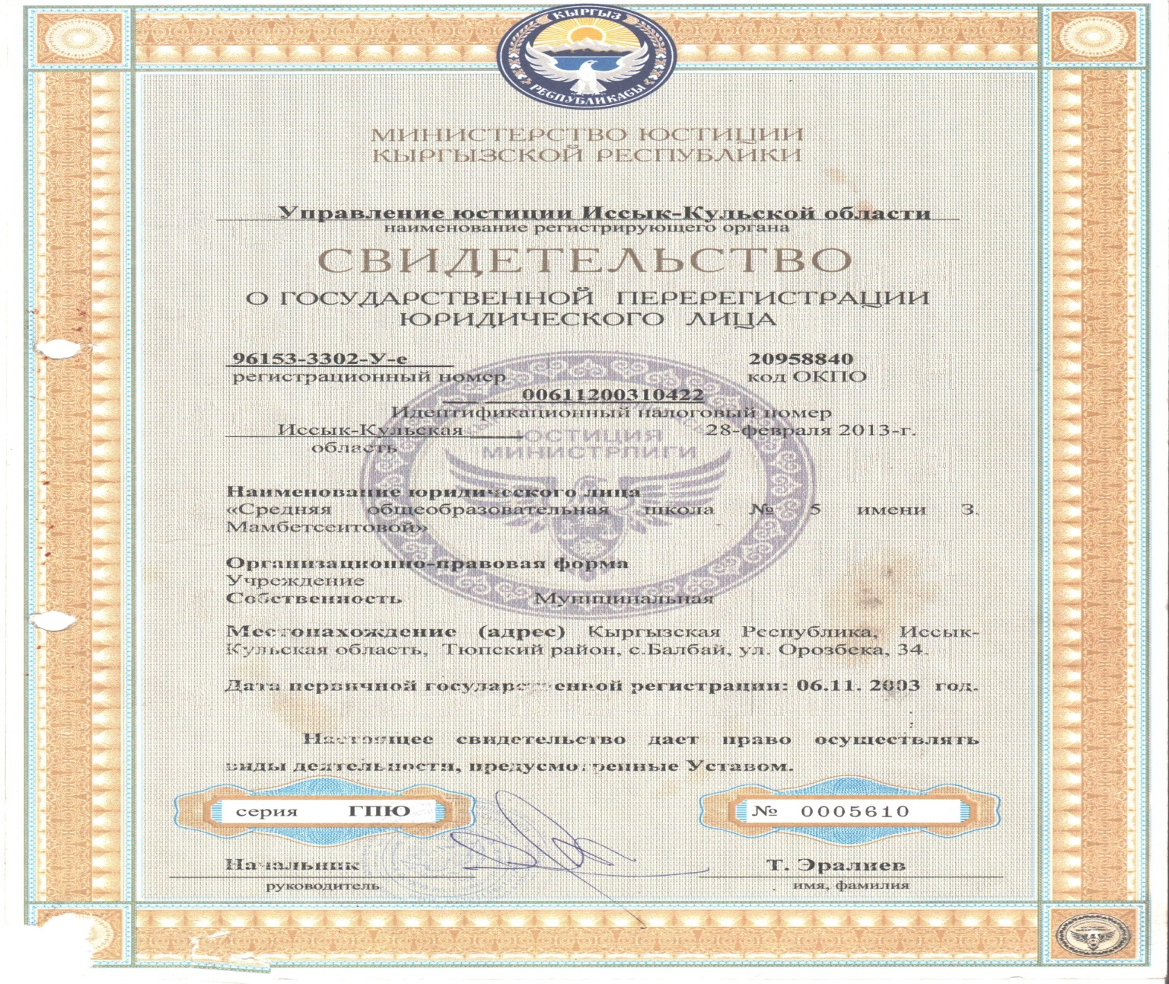
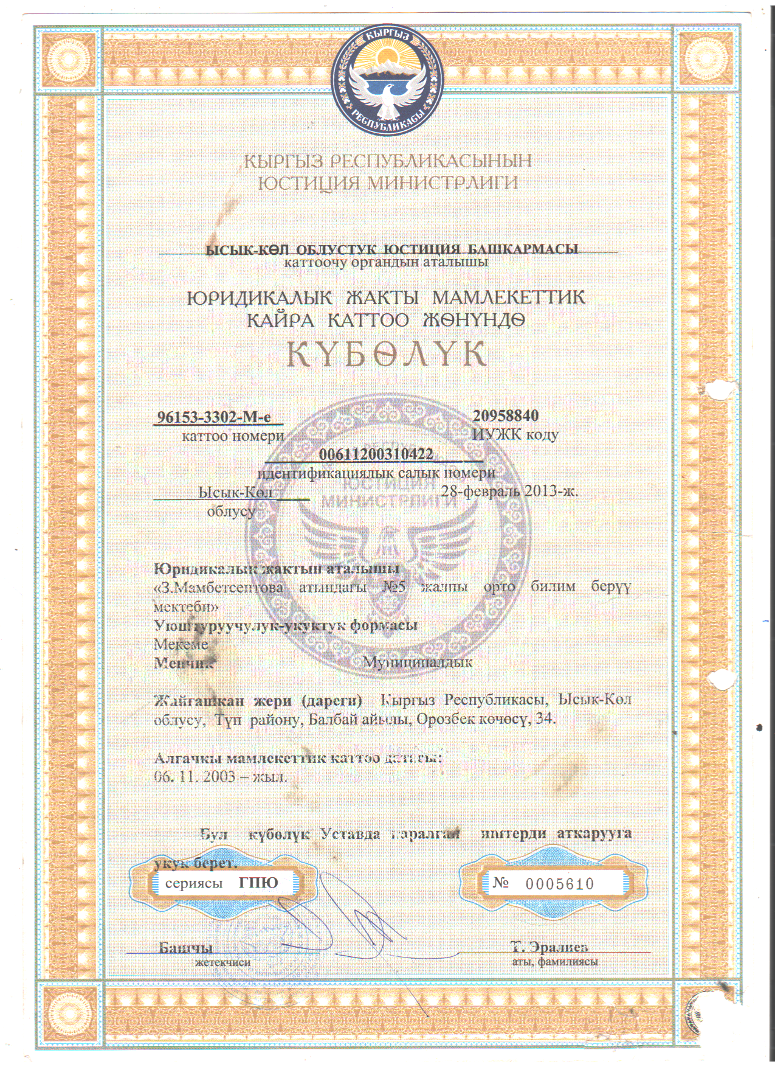
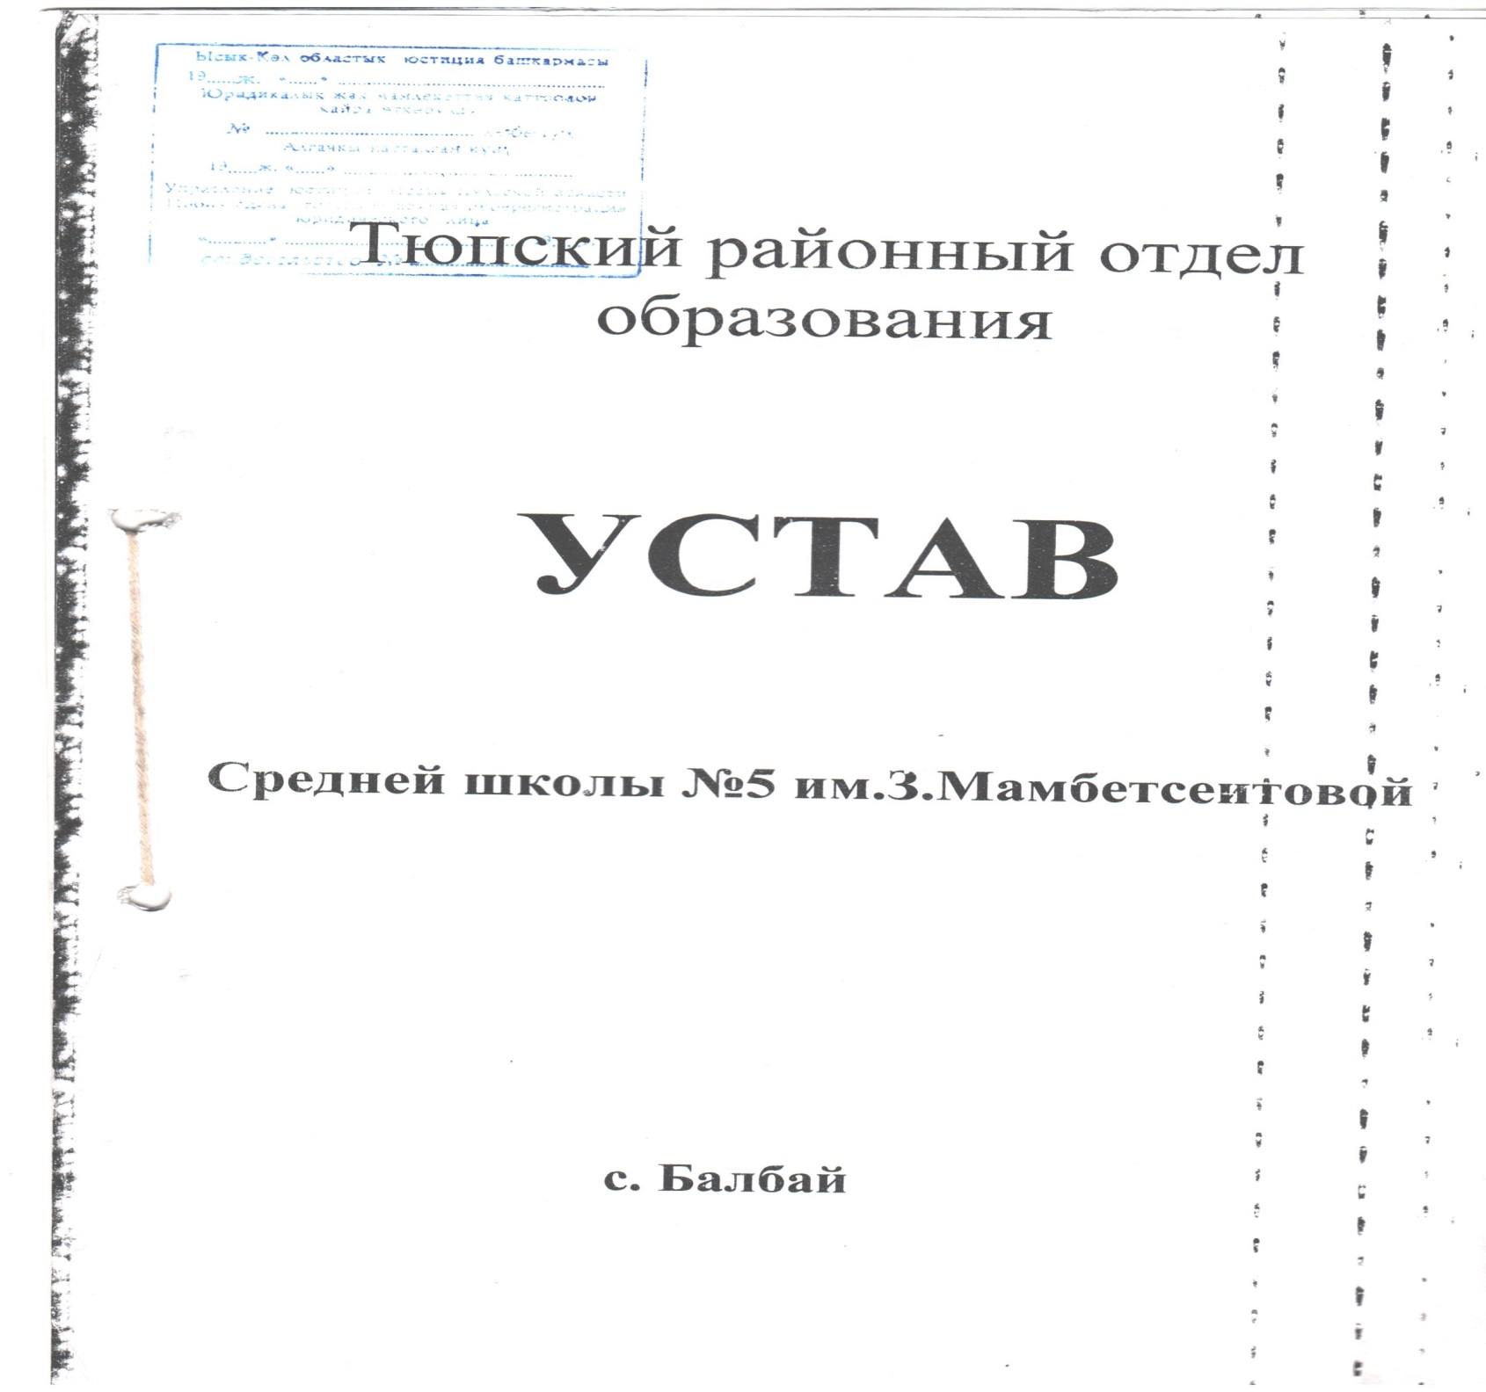
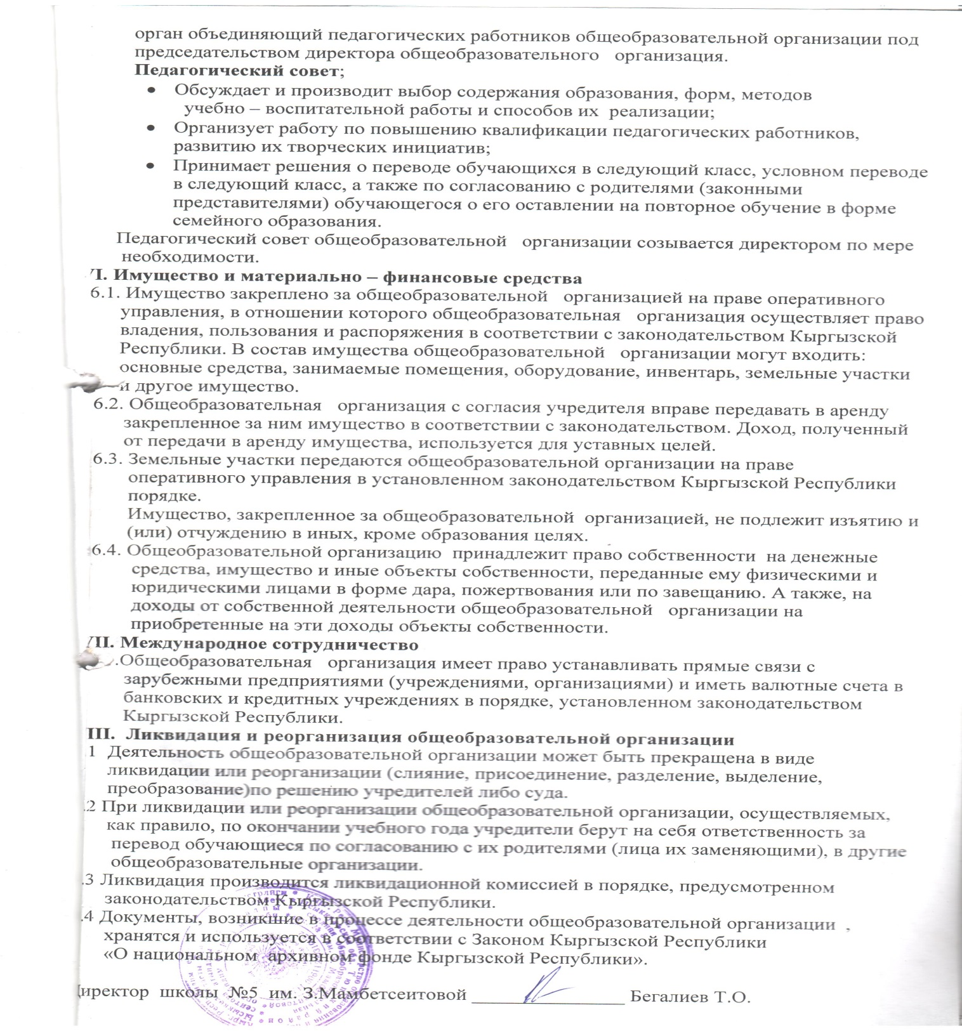
.

Тиркеме 2

0,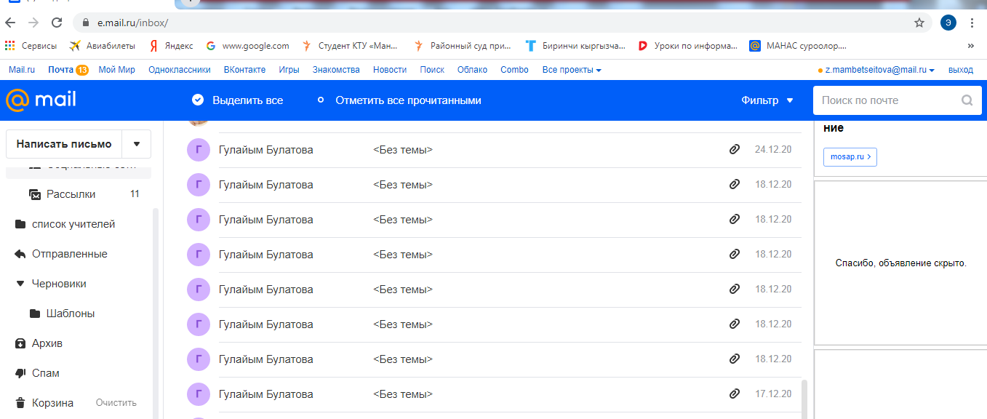
Тиркеме 3. 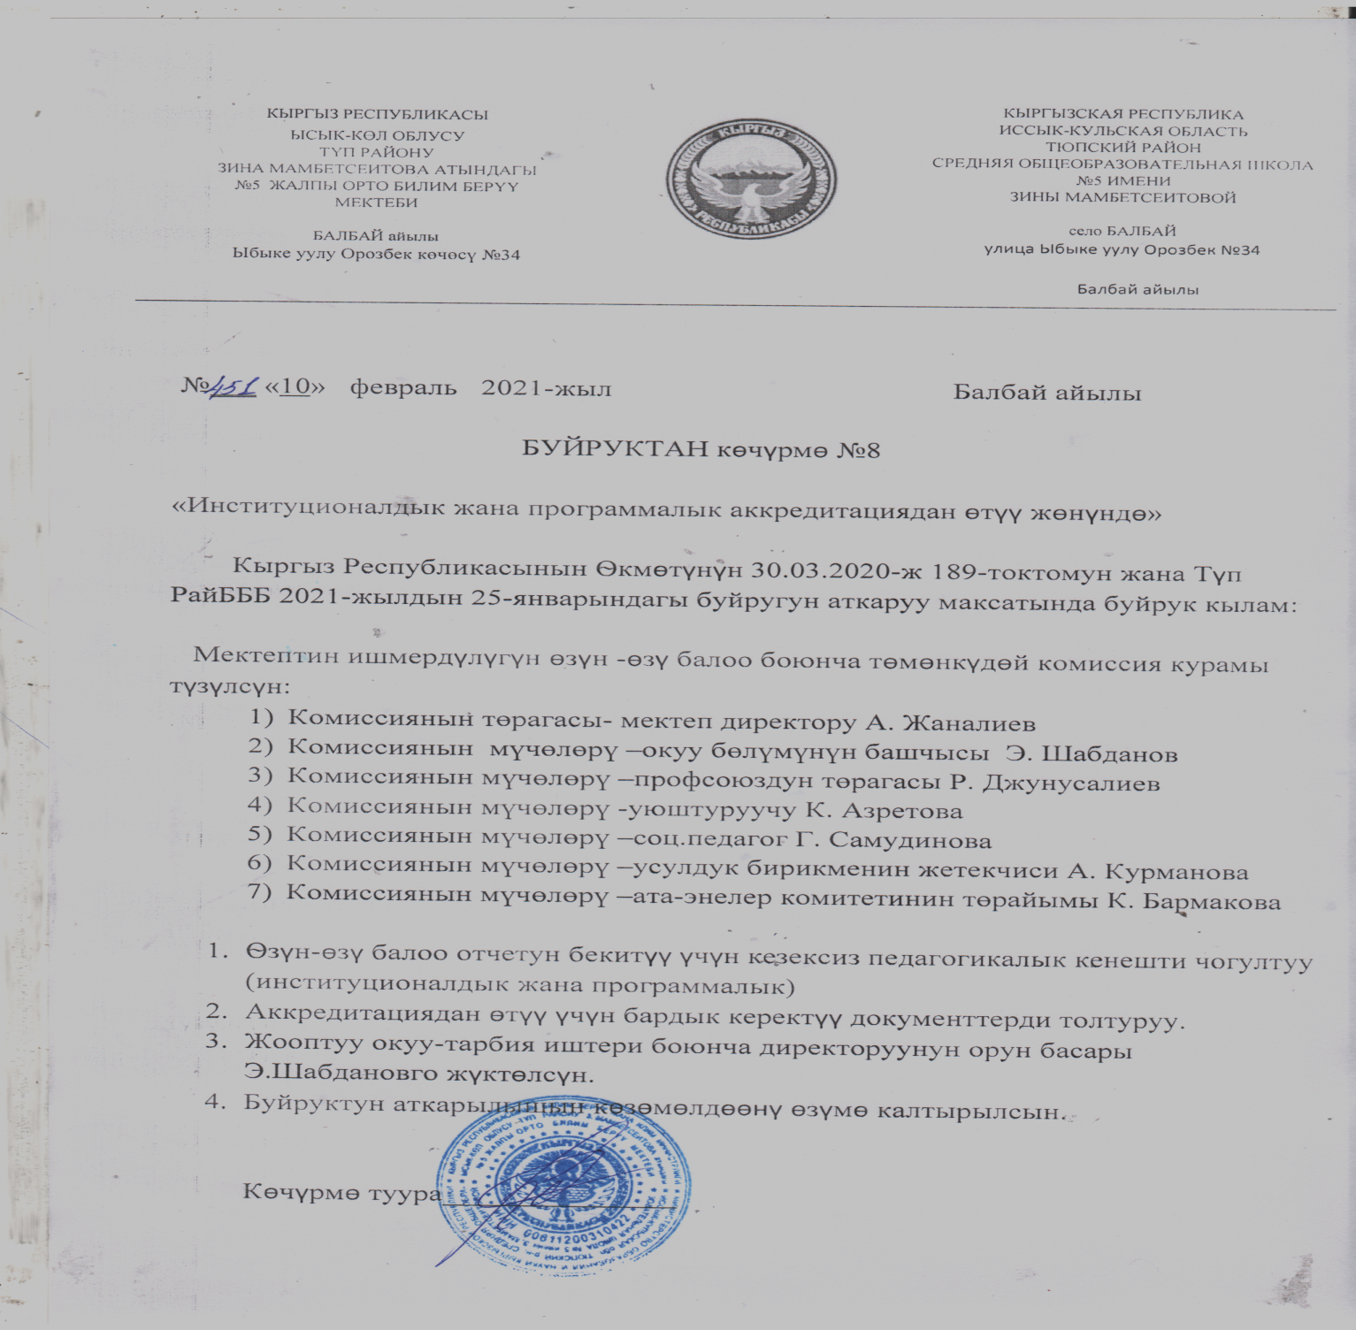
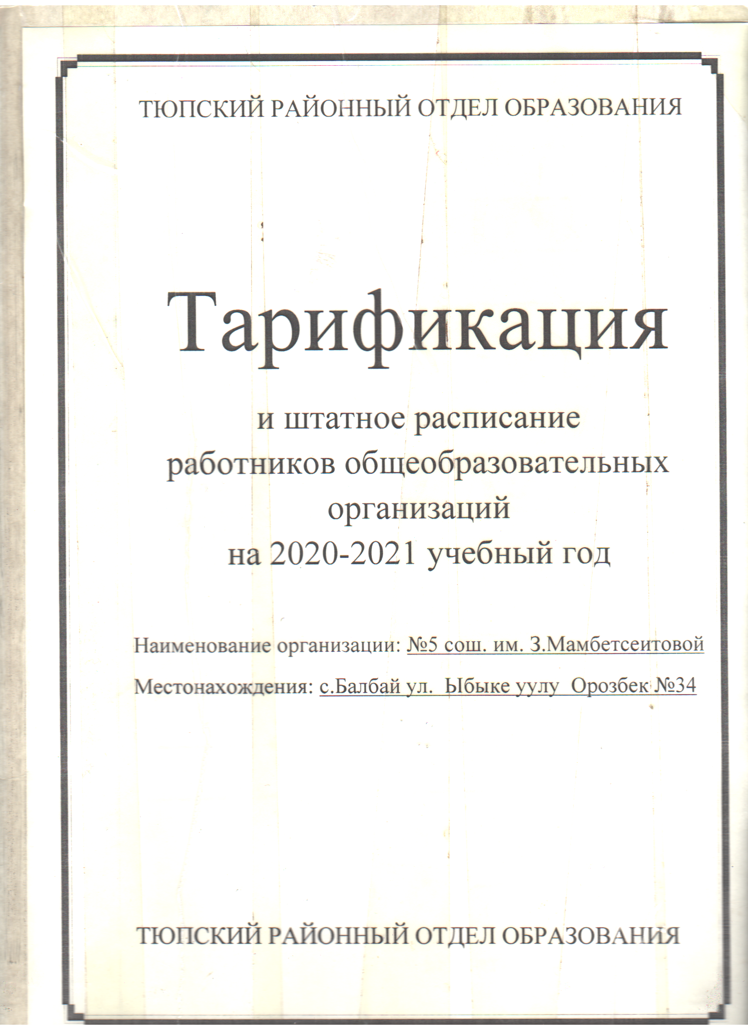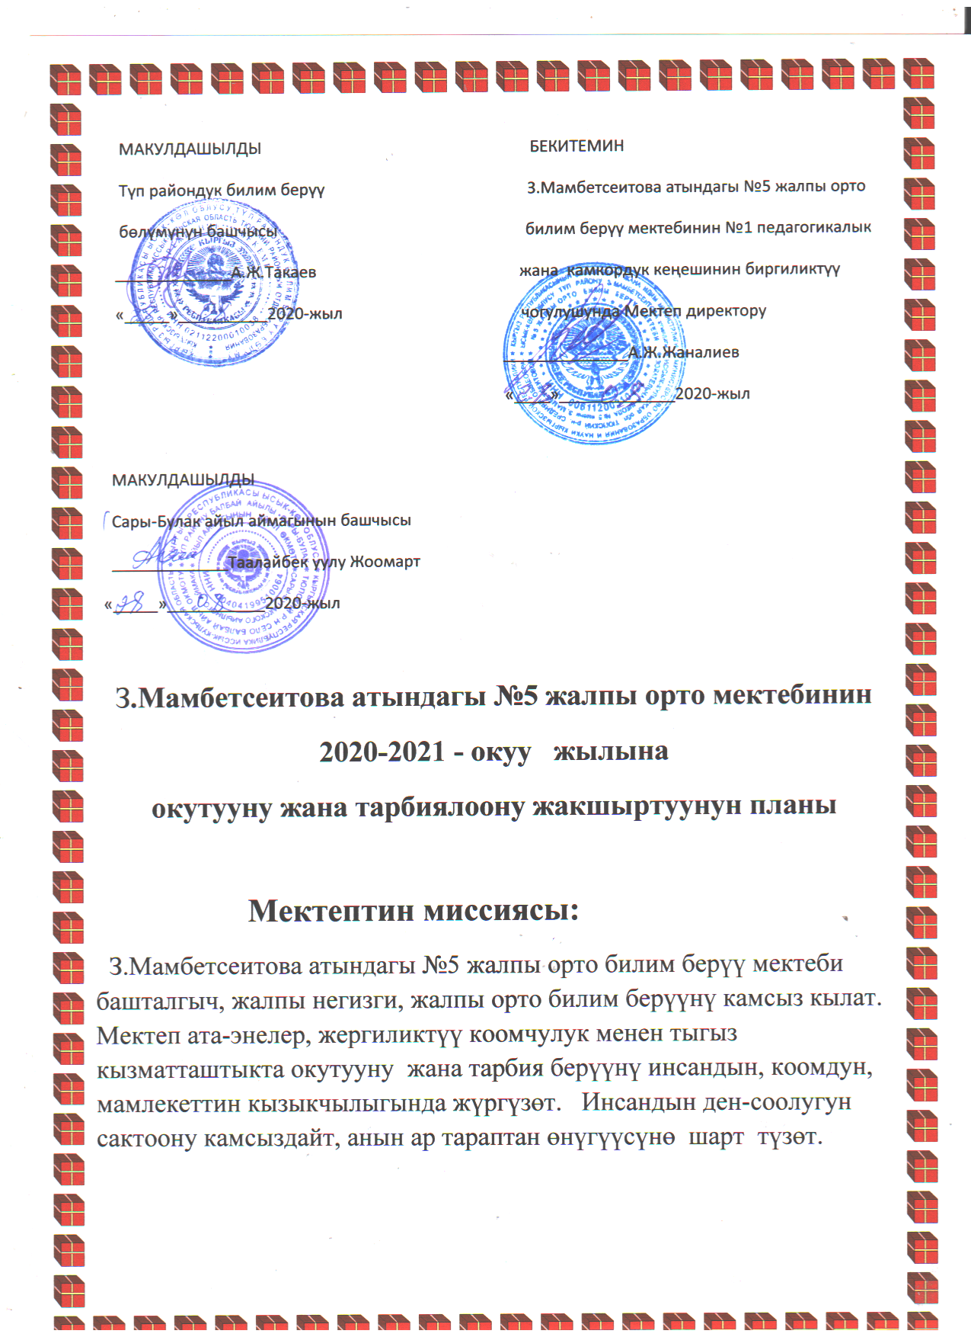

Тиркеме 4.
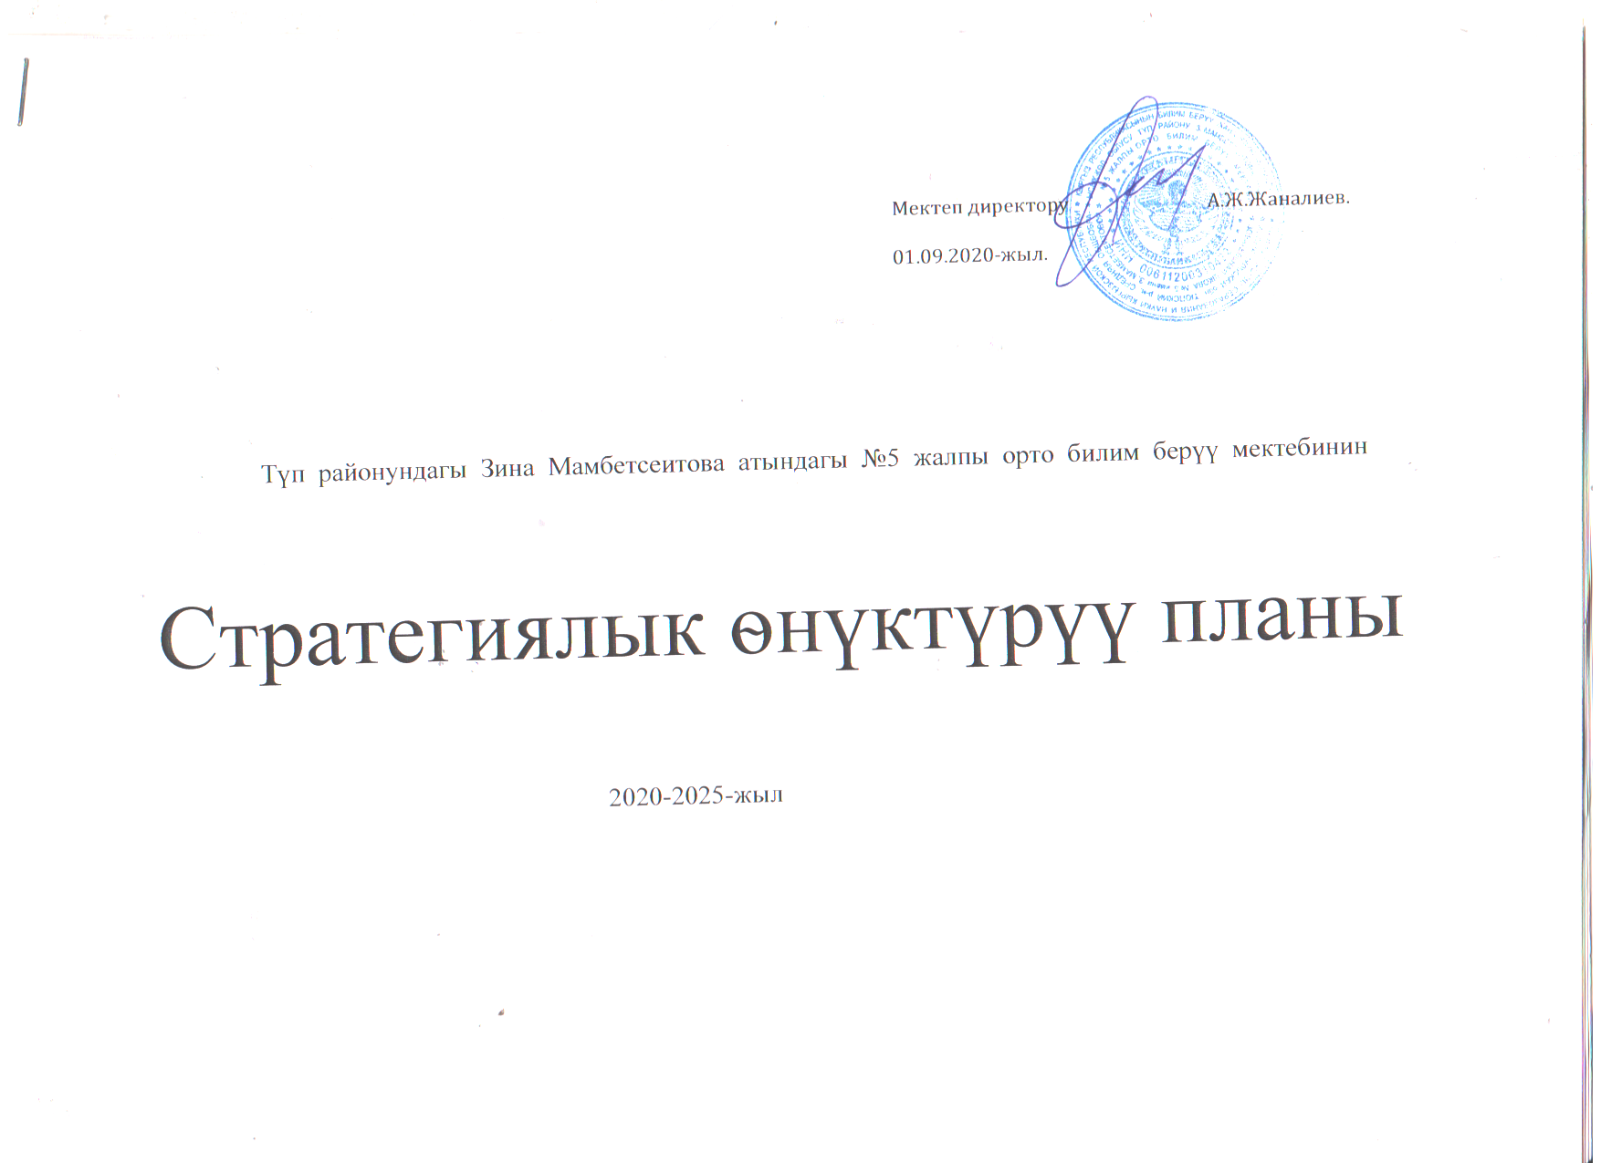

Тиркеме 5.
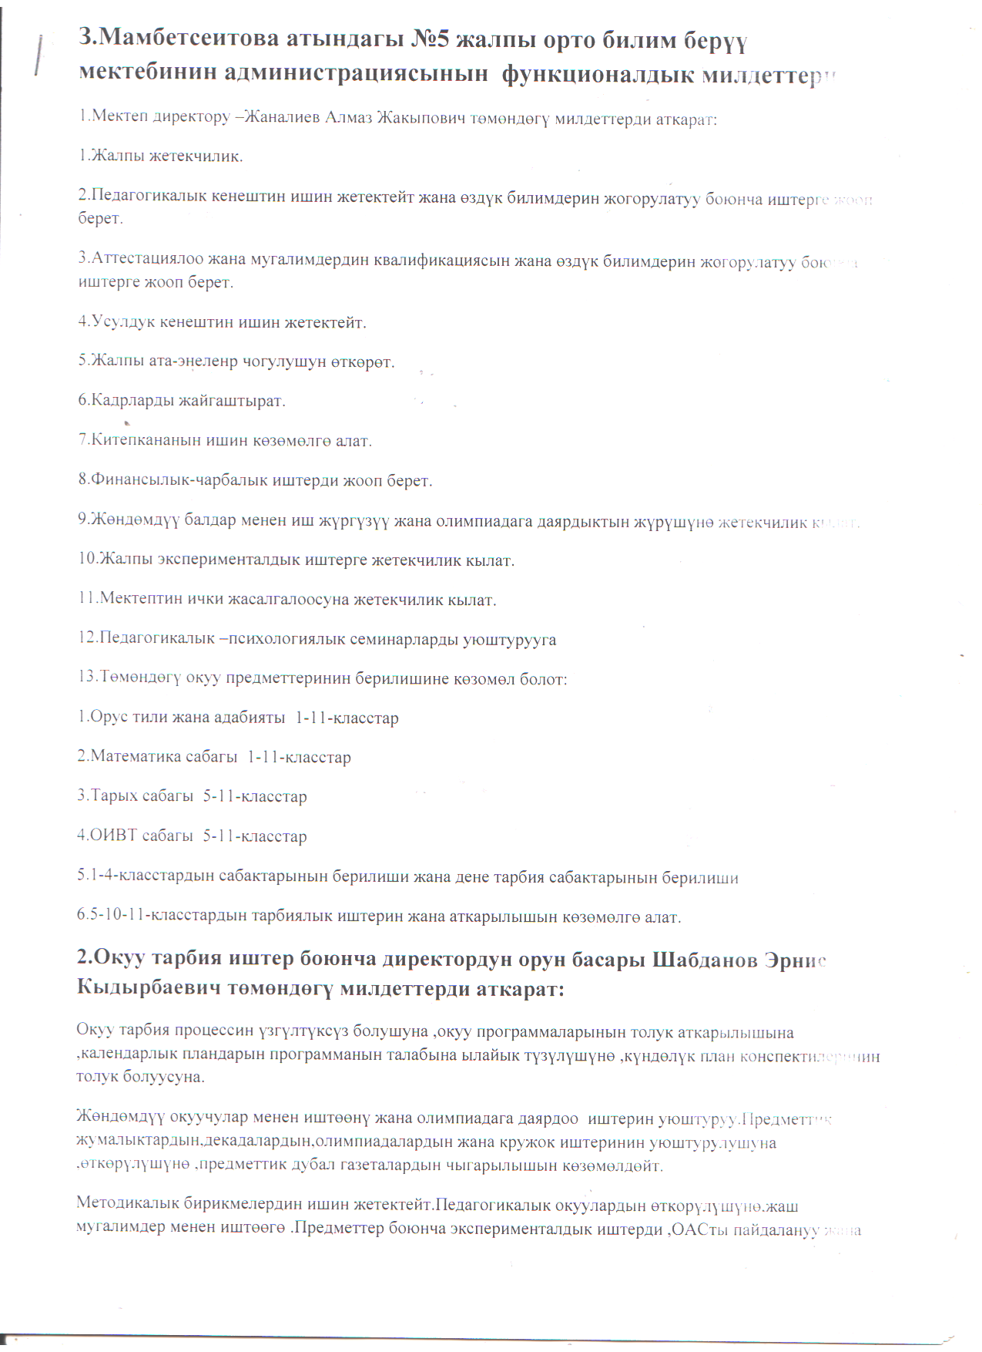
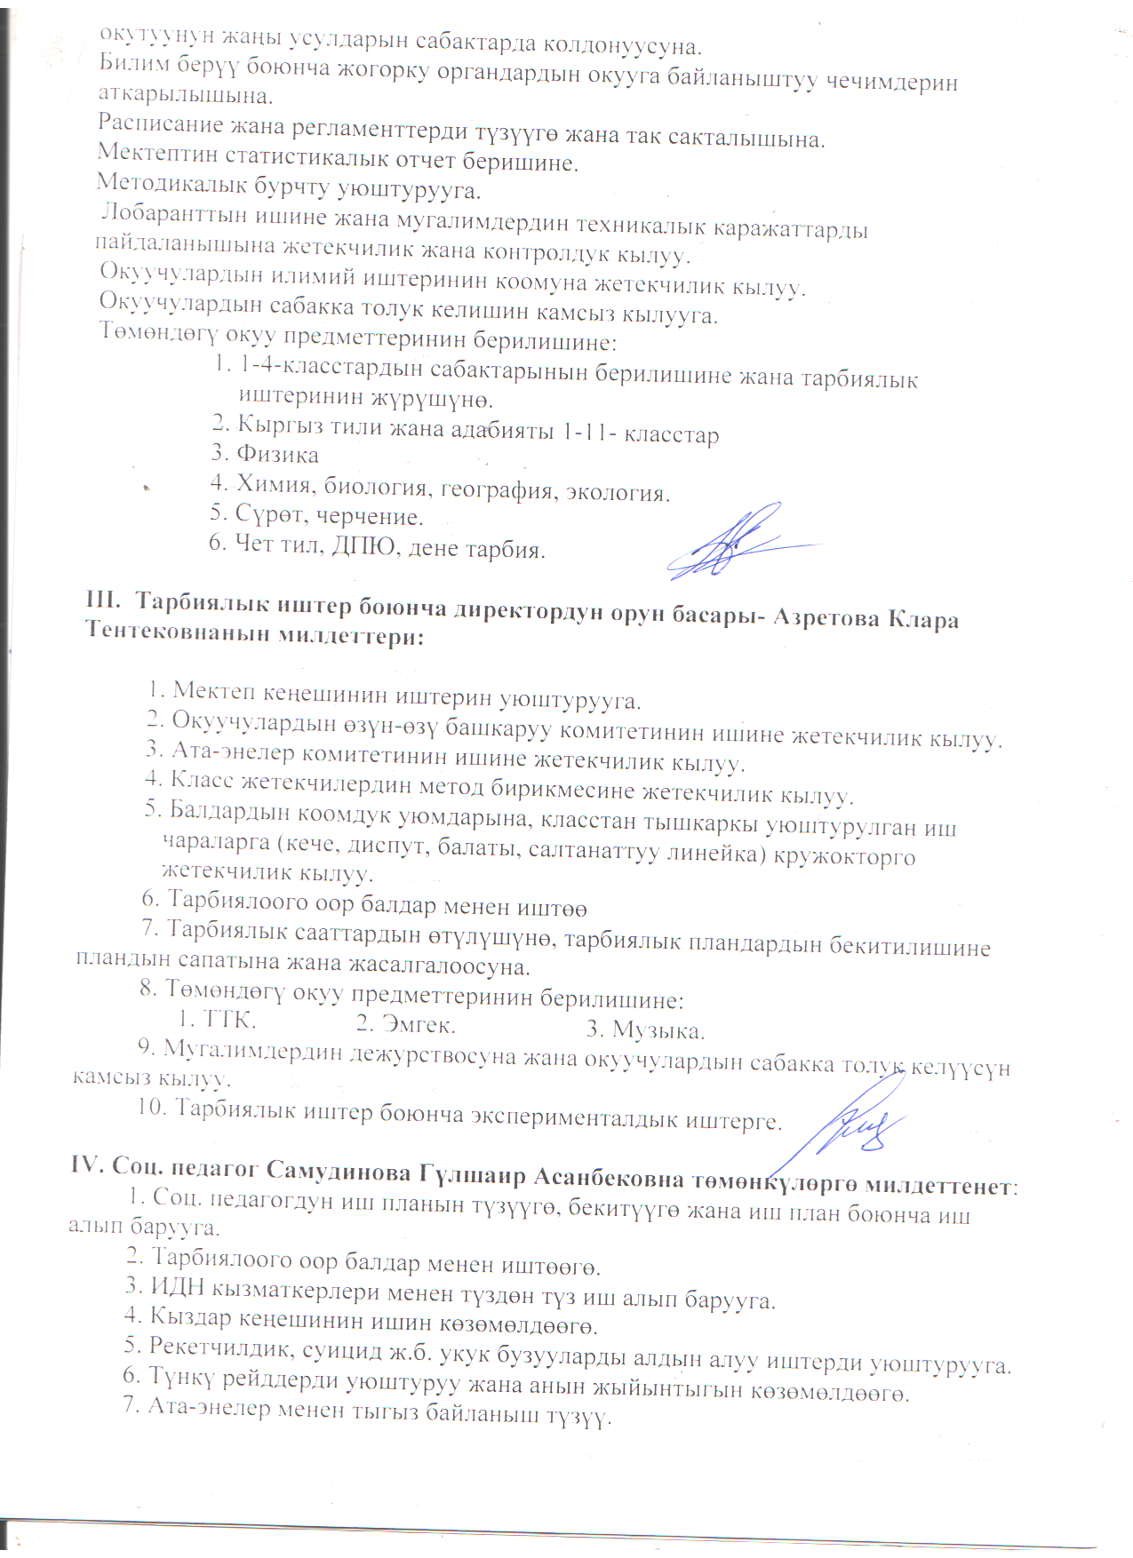
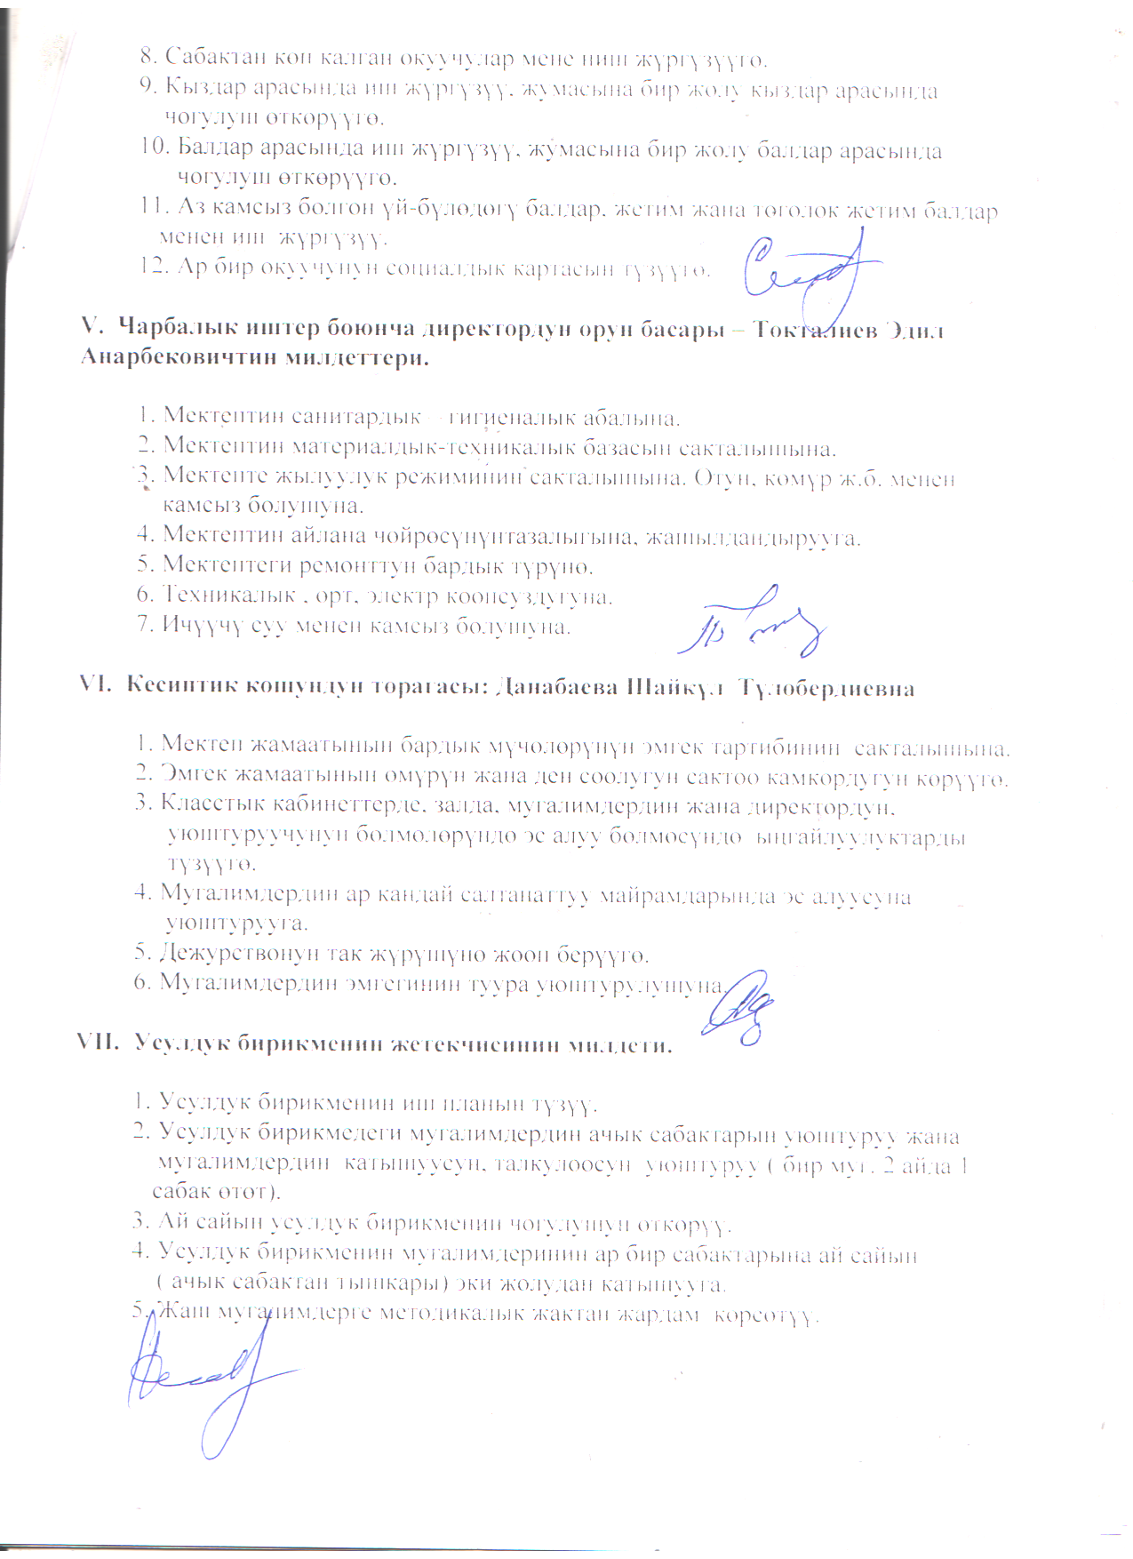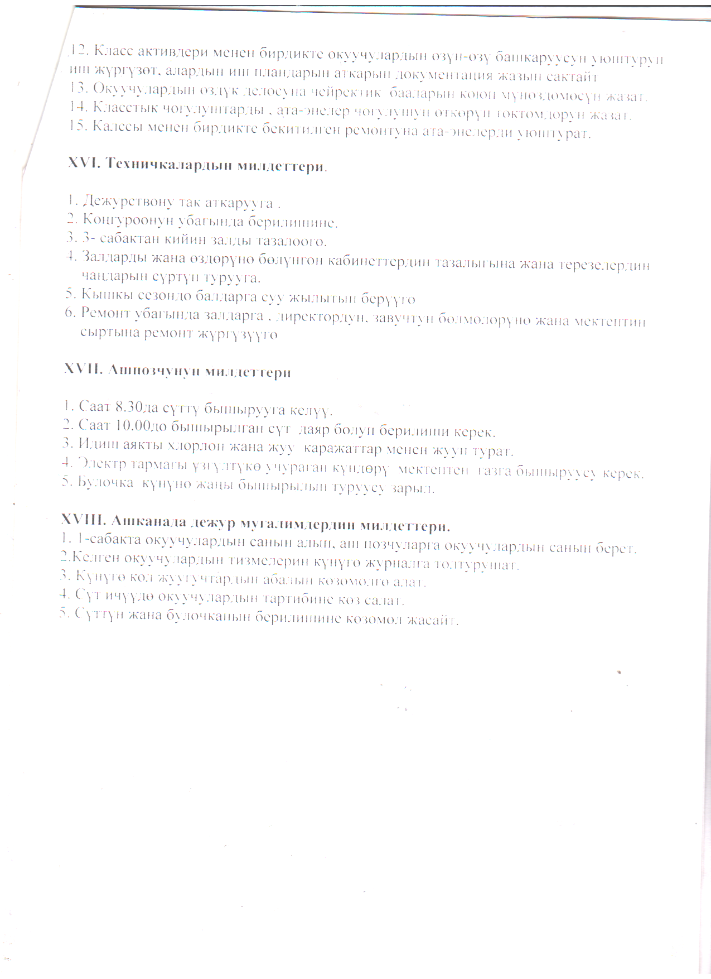

Тиркеме 6

Кодекс профессиональной этики педагога.

Глава I. Общие положения.

- Кодекс – это свод основных морально-этических норм и правил социального поведения, следуя которым мы укрепляем высокую репутацию школы, поддерживая ее авторитет и продолжаем традиции предшествующих поколений учителей и учеников.

- Кодекс определяет основные принципы совместной жизнедеятельности учеников, учителей и сотрудников школы, которые должны включать в себя уважительное, вежливое и заботливое отношения друг к другу и к окружающим, аспекты сотрудничества и ответственности за функционирование школы.

- Данный Кодекс Педагогов определяет основные нормы профессиональной этики, которые:
- регулируют отношения между педагогами и учащимися, а также другими членами
общественности образовательного организации;
- защищают их человеческую ценность и достоинство;
- поддерживают качество профессиональной деятельности педагогов и честь их профессии;
- создают культуру образовательной организации, основанную на доверии, ответственности и
справедливости.

- Кодекс распространяется на всех педагогов образовательной организации.

- Руководитель, Администрация школы, Комиссия поэтике, учителя и другие сотрудники школы, родители способствуют соблюдению этого Кодекса.

- Кодекс является документом, открытым для ознакомления всех участников учебно-воспитательного процесса (детей, родителей, педагогов).Содержание Кодекса доводится до сведения педагогов на педсовете, родителей – на родительских собраниях, детей – на классных часах. Вновь прибывшие обязательно знакомятся с данным документом.

- В основу Кодекса заложены следующие принципы: человечность, справедливость, профессионализм, ответственность, терпимость, демократичность, партнерство и солидарность.
- Так как Кодекс – управленческий инструмент, хотя и сравнительно новый, то нужно научить сотрудников с ним обращаться. Научиться использовать его для разрешения сложных этических ситуаций. Для этого создается «комиссия по этике», в обязанности которой входит прием вопросов сотрудников, разбор этических ситуаций, реагирование на такие ситуации.

Глава II. Основные нормыповедения педагога.

- Профессиональная этика педагога требует призвания, преданности своей работе и чувства ответственности при исполнении своих обязанностей.
- Педагог требователен по отношению к себе и стремится к самосовершенствованию. Для него характерны самонаблюдение, самоопределение и самовоспитание. Педагог никогда не должен терять чувство меры и самообладания.
- Для педагога необходимо постоянное обновление. Он занимается своим образованием, повышением квалификации и поиском наилучших методов работы. Педагог постоянно заботится о культуре своей речи и общения.
- Педагог несет ответственность за качество и результаты доверенной ему педагогической работы – образования подрастающего поколения.
- Педагог несет ответственность за физическое, интеллектуальное, эмоциональное и духовное развитие детей, оставленных под его присмотром.
- Педагог несет ответственность за порученные ему администрацией функции и доверенные ресурсы.
- Своим поведением педагог поддерживает и защищает исторически сложившуюся профессиональную честь педагога.
- Педагог передает молодому поколению национальные и общечеловеческие культурные ценности, принимает посильное участие в процессе культурного развития.
- В общении со своими учениками и во всех остальных случаях педагог уважителен, вежлив и корректен. Он знает и соблюдает нормы этикета.
- Авторитет педагога основывается на компетенции, справедливости, такте, умении заботиться о своих учениках.
- Педагог воспитывает на своем положительном примере. Он избегает морализаторства, не спешит осуждать и не требует от других того, что самсоблюдать не в силах.
- Педагог имеет право на неприкосновенность личной жизни, однако выбранный им образ жизни не должен наносить ущерб престижу профессии, извращать его отношения с учениками и коллегами или мешать исполнению профессиональных обязанностей.
13.Педагог дорожит своей репутацией.
14.Педагог является честным человеком и строго соблюдает законодательство Кыргызской
Республики. С профессиональной этикой педагога не сочетаются ни получение взятки, ни ее дача.
Глава III. Взаимоотношения педагога с другими лицами.

1. Общение педагога с учениками
1.1.Педагог сам выбирает подходящий стиль общения с учениками, основанный на взаимном
уважении.
1.2.Требовательность педагога по отношению к ученику позитивна, является стержнем
профессиональной этики учителя и основой его саморазвития.
1.3.Педагог выбирает такие методы работы, которые поощряют в его учениках развитие
положительных черт и взаимоотношений: самостоятельность, инициативность, ответственность,
самоконтроль, самовоспитание, желание сотрудничать и помогать другим.
1.4.При оценке поведения и достижений своих учеников педагог стремится укреплять их
самоуважение и веру в свои силы, показывать им возможности совершенствования, повышать
мотивацию обучения.
1.5.Педагог является беспристрастным, одинаково доброжелательными благосклонным ко всем
своим ученикам. Приняв необоснованно принижающие ученика оценочные решения, педагог
должен постараться немедленно исправить свою ошибку.
1.6.При оценке достижений учеников в баллах педагог стремится к объективности и
справедливости. Недопустимо тенденциозное занижение или завышение оценочных баллов для
искусственного поддержания видимости успеваемости и исправление ошибок учащихся во
время письменных работ и контрольных проверок.
1.7.Педагогу запрещается сообщать другим лицам доверенную лично ему учеником информацию,
за исключением случаев, предусмотренных законодательством.
1.8.Педагог не злоупотребляет своим служебным положением. Он не может использовать своих
учеников, требовать от них каких-либо услуг или одолжений.
1.9.Педагог не имеет права требовать от своего ученика вознаграждения за свою работу, в том
числе и дополнительную. Если педагог занимается частной практикой, условия вознаграждения
за труд должны быть согласованы в начале работы и закреплены договором.
1.10.Педагог терпимо относится к религиозным убеждениям и политическим взглядам своих воспитанников. Он не имеет права навязывать ученикам свои взгляды, иначе как путем дискуссии.
1.11.Педагог имеет право пользоваться различными источниками информации. При отборе и
передаче информации ученикам педагог соблюдает принципы объективности, пригодности и
пристойности. Тенденциозное извращение информации или изменение ее авторства недопустимо.
1.12.Педагог может по своему усмотрению выбрать вид воспитательной деятельности и создавать
новые методы воспитания, если они с профессиональной точки зрения пригодны, ответственны
и пристойны.
2. Общение между педагогами.

2.1.Взаимоотношения между педагогами основываются на принципах коллегиальности, партнерства
и уважения. Педагог защищает не только свой авторитет, но и авторитет своих коллег. Он не
принижает своих коллег в присутствии учеников или других лиц.
2.2.Педагог как образец культурного человека всегда обязан приветствовать (здороваться) со
своим коллегой, проявление иного поведения может рассматриваться как неуважение
(пренебрежения) к коллеге. Пренебрежительное отношение недопустимо.
2.3.Педагоги избегают необоснованных и скандальных конфликтов во взаимоотношениях. В случае
возникновения разногласий они стремятся к их конструктивному решению. Если же педагоги не
могут прийти к общему решению (согласию) в возникшей ситуации, то одна из сторон имеет
права направить в Комиссию по этике просьбу помочь разобрать данную ситуацию, и Комиссия
сама уже принимает решение о необходимости информирования о ситуации руководителя или же
нет.
2.4.Педагоги стараются избегать конкуренции, мешающей их партнерству при выполнении общего
дела. Педагогов объединяют взаимовыручка, поддержка, открытость и доверие.
2.5.Преследование педагога за критику строго запрещено. Критика в первую очередь, должна быть.
внутренней, т.е. она должна высказываться в образовательных организаций между педагогам и
высказывать ее следует сглазу на глаз, а не за глаза. Не должно быть места сплетням. Сотрудники
при возникших конфликтах не имеют права обсуждать рабочие моменты и переходить на
личности с указанием должностных полномочий, обсуждать жизнь своей организации за
пределами школы, в том числе и в социальных сетях Интернет. Если оное будет выявлено членами
Комиссии по этике или же другими сотрудниками, а также учениками, то Комиссия имеет
право вызвать на Особый педсовет «нарушителя» (педагога, ученика, сотрудника, родителя),
уличенного в этом противоправном действии и привлечь его к определенной дисциплинарной
ответственности.
2.6.Вполне допустимы и даже приветствуются положительные отзывы, комментарии и реклама
педагогов о школе за пределами учебного заведении, а именно: на научно-практических
конференциях, научных заседаниях, мастер-классах за пределами школы.
2.7.Критику следует обнародовать только в тех случаях, если на нее нет реагирования, если она
провоцирует преследования со стороны администрации или в случаях выявления преступной
деятельности.
Критика, направленная на работу, решения, взгляды и поступки коллег или администрации, не должна унижать подвергаемое критике лицо. Она обязана быть обоснованной, конструктивной, тактичной, необидной, доброжелательной. Важнейшие проблемы и решения в педагогической жизни обсуждаются и принимаются в открытых педагогических дискуссиях.
2.8.Педагоги не прикрывают ошибки и проступки друг друга. Если же подобное станет известно Комиссии по этике, то она имеет право начать расследование по выявлению прикрытых ошибок, проступков и т.д.

3. Взаимоотношения с администрацией

3.1.Кодекс профессиональной этики педагога базируется на принципах свободы слова и убеждений, терпимости, демократичности и справедливости. Администрация школы делает все возможное для полного раскрытия способностей и умений педагога как основного субъекта образовательной деятельности.

3.2.В школе соблюдается культура общения, выражающаяся во взаимном уважении,
доброжелательности и умении находить общий язык. Ответственность за поддержание такой
атмосферы несет руководитель структурного подразделения школы и Комиссия по этике.

3.3.Администрация школы терпимо относится к разнообразию политических, религиозных, философских взглядов, вкусов и мнений, создает условия для обмена взглядами, возможности договориться и найти общий язык. Различные статусы педагогов, квалификационные категории и
обязанности не должны препятствовать равноправному выражению всеми педагогами своего мнения и защите своих убеждений.
3.4.Администрация не может дискриминировать, игнорировать или преследовать педагогов за их убеждения или на основании личных симпатий или антипатий. Отношения администрации с каждым из педагогов основываются на принципе равноправия.
3.5.Администрация не может требовать или собирать информацию о личной жизни педагога, не связанную с выполнением им и своих трудовых обязанностей.
3.6.Оценки и решения руководителя структурного подразделения должны быть беспристрастными и основываться на фактах и реальных заслугах педагогов.
3.7.Педагоги имеют право получать от администрации информацию, имеющую значение для работы школы. Администрация не имеет права скрывать или тенденциозно извращать информацию, которая может повлиять на карьеру педагога и на качество его труда. Важные для педагогического сообщества решения принимаются в организации на основе принципов открытости и общего участия.
3.8.Интриги, непреодолимые конфликты, вредительство коллегам и раскол в педагогическом сообществе мешают образовательной организации выполнять свои непосредственные функции. За руководителем подразделения остается окончательное право в принятии решения в разрешении возникшего конфликта, но Комиссия по этике может рекомендовать (аргументировано, на основании полученных доказательств) Педсовету и руководителю о принятии какого-либо решения, которое было принято коллегиально членами Комиссии, также руководитель, вне зависимости от решения Педсовета и рекомендации Комиссии, имеет право наложить вето.
3.9.Педагоги школ уважительно относятся к администрации, соблюдают субординацию и при возникновении конфликта с администрацией пытаются его разрешить с соблюдением этических норм. Если же иное не получается по каким-либо причинам, то конфликт разбирается Комиссией по этике.
3.10.Педагоги и административные работники должны бережно и обоснованно расходовать материальные и другие ресурсы. Они не имеют права использовать имущество Комплекса (помещения, мебель, телефон, телефакс, компьютер, копировальную технику, другое оборудование, почтовые услуги, транспортные средства, инструменты и материалы), а также свое рабочее время для личных нужд. Случаи, в которых педагогам разрешается пользоваться вещами и рабочим временем, должны регламентироваться правилами сохранности имущества организации.
3.11.Педагог и руководитель подразделения школы объективен и бескорыстен. Его служебные решения не подчиняются собственными.
3.12.Если педагог является членом совета, комиссии или иной рабочей группы, обязанной принимать решения, в которых он лично заинтересован, и в связи с этим не может сохранять беспристрастность, он сообщает об этом лицам, участвующим в обсуждении, и берет самоотвод от голосования или иного способа принятия решения.
3.13.Педагог не может представлять свою организацию в судебном споре с другой организацией, предприятием или физическими лицами в том случае, если с партнерами по данному делу его связывают какие-либо частные интересы или счеты, и он может быть заинтересован в том или ином исходе дела. О своей заинтересованности он должен сообщить главе администрации и лицам, рассматривающим данное дело.
4.Отношения с родителями и опекунами учеников
4.1.Консультация родителей по проблемам воспитания детей – важнейшая часть деятельности педагога. Он устраняет причины конфликтов на основе этических принципов, принятых в школе.
4.2.Педагог не разглашает высказанное детьми мнение о своих родителях или опекунах или мнение родителей или опекунов о детях. Передавать такое мнение другой стороне можно лишь с согласия лица, довершившего педагогу упомянутое мнение.
4.3.Педагоги должны уважительно и доброжелательно общаться с родителями учеников; не имеют права побуждать родительские комитеты организовывать для педагогов угощения, поздравления и тому подобное.
4.4.Отношения педагогов с родителями не должны оказывать влияния на оценку личности и достижений детей.
4.5.На отношения педагогов с учениками и на их оценку не должна влиять поддержка, оказываемая их родителями или опекунами школе.
4.6Руководитель структурного подразделения школы или педагог может принять от родителей учеников любую бескорыстную помощь, предназначенную воспитательному организации. О предоставлении такой помощи необходимо поставить в известность общественность и выразить публично от ее лица благодарность.
5.Взаимоотношения с обществом
5.1.Педагог является не только учителем, тренером и воспитателем детей, но и общественным просветителем, хранителем культурных ценностей, порядочным, образованным человеком.
5.2.Педагог старается внести свой вклад в корректное взаимодействие всех групп сообщества. Не только в частной, но и в общественной жизни педагог избегает распрей, конфликтов, ссор. Он более других готов предвидеть и решать проблемы, разногласия, знает способы их решения.
5.3.Педагог хорошо понимает и исполняет свой гражданский долг и социальную роль, избегает подчеркнутой исключительности, но и не склонен к тому, чтобы приспособленчески опуститься до какого-либо окружения и слиться с ним.
5.4.Педагог имеет право открыто (в письменной или устной форме) высказывать свое мнение о школьной, региональной или государственной политике в сфере просвещения, а также о действиях участников образовательного процесса, однако его утверждения не могут быть тенденциозно неточными, злонамеренными и оскорбительными.
5.5.Педагог не имеет права обнародовать конфиденциальную служебную информацию.
КОДЕКС ПОВЕДЕНИЯ УЧАЩЕГОСЯ
Средней общеобразовательной школы № 2 имени К.Усенбекова
ОБЩЕЕ ПОЛОЖЕНИЕ.
1.Кодекс поведения учащегося школы представляет собой свод правил, регулирующих поведение учащихся в период обучения в школе: во время занятий, перемен, внеклассных и внешкольных мероприятий в пределах школы и на её территории, а также в других местах при проведении мероприятий, связанных с ведением образовательной деятельности.
2.Данный Кодекс содержит перечень прав и обязанностей учащихся, их ответственность, определяет принципы совместной деятельности учащихся и других участников образовательного процесса, которых должны объединять взаимопонимание, доброжелательность и уважение друг к другу, взаимная ответственность и сотрудничество.
3.Все учащиеся школы соглашаются исполнять данные правила и руководствоваться ими в своём поведении.
4.Обязанность администрации и директора школы состоит в том , чтобы обеспечить защиту жизни, здоровья, собственности и прав учащихся в школе, их безопасность и быть гарантом соблюдения положений данного Кодекса со стороны других участников образовательного процесса.
5.Учителя обязуются исполнять положения данного Кодекса, а также оказывать влияние на формирование дисциплинированного поведения учащихся, которое исключает методы воздействия, запрещённые нормами закона, Устава школы и данного Кодекса.
6.Положения данного Кодекса обязательны для исполнения: учащимися школы, учителями, другими педагогическими работниками школы, школьной администрацией, обслуживающим персоналом, родителями учащихся, органами управления школой.
ПРАВА УЧАЩИХСЯ:
Учащиеся школы имеют право на:
- получение качественного образования;
- бесплатным пользованием библиотечным фондом школы;
- дополнительную помощь со стороны учителя в приобретении знаний в случае затруднения в
освоении предмета при собственном серьёзном отношении к нему, в случае пропусков занятий по
болезни, либо в тех случаях, когда ученик не может освоить материал самостоятельно;
- своевременное уведомление о сроках контрольных работ и их объёме;
- перерыв для отдыха между учебными занятиями;
- получение необходимой и доступной информации в области образования и обучения в школе;
- условия обучения, гарантирующие охрану и укрепление здоровья и развитие личности;
- получение оценки по учебным предметам исключительно в соответствии с его знаниями и умениями. Личное отношение учителя к учащемуся в зависимости от его поведения на уроке не должно влиять на аттестацию;
- поощрение за прилежание в учёбе и общественной жизни школы;
- льготы, предусмотренные законодательство Кыргызской Республики, актами органов местного самоуправления и Уставом школы;
- уважение своего достоинства и человеческое обращение, в случае, если учащийся чувствует себя ущемлённым отношением или обращением другого ученика или работника школы, он вправе обратиться за помощью к любому члену администрации школы для защиты от применения методов физического или психического насилия;
- свободы совести и информации, в том числе и права на свободное получение информации о работе школы;
- свободного выражения своего мнения;
- участия в управлении школы, избирать и быть избранным в органы школьного самоуправления, вносить предложения, касающиеся вопросов жизни школы, администрация школы обязана тщательно рассматривать данные предложения на: проведение собраний для обсуждения проблем школы, своего класса, используя для этих целей возможности школы;
- проявление общественной и гражданской инициативы. Учащиеся могут добровольно вступать в любые общественные организации, если их деятельность не связана с нарушением законодательства Кыргызской Республики, самостоятельно выбирать для выполнения любое общественное поручение с учётом собственных возможностей и способностей;
- добровольное привлечение к труду, не предусмотренному образовательной программой; защиту своих прав, предусмотренных данным Кодексом.
ОБЯЗАННОСТИ УЧАЩИХСЯ. Учащиеся школы обязаны:
- знать и соблюдать Конституцию и Законы Кыргызской Республики, Устав школы, положения данного Кодекса;
- готовить себя к достойному служению Отечеству, знать и уважать Герб, Флаг и Гимн Кыргызской Республики, родной школы;
- действовать на благо родной школы, заботиться о её чести, поддержании её авторитета и традиций; - добросовестно учиться, работать над расширением своих знаний, умений и навыков, систематически готовиться к занятиям;
- строго соблюдать режим работы школы, посещать уроки в соответствии с расписанием, за исключением уважительных причин, не допускать опозданий на уроки;
- уважать честь и достоинство других обучающихся, учителей и работников школы ценить труд и миссию учителя, проявлять уважение к убеждениям, взглядам других обучающихся;
- выполнять распоряжения директора лицея, членов администрации, требования учителей и других работников школы в части, отнесённой Уставом школы и Правилами внутреннего распорядка к их компетенции, решения органов лицейского и классного самоуправления;
- достойно вести себя за пределами лицея, следить за своей речью, не допускать употребления ненормативной и бранной лексики;
- бережно относиться к школьному имуществу, заботиться о его сохранности и умножении;
- проявлять заботу о собственном здоровье и безопасности, здоровье и безопасности других обучающихся, соблюдать требования техники безопасности, школьной и личной гигиены;
- содержать себя и свой внешний вид в чистоте и опрятности, заботиться о соответствии своей одежды и внешнего вида деловому рабочему стилю. Для учащихся обязательно наличие сменной обуви, ношение спортивной одежды допускается только на уроках физкультуры.
УЧАЩИМСЯ ЗАПРЕЩАЕТСЯ.
1.Покидать школу во время учебных занятий, перемен, уходить с уроков без разрешения учителей и администрации.
2.Опаздывать на занятия, внеклассные и внешкольные мероприятия.
3.Нарушать дисциплину на уроке и вне учебных занятий, порядок и тишину в школьных коридорах и рекреациях во время учебных занятий и на переменах, вести себя развязно.
4.Приносить в школу , передавать или использовать взрывчатые, огнеопасных предметы, оружие, отравляющие и токсические вещества, газовые баллончики, колющие, режущие инструменты, ножи.
5.Использовать любые средства и вещества, могущие привести к взрывам и пожарам, нарушать правила пожарной безопасности.
6.Приносить в школу и употреблять алкоголь и наркотические средства.
7.Курить в помещении школы и на её территории.
8.Портить и уничтожать школьное имущество, покушаться на собственность других обучающихся и школьного персонала.
9.Оскорблять других обучающихся и членов персонала школы,, унижать их честь и достоинство.
10.Применять физическую силу и различные формы физического насилия для выяснения отношений, запугивания и вымогательства.
11.Использовать сексуальные домогательства ( намёки, действия, нарушающие сексуальную неприкосновенность, выраженные в любых формах-физической или словесной).
12.Производить любые действия, влекущие за собой опасные последствия для окружающих.
13.Пользоваться во время уроков и внеклассных мероприятий мобильными телефонами, пейджерами.
УЧАЩИЕСЯ НЕСУТ ОТВЕТСТВЕННОСТЬ.
1. За нарушение законодательства Кыргызской Республики, Устава школы, настоящего Кодекса.
2. За нанесение ущерба школе, работникам школы, другим обучающимся.
3. За несоблюдение школьной дисциплины, правил техники безопасности.
4. За непосещение занятий без уважительных причин.
5. За невыполнение домашних заданий в сроки и объёмах, установленных законодательством и учителями.
6. За невыполнение норм данного Кодекса.
7. За нарушение учащимися норм данного Кодекса к ним применяются меры наказания, установленные положениями Устава школы и законодательства Кыргызской Республики.
ПРАВИЛА ВНУТРЕННЕГО РАСПОРЯДКА. ДО НАЧАЛА УРОКОВ.
1. Приходи в школу за 15 минут до начала уроков.
2. В дверях не старайся пройти первым, а пропусти вперёд учителей, младших, девочек.
4.Верхнюю одежду вешай на закреплённый за вашим классом вешалку.
5.Из коридора пройди в свой класс не задерживаясь.
6.Если ты пропустил хотя бы один учебный день, ты обязан представить справку или письменное объяснение, подписанное родителями. В случае пропуска 3-х дней и более – представить справку от врача из поликлиники.
НА УРОКЕ.
1.После первого звонка приготовить всё необходимое для предстоящего урока; когда в класс входит или выходит учитель или другие взрослые люди, молча встать. Садись на место только после разрешения.
3.На парте должны лежать только тетрадь, соответствующий учебник и сверху - дневник.
4.За партой сиди прямо, не разваливайся, внимательно слушай учителя.
5.Бери или раскрывай учебник, дневник, тетрадь только с разрешения учителя.
6.Коли тебя спрашивают с места, встань и выйди из-за парты в проход.
7.Когда идёшь отвечать к доске, возьми дневник, Отвечай, стоя спокойно лицом или вполоборота к классу.
8.Если хочешь задать вопрос или ответить - молча подними руку, не отрывая локтя от парты, Не поправляй ответ товарища без разрешения учителя. Не подсказывай, не мешай ответу репликами.
9.Если ты не приготовил или плохо выполнил домашнее задание, предварительно поставь в известность учителя.
10. Во время учебных занятий в здании лицея мобильные телефоны запрещаются.
НА ПЕРЕМЕНАХ И ПРИ УХОДЕ ИЗ ШКОЛЫ.
1.В классе на перемену остаются только дежурные ученики.
2.В помещении лицея соблюдай порядок: разговаривай тихо, во время перемены спокойнопрогуливайся по коридору, не выходя на лестницу или другие этажи.
3. Идя по лестнице, придерживайся правой стороны.
4.При встрече со всеми работниками школы, родителями и другими взрослыми приостановись и поздоровайся наклонением головы.
5.Не обгоняй учителя или взрослого, идущего по лестнице или коридору, а если то необходимо сделать, то спроси разрешения.
6.Проявляй заботу о чистоте в школе: заметив бумажку или другой мусор, убери его.
7.После уроков уходи из школы организованно, вместе с классом.
НА СОБРАНИЯХ, ВЕЧЕРАХ, МЕРОПРИЯТИЯХ.
1.На собрания, вечера, мероприятия являйся в точно назначенное время; позаботься о том , чтобы твой костюм имел праздничный вид.
2.Когда приходишь в школу на собрание, вечер, мероприятие, жди в вестибюле, пока не разрешат войти в указанное помещение.
3.Если на собрание, вечер, мероприятие пришли взрослые или учащиеся других классов, приветствуй их, проводи на свободное место, в случае необходимости уступи своё место.
4.При проведении массовых мероприятий будь внимателен - не разговаривай, не мешай соседям и выступающим.
СОСТОЯНИЕ УЧЕБНИКОВ, ТЕТРАДЕЙ, ДНЕВНИКОВ,РАБОЧЕГО МЕСТА.
1.Все учебники и тетради должны быть в обложке.
2.Не делай в книгах никаких отметок и не загибай страниц.
3.Полученную в библиотеке книгу в случае необходимости подклей, приведи в порядок.
4.Не пачкай книги и тетради посторонними рисунками. Начинай новую тетрадь, только закончив старую. Не вырывай из тетради страниц.
5.В школе пользуйся только ручкой установленного образца.
6.Содержи парту в полном порядке. Перед уходом проверь парту.
ВНЕШНИЙ ВИД. КОСТЮМ.
1.Являйся в школу в чистом выглаженном костюме, аккуратно причёсанным. Девочки должны иметь причёску, которая не мешает работе в классе.
2. Все учащиеся должны иметь сменную обувь.
3. Не держи руки в карманах. Не держи в карманах посторонние предметы.
4. На уроки физкультуры являйся в спортивном костюме.
5. Имей при себе чистый носовой платок и расчёску.
6. Одежда для занятий в школе должна быть делового стиля. Нельзя злоупотреблять украшениями и
косметикой.
ВНЕ ШКОЛЫ: НА УЛИЦАХ И ОБЩЕСТВЕННЫХ МЕСТАХ.
- Веди себя прилично и скромно. При встрече со знакомыми здоровайся. Если знакомый – взрослый человек, называй его по имени и отчеству.
2. В автобусе, троллейбусе уступай место взрослым, малышам и девочкам, не ожидая просьбы.
3. Всегда помни, что ты ученик школы. Заботься о чести школы и своих родителей.
4.Поздно по улице не гуляй. В 20.00-ты должен быть дома . Позже этого времени на улице ты можешь находиться только с родителями или взрослыми родственниками.
5.Если твой класс проводит коллективный выход в учреждения культуры, на экскурсию в музей, выставку, на природу, выполняй правила поведения в группе: во время прохождения по улицам города не отходи от организованного строя без разрешения классного руководителя или взрослого, который сопровождает группу.
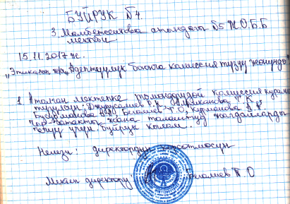

Тиркеме 7.

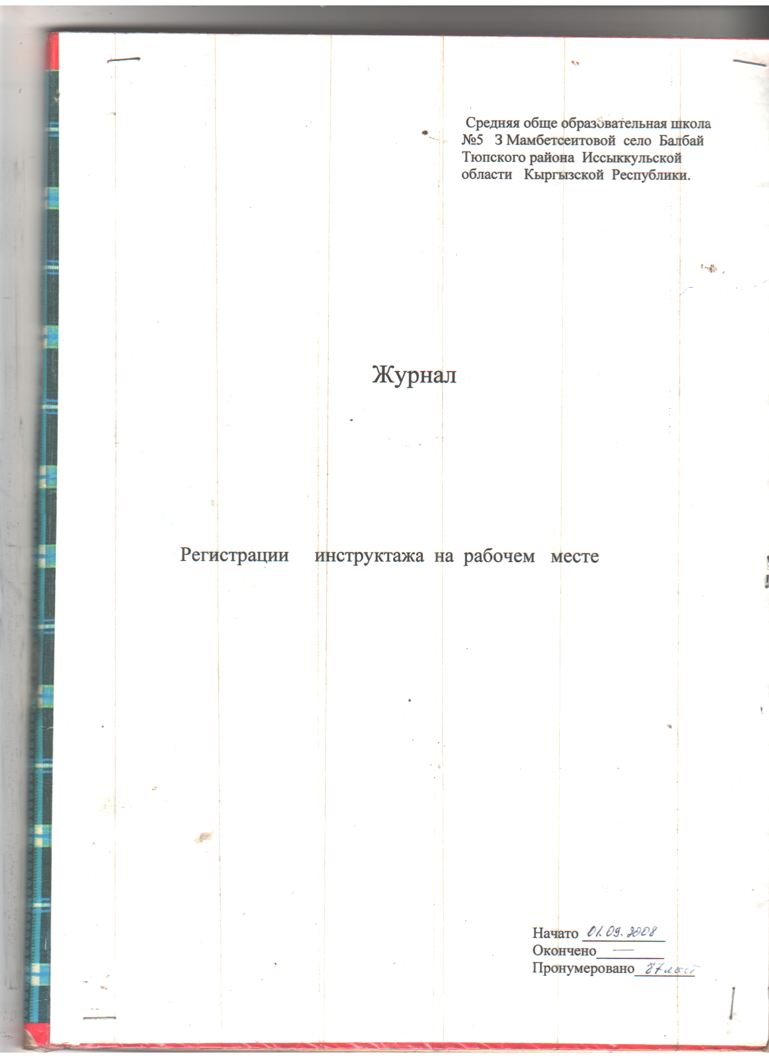

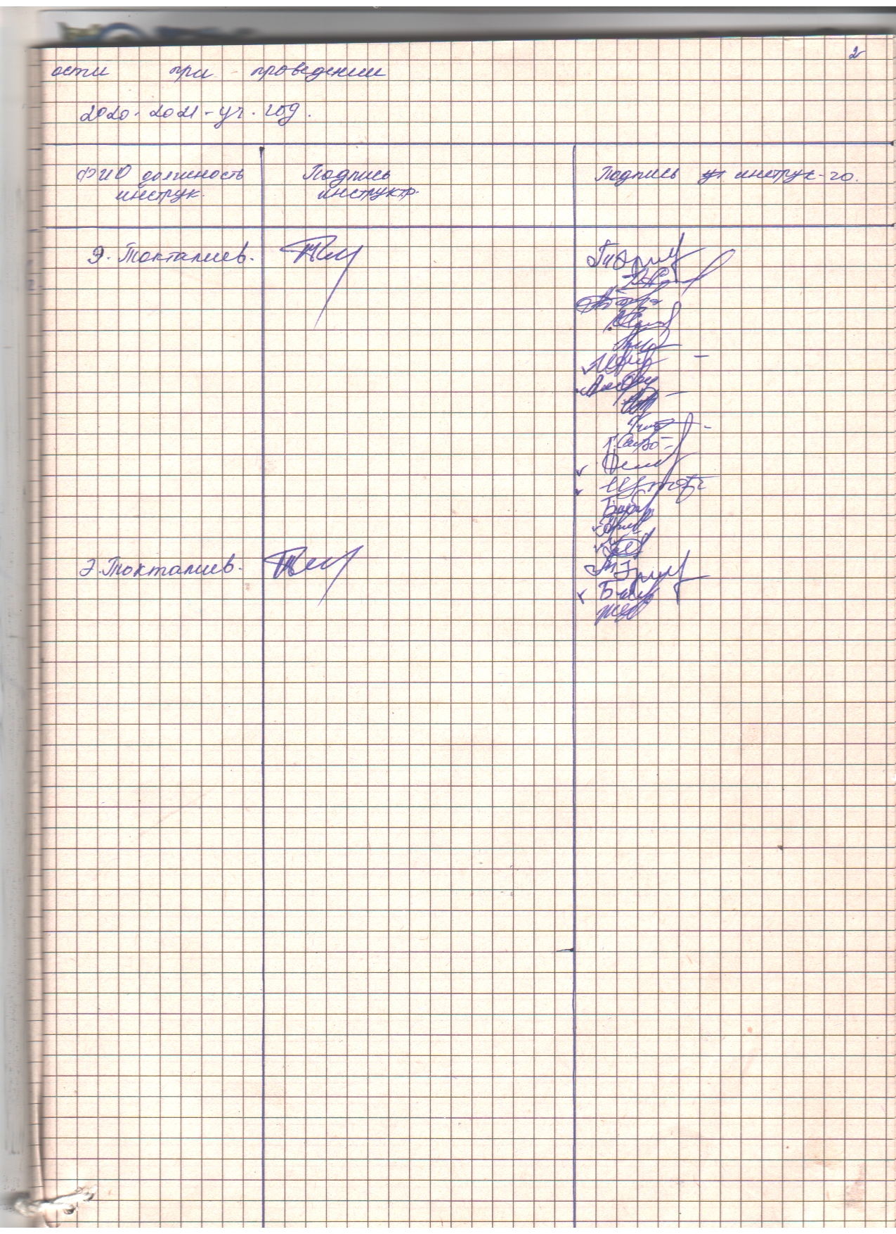
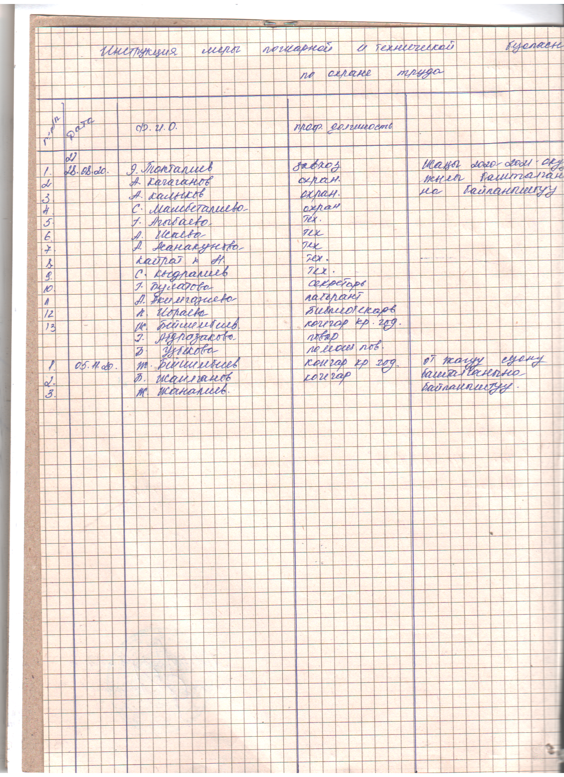

Тиркеме 8.
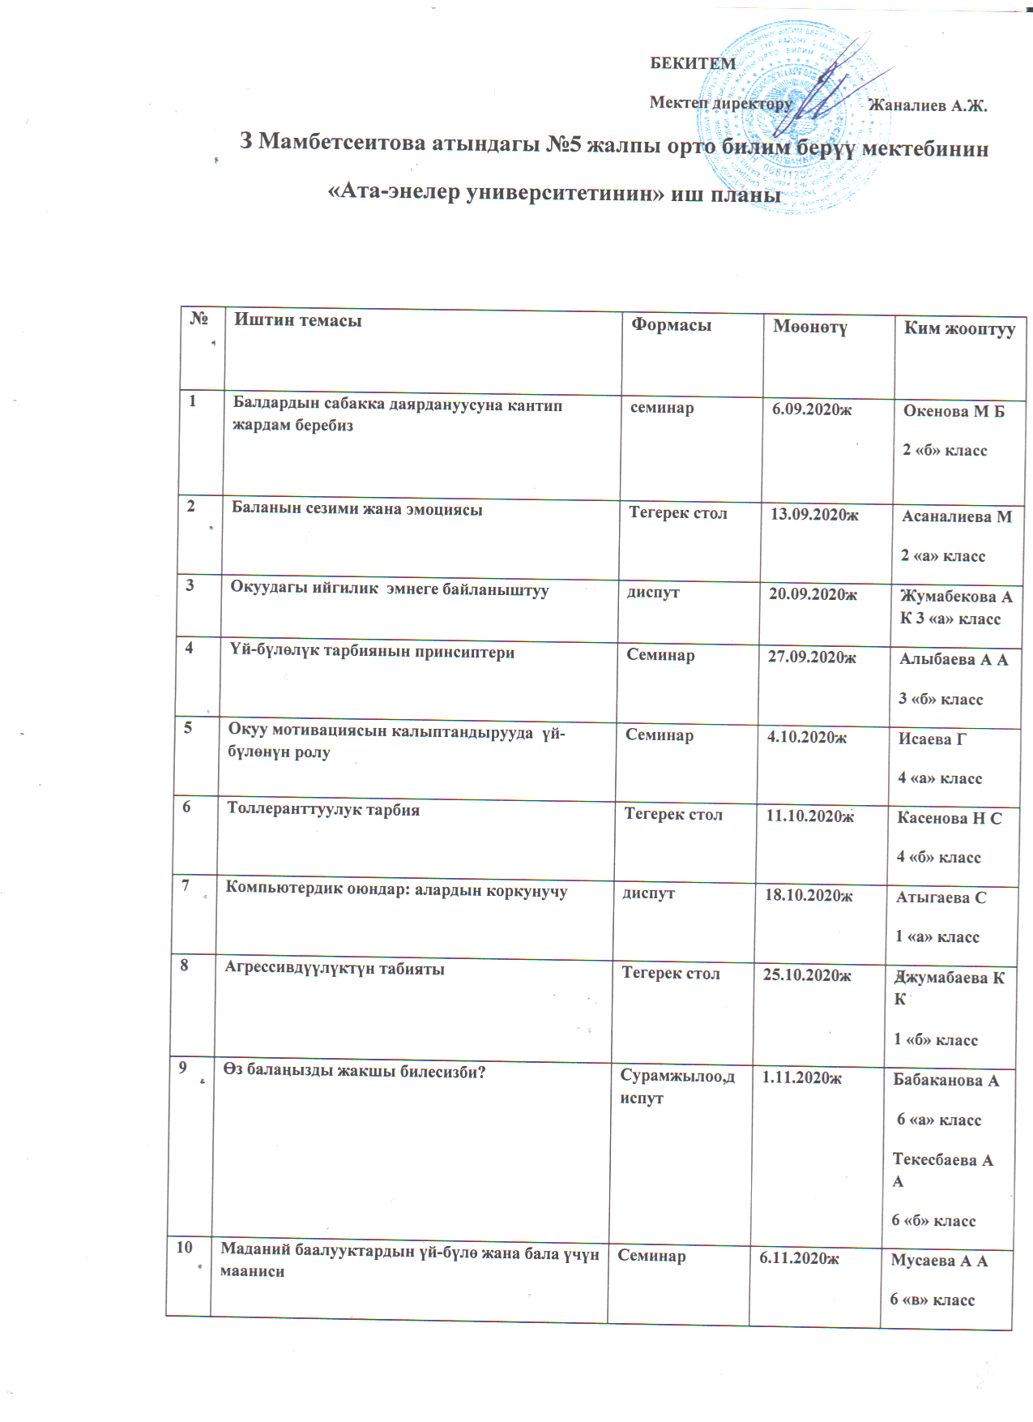титтми

титити
Тиркеме 9

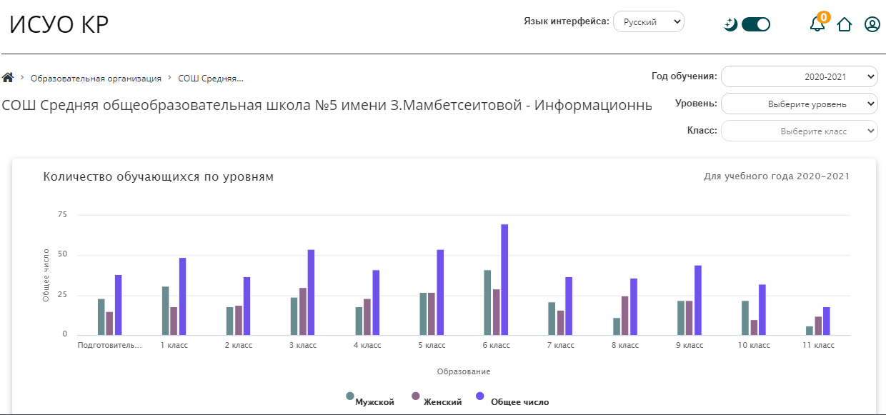

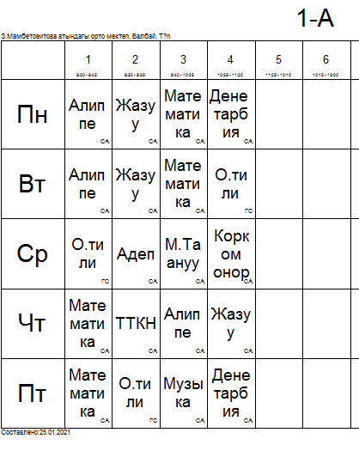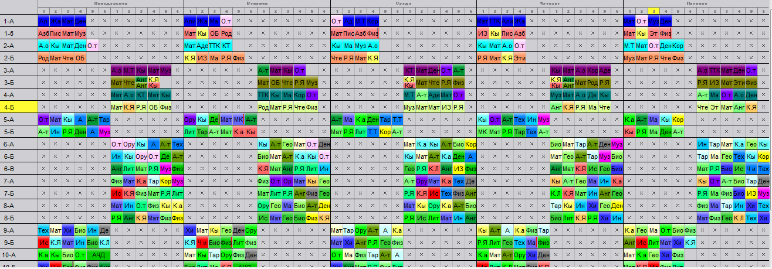

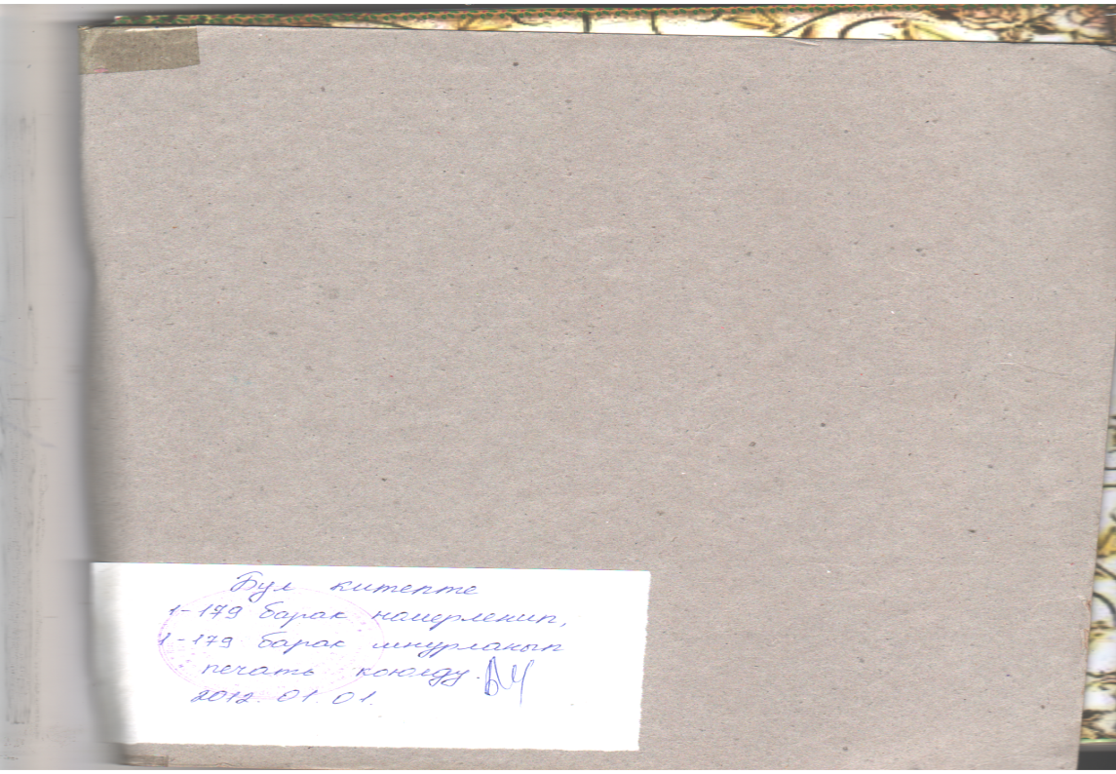
т Тиркеме 10ти 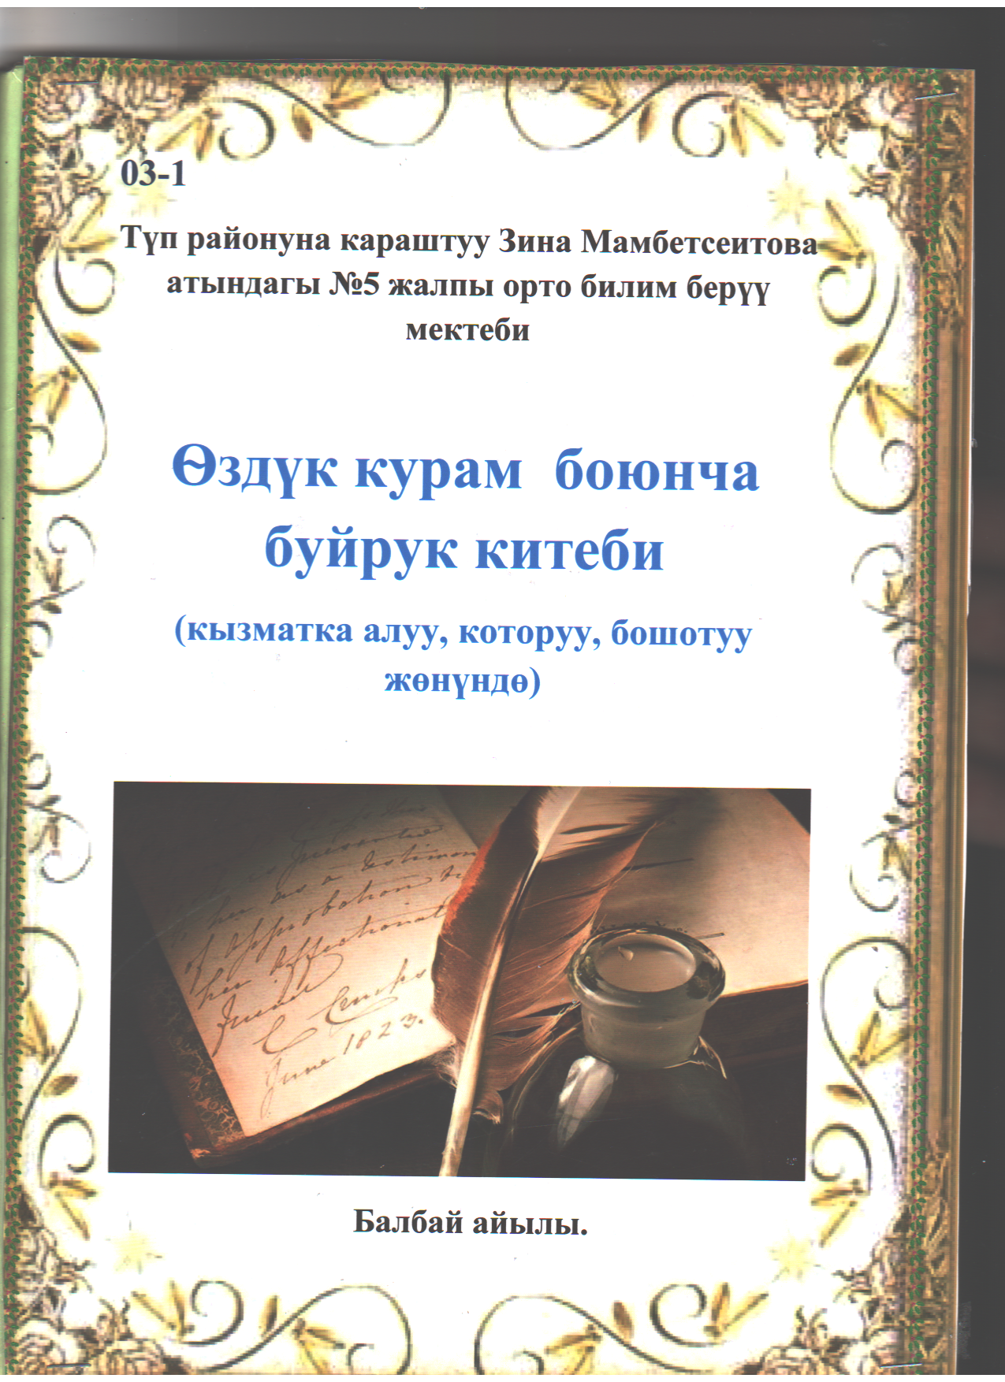

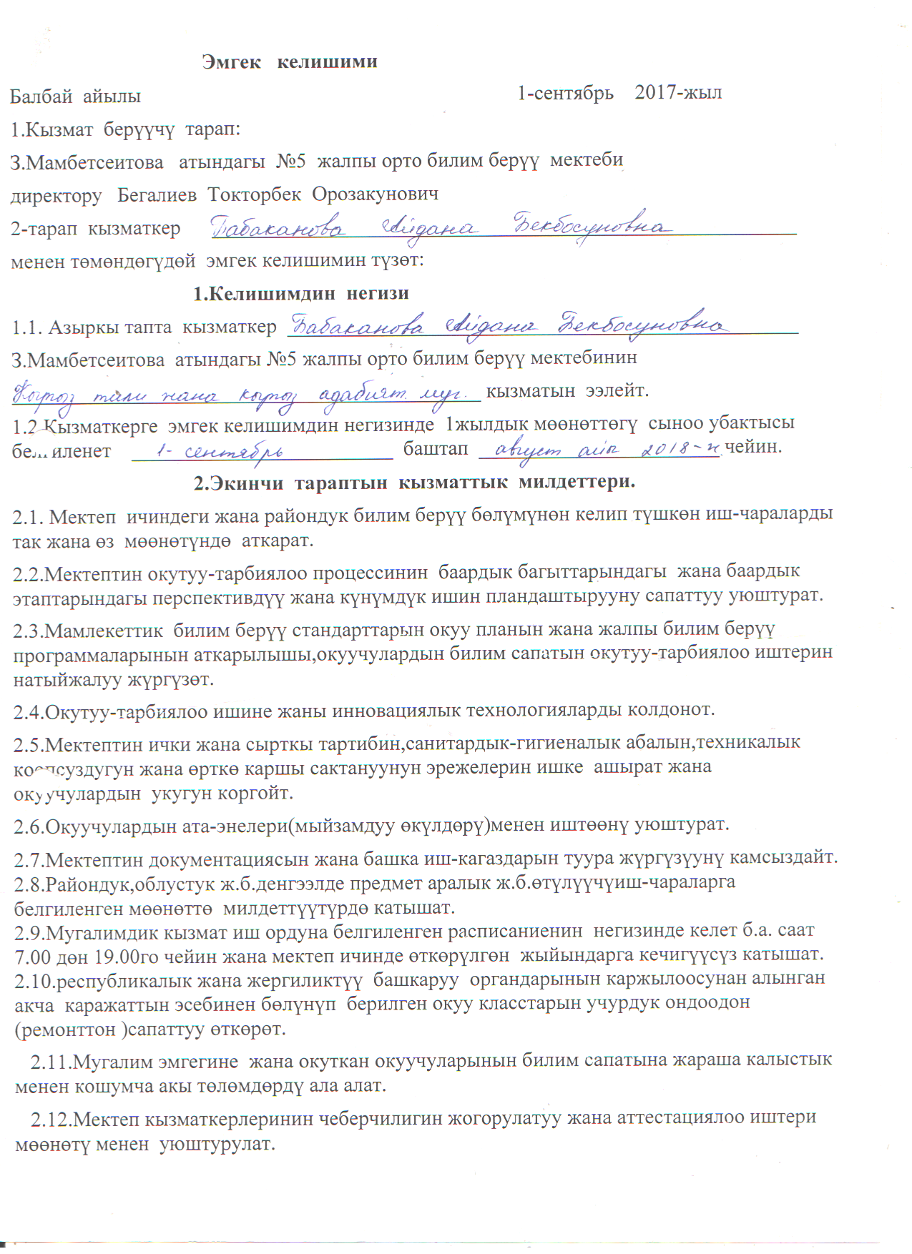
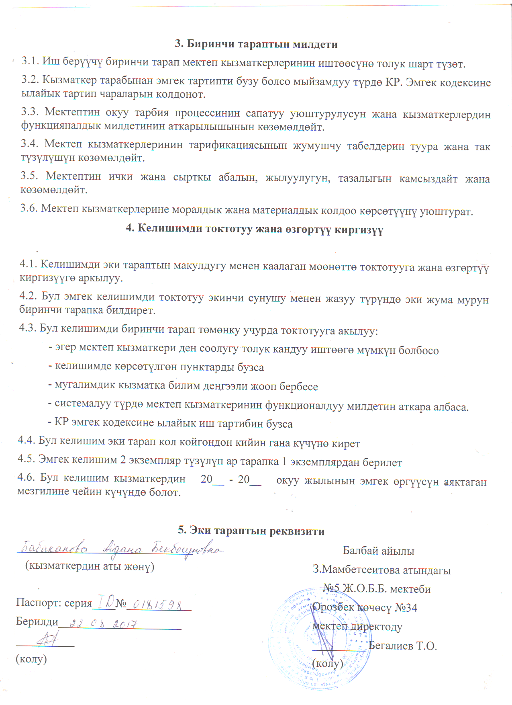

Тиркеме 11
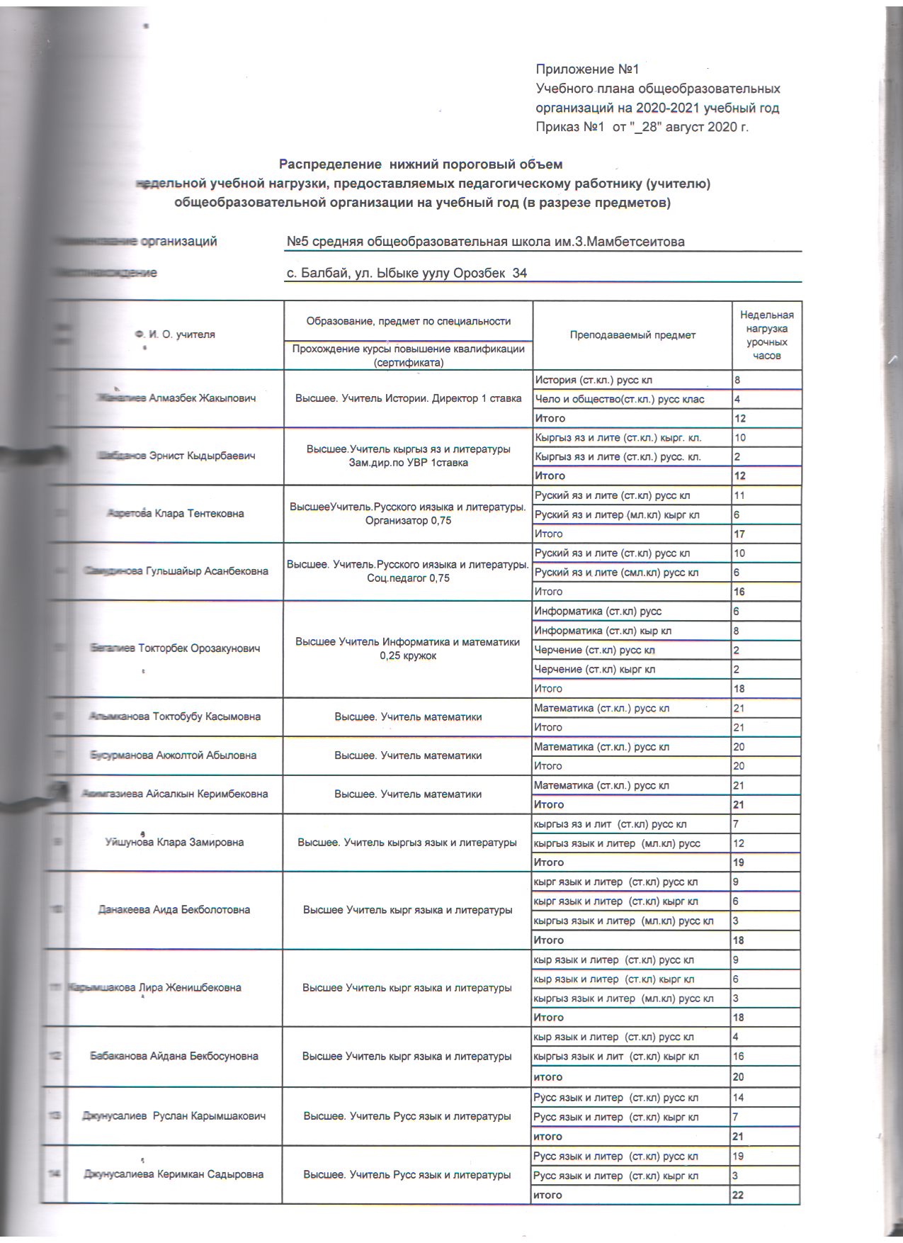
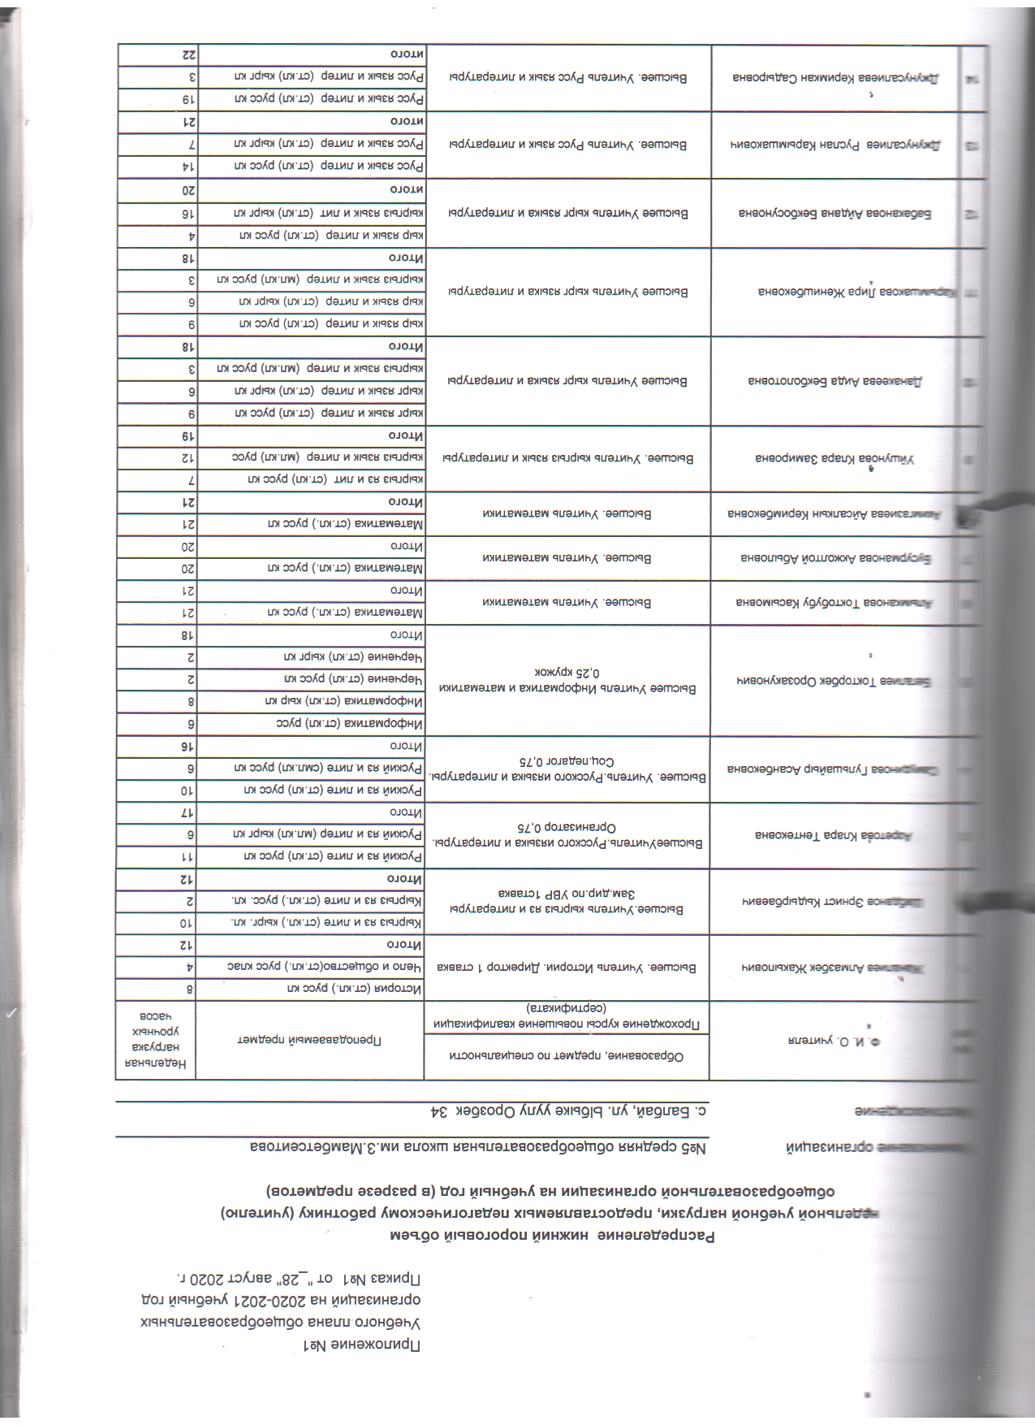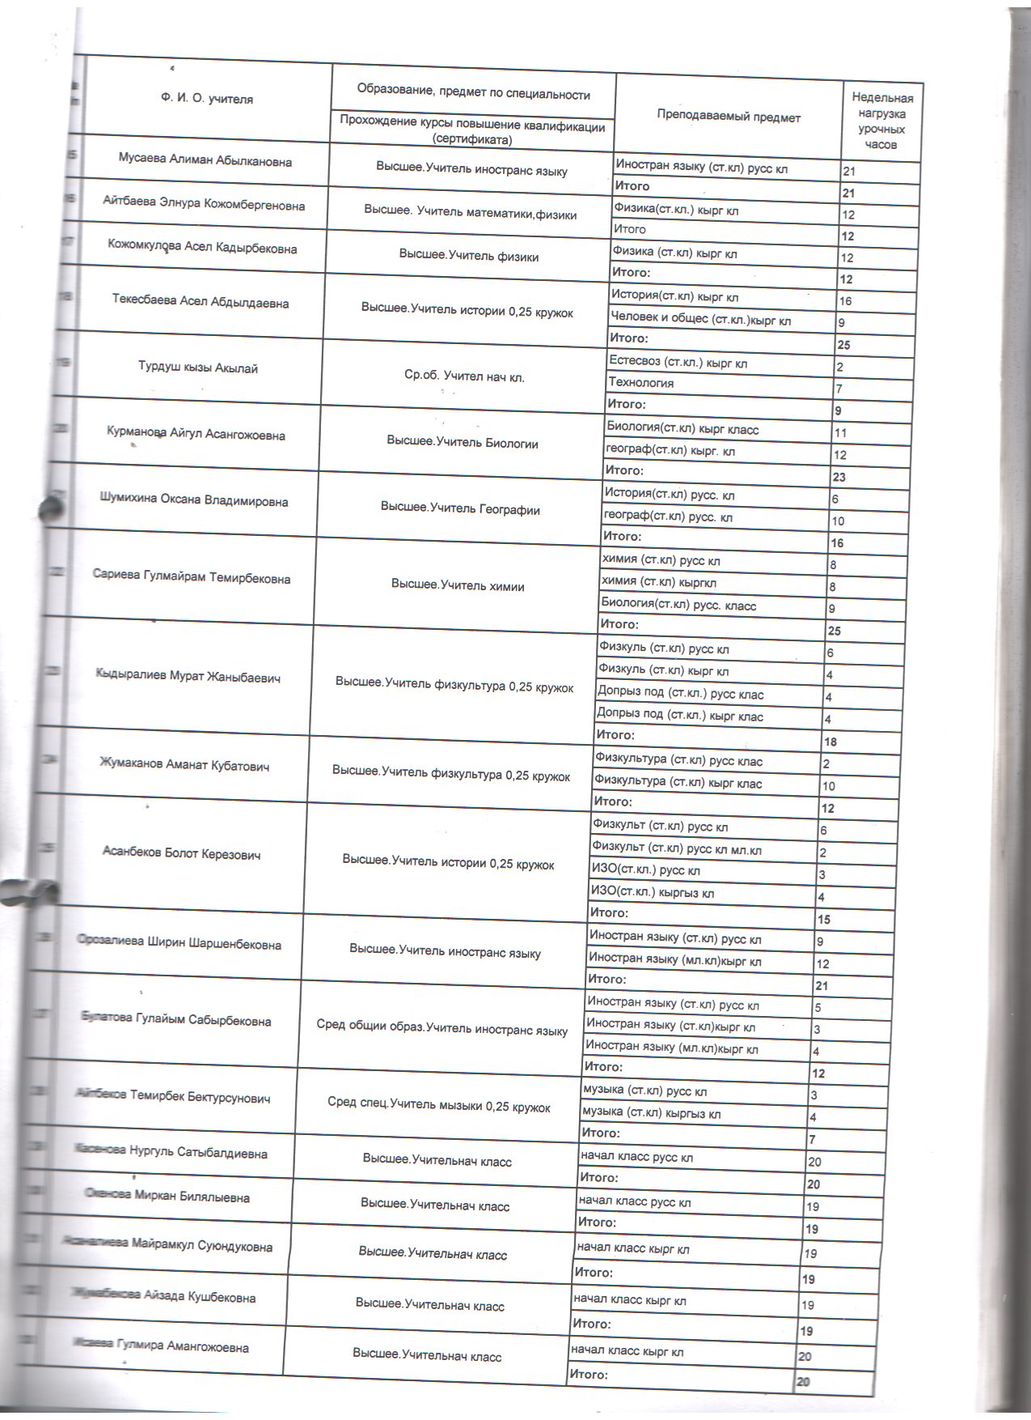
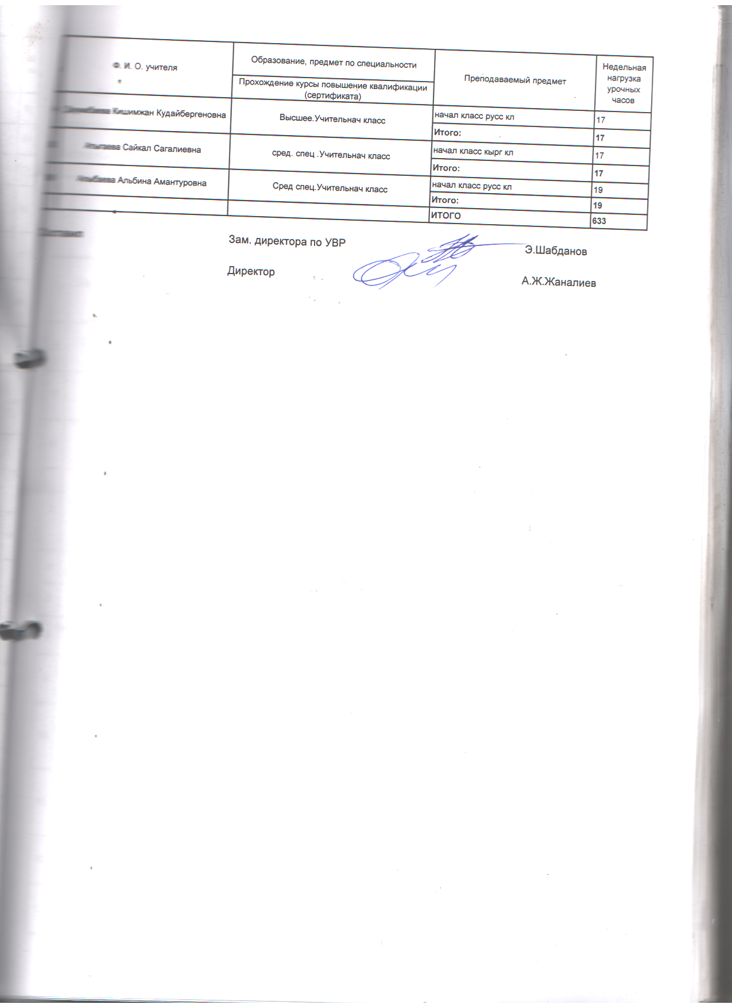
З.Мамбетсеитова атындагы №5 ЖОББ мектебинин 2020-2021 окуу жылына карата педагогикалык жааматтын сапаттык курамы
 | Ф.И.О | Туулган айы, күнү, жылы | Билими  Диплом№ | Пред мети | Жума  лык жүктөмү | Окутуу тили | Класс жетек чилик | Эмгек стажы | Курстан өткөн жылы Сертификаттын № | Сыйлыкта ры | Аскерге милдеттүү | Телефон номери
1 | Жаналиев Алмаз Жакыпович | 09.04.  1974-ж | высшее ИГУ,диплом №50972 от 12.06.2002г,квалиф,учитель истории | Тарых | 12 саат | Кыргыз, орус тили |  | 19 ж 9 ай | Каракол ш Сертиф№3089.12.2011 | Гр.Мин. | Аскерге милдеттүү | 0709854150
2 | Шабданов Эрнис Кыдырбаевич | 25.04.  1990-ж | Магистр ИГУ диплом № ШМ180186820 от. 14.06.2018квалиф,учитель кырг.яз и лит | Кыргыз тили | 12 саат | Кыргыз тили |  | 6 ж | - | Гр РайОО,обл | Аскерге милдеттүү | 0701123026
3 | Азретова Клара Тентековна | 01.04. 1974-ж | высшее ГНУ,диплом № ГВ №09889 от16.06.1998.квалиф учитель русс.яз и лит | Орус тили | 17 саат | Орус тили | 11-«б» | 7 ж | - | - |  | 0707438342
4 | Самудинова Гулшайыр Асанбековна | 05.04.  1974-ж | высшее БГУ,диплом ГВ №15543 от 30.07.1999г. квалиф.учитель русск.яз.и лит | Орус тили ж/а ад | 17 саат | Орус тили | 11-«а» | 24 ж 8ай | Каракол ш.ОИУУ Серт№92 29.12.2013 | Гр РайОО,обл |  | 0778640223
5 | Уйшунова Клара Замировна | 30.09.  1978-ж | высшее ИГУ,диплом №СD060078313 от г,квалиф,учитель кырг.яз и лит | Кыргыз тили | 20 саат | Кыргыз, орус тили | 9-«а» | 18 ж | Каракол ш.Серт№240 28.02.2009. | Гр РайОО,обл |  | 0772783701
6 | Карымшакова Лира Женишбековна | 26.05.  1982-ж | высшее КМУ,диплом № СД040020493 от 16.07.2004г,квалиф,учитель кырг.яз и лит | Кыргыз тили | 18саат | Кыргыз тили |  | 12 ж | -Каракол ш.Серт№12 08.01.18 | Гр. Рай ОО | - | 0700274336
7 | Данакеева Аида Болотбековна | 22.06.  1981-ж | Высшее, пед.университет им. И.Арабаева №диплом СD040045590 от.19.06.2004г | Кыргыз тили | 18 саат | Кыргыз, орус тили | 7-«а» | 18 ж | Каракол Серт№96 01.12.2012 | ГР РайОО,обл |  | 0701121209
8 | Джунусалиев Руслан Карымшакович | 01.05.  1964-ж | высшееОГПИ,диплом №276612 от 13 июнь1983г.квалиф.учитель русск.яз.и лит | Орус тили ж/а ад | 21 саат | Орус тили |  | 30 ж 9 ай | Каракол ОИУ Серт№30509.03.2011 | Гр.Мин. |  | 0770289652
9 | Джунусалиева Керимкан Садыровна | 01.05.  1963-ж | высшееОГПИ,диплом №276612 от 13 июнь1983г.квалиф.учитель русск.яз.и лит | Орус тили ж/а ад | 21 саат | Орус тили |  | 33 ж 9 ай | Каракол ОИУ Серт№30509.03.2011 | Гр. РайОО | Сержант | 0770289652
10 | Бабаканова Айдана Бекбосуновна | 21.09.  1984- ж | Высшее,КББА,диплом№ СD090283272 от.30.03.2009 | Кыргыз тили | 19 саат | Кыргыз,орус тили | 6-«а» | 16 ж | Каракол ОИУУ Серт№92 29.12.2013 | Гр РайОО |  | 0778589692
11 | Мусаева Алиман Абылканова | 25.02.  1984-ж | МагистрКФМИПП диплом №СД060274010 от 20.09.2006г.квалиф.туризм | Англис тили | 20 саат | Англ.тил | 6-«в» | 11 ж | Каракол Серт№ 15.03.2013 | Гр РайОО | - | 0703195984
12 | Орозалиева Ширин Шаршембековна | 03.03. 1989-ж | высшее ИГУдиплом №120141561 от7.06.2012г.квалиф.учитель англ.яз | Англис тили | 20 саат | Англ.тили | 7-«б» | 7 ж | Каракол ш.  ОИУУ Серт№. 2019 |  |  | 0705899887
13 | Алымканова Токтобубу Касымовна | 14.07. 1956-ж | высшее,ПГПИдиплом №298585от 02.07.1979г,квалиф,учитель математики | Математика | 21 саат | Орус тили |  | 43 ж. 6 ай | Каракол Сертиф№13. 11.2008 | Отл.Обр. | Сержант | 0702575023
14 | Бусурманова Акжолтой Абыловна | 01.11. 1965-ж | высшее.ПГПИ диплом №343258 от22.06.1986г.квалиф.учитель математики | Математика | 20 саат | Кырг. Тили |  | 34 ж 1ай | Каракол ОИУУСерт№112 30804.03.13 | Гр РайОО | Сержант | 0705011165
15 | Акимгазиева Айсалкын  Керимбековна | 30.05. 1991-ж | высшее ЫГУдиплом №УВ150210326 квалиф.учитель математики | Математика | 21 саат | Кырг.яз, орус тили | 9-«б» | 5 ж 1 ай | - |  |  | 0708956976
16 | Айтбаева Элнура Кожомбергеновна | 30.10. 1994-ж | Бакалавр ЫГУдиплом № УБ170202831 квалиф.учитель математики и физики | Математика  Физика | Декрет | Кыргыз,орус тили | 8-«а» | 2 ж | - | - | - | 0701444253
17 | Кожомкулова Асель Кадырбековна | 30.03.1989-ж | Жогорку  КНУ им.Ж.Баласагын | Физика | 24 саат | Кыргыз,орус тили | 5-«б» | 9 ж | - | - |  | 0552489977
18 | Сариева Гулмайрам Темирбековна | 08.04. 1989-ж | высшееКГУ им.Арабаева диплом №УВ170032001от11.05.2017г.квалиф,учитель химии | Химия | 21 саат | Кыргыз,орус тили | 10-«б» | 3,5 ж | - | - |  | 0709595904
19 | Шумихина Оксана Владимировна | 26.04.  1980г | Бакалавр,БГУ от10 июня 2016года № УБ 160062666 учитель географии | География | 22 саат | Орус тили | 8-«б» | 8 ж | - |  |  | 0706879078
20 | Курманова Айгуль Асангожоевна | 12.12. 1980-ж | высшее,Кызыл-Кийский гум.пед.универ.№ диплом УВ 150303710 от.11.06.2015 | Биология | 23 саат | Кыргыз тили | 10-«а» | 20 ж | Каракол ОИУУСерт№97 30.09.2011 | Грамата РайОО |  | 0703797838
21 | Текесбаева Асель Абдылдаевна | 25.07. 1987-ж | высшее ИГУ диплом №CD110216566 от22.06.2011г.квалиф,учитель истории | Тарых | 18 саат | Кыргыз тили | 6-«б» | 2 ж | - | Гр. Айыл өкмөтү |  | 0704291900
22 | Турдуш кызы Акылай | 27.08.  1996-ж | Бүтпөгөн жогорку | Технология | 16 саат | Кыргыз,орус тили | 5-«а» | 1 ж | - | - |  | 0501969096
23 | Бегалиев Токторбек Орозакунович | 13.03. 1966-ж | высшее, ПФКГУ, диплом №082329 от 08.07.1991г., квалиф. учитель математики | Информатика | 18 саат | Кыргыз,орус тили |  | 29 ж 1 ай | Каракол ш.  Сертиф№ 04.2016 | Отл.Обр. | Сержант | 0704145783
24 | Кыдыралиев Муратбек Жаныбаевич | 15.01. 1964ж | высшее КГФКИ диплом №349855 от29.06.1985г.квалиф,учитель физкультуры | Дене тарбия | 18 саат | Кыргыз,орус тили |  | 34 ж 3 ай | Каракол Серт№37105.06.2010 | Отл.Обр. | Ст.лейтенант | 0778156243
25 | Жумаканов Аманат Кубатович | 21.10. 1986-ж | высшее КГУ диплом №120342998 от22.06.2012г.квалиф,учитель физкультуры | Дене тарбия | 12 саат | Кыргыз,орус тили |  | 13 ж 2ай | Каракол Серт№913 12.10.13 | Гр РайОО | Аскерге милдеттүү | 0709287878
26 | Асанбеков Болот Керезович | 12.02. 1973-ж | высшее ИГУ диплом №64906 от27.05.2003г.квалиф,учитель истории | Дене тарбия | 15 саат | Кыргыз,орус тили |  | 27 ж 11ай | Каракол Серт№625 13.11.2017 | Гр РайОО, облгосадминистрация | Аскерге милдеттүү | 0700882209
27 | Айтбеков Темирбек Бакасович | 16.04. 1961-ж | сре.спе.ГМУ.дипломУС140139657 от14.06.2014г.квалиф.учитель музыки | Музыка | 7 саат | Кыргыз,орус тили |  | 14 ж | - | - | Аскерге милдеттүү | 0709641882
28 | Касенова Нургуль Сатыбалдиевна | 23.07.  1976-ж | Высшее,ИГУ №диплом СD140043884 от.27.03.2014г квалиф.учитель нач кл. | Башталгыч кл | 20 саат | Орус тили | 4-«б» | 14 ж | Каракол ш.  ОИУУ Серт№142. 30.01.2017 | Гр РайОО,обл |  | 0779847348
29 | Окенова Миркан Белалиевна | 21.12. 1967-ж | Высшее,ИГУ № диплом СD 140043893 от.27.03.2014г квалиф.учитель нач.кл. | Башталгыч кл | 19 саат | Орус тили | 2-«б» | 21 ж | Каракол Серт№76629.10.2012 | Гр РайОО |  | 0556551366
30 | Асаналиева Майрамкул  Суйюндуковна | 1971-ж | высшее диплом №УВ 150303185 от квалиф.учитель нач.кл. | Башталгыч кл | 19 саат | Кыргыз тили | 2-«а» | 30 ж | Каракол Серт№ 09 .03.2011 | Гр РайОО,обл |  | 0709041209
31 | Термечикова Роза Жумановна | 22.06. 1986-ж | сред.спец. диплом №СС080050190 от28.06.2008 квалиф.учитель нач.класс. | Башталгыч кл | декрет | Кыргыз тили |  | 4 ж 5 ай | - | - |  | 0709041209
32 | Алыбаева Альбина Амантуровна | 23.12. 1985-ж | ср.об.КПУ.диплом №60030597 от30.06.2006г.квалиф.учитель нач.кл. | Башталгыч кл | 19 саат | Орус тили | 3-«б» | 12 ж | - | - |  | 0704607853
33 | Жумабекова Айзада  Кушбековна | 12.11. 1974-ж | Высшее,Кызыл-Кийский гум.универ.№ диплом УВ150303274 от.16.06.2015 квалиф.учитель нач.кл. | Башталгыч кл | 19 саат | Кыргыз тили | 3-«а» | 25 ж | Каракол Серт№921 29.05.2010 | Гр РайОО |  | 0779547306
34 | Исаева Гульмира  Амангожоевна | 04.01. 1977-ж | высшееИГУ диплом №100141790 от28.05.2010гквалиф.учитель нач.кл | Башталгыч кл | 20 саат | Кыргыз тили | 4-«а» | 23 ж 5ай | Каракол Серт№428. 10.04.2017 | Гр РайОО |  | 0705854150
35 | Джумабаева Кишимжан Кудашевна | 04.01. 1960-ж | высшее ПГПИ диплом №166167 от11.06.1991г.квалиф.учитель нач.кл. | Башталгыч кл | 17 саат | Орус тили | 1-«б» | 29 ж | Каракол Серт№24716.02.2009 | Гр РайОО | Сержант | 0700177723
36 | Булатова Гулайым Сабырбековна | 08.09. 1983-ж | Бүпөгөн жогорку БГУ | Англис тили | 12 саат | Кыргыз тили |  | 13 ж.8а | Каракол Серт№632 01.10.2012 | Гр РайОО |  | 0709160143
37 | Атыгаева Сайкал  Сагалиевна | 01.10.  1981-ж | ср.об.КПУ.диплом №07427 от06.07.2001г.квалиф.учитель нач.кл. | Башталгыч кл | 17 саат | Кыргыз, орус тили | 1-«а» | 12 ж | - | Гр РайОО |  | 0702427922
38 | Элимбекова Бермет Элимбековна | 17.11. 1993-ж | ср.обр.пед.колледж г.Бишкек диплом №УС150110652 от10.06.2015 квалиф.пед.муз.руководитель | Музыка Башталгыч кл | 480 сааттык | Орус тили | 480 саат | 3 ж | - | - |  | 0703126977
39 | Эдил кызы Бегайым | 22.12.1992 | Жогорку  ЫМУ | Башталгыч класс | 480 сааттык | Кыргыз тили | 480 саат | 2 ж | - | - |  | 0709304104
40 | Ибраева Кулумкан  Керимкуловна | 24.12. 1963-ж | Жалпы орто | Китепкана |  | Кыргыз,орус тили |  | 37 ж 7ай | - Каракол Серт№34. 08.01.18 | Гр РайОО |  | 0708236175

1. Билими |  | 2. Жынысы |  |  | 3. Пенсионерлер | Жаш курагы | 4
 |  |  |  |  |  | Ден-соолугуна байланыштуу | 3
Жогорку | 32 | эркек | 8 |  | 4. Бардыгы |  | 8
Бүтпөгөн жогорку | 2 | аял | 32 |  | 5. Билим берүү мыктылары |  | 5
Атайын орто | 5 | Улуту |  |  | 6. . Билимин жогорулатуу курстары |  | 2
Жалпы орто | 1 | кыргыз |  | 39 | 7. Аттестация
 |  | орус |  | 1 | 8. Декреттик өргүүдө |  | 1
Жалпы | 40 | казак |  | - | 9. Акы төлөнбөөчү өргүүдө |  | 1
11. Стаж тууралуу статистика
Баардык мугалимдер | 3 жылга чейинки | 3 жылдан 5 жылга чейинкилер | 6 жылдан 10жылга чейинкилер | 11 жылдан 15 жылга чейинкилер | 16 жылдан 20 жылга чейинкилер | 21 жылдан 25 жылга чейинкилер | 26 жылдан 30 жылга чейинкилер | 31 жылдан 35 жылга чейинкилер | 36жылдан 40 жылга чейинкилер
40 | 4 | 3 | 6 | 7 | 4 | 5 | 5 | 4 | 2
12. Мугалимдер жаш курагы
Баардык мугалимдер | 20дан 25 чейин | 26дан 30 чейин | 31 ден 35 чейин | 36 дан 40 чейин | 41ден 45 чейин | 46дан 50 чейин | 51ден 55 чейин | 56дан 60 чейин | 61ден 65 чейин
40 | 2 | 7 | 7 | 5 | 6 | 2 | 7 | 2 | 2

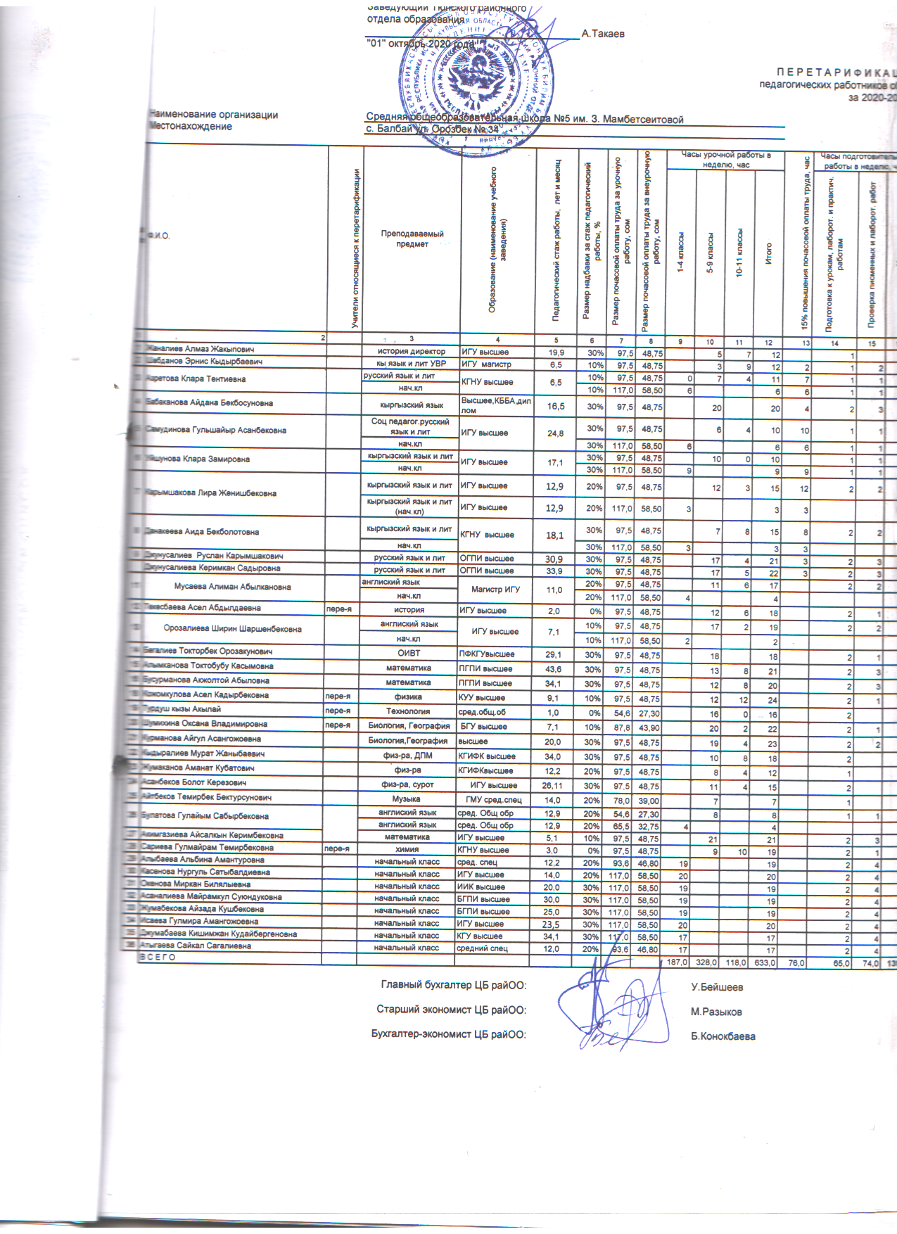
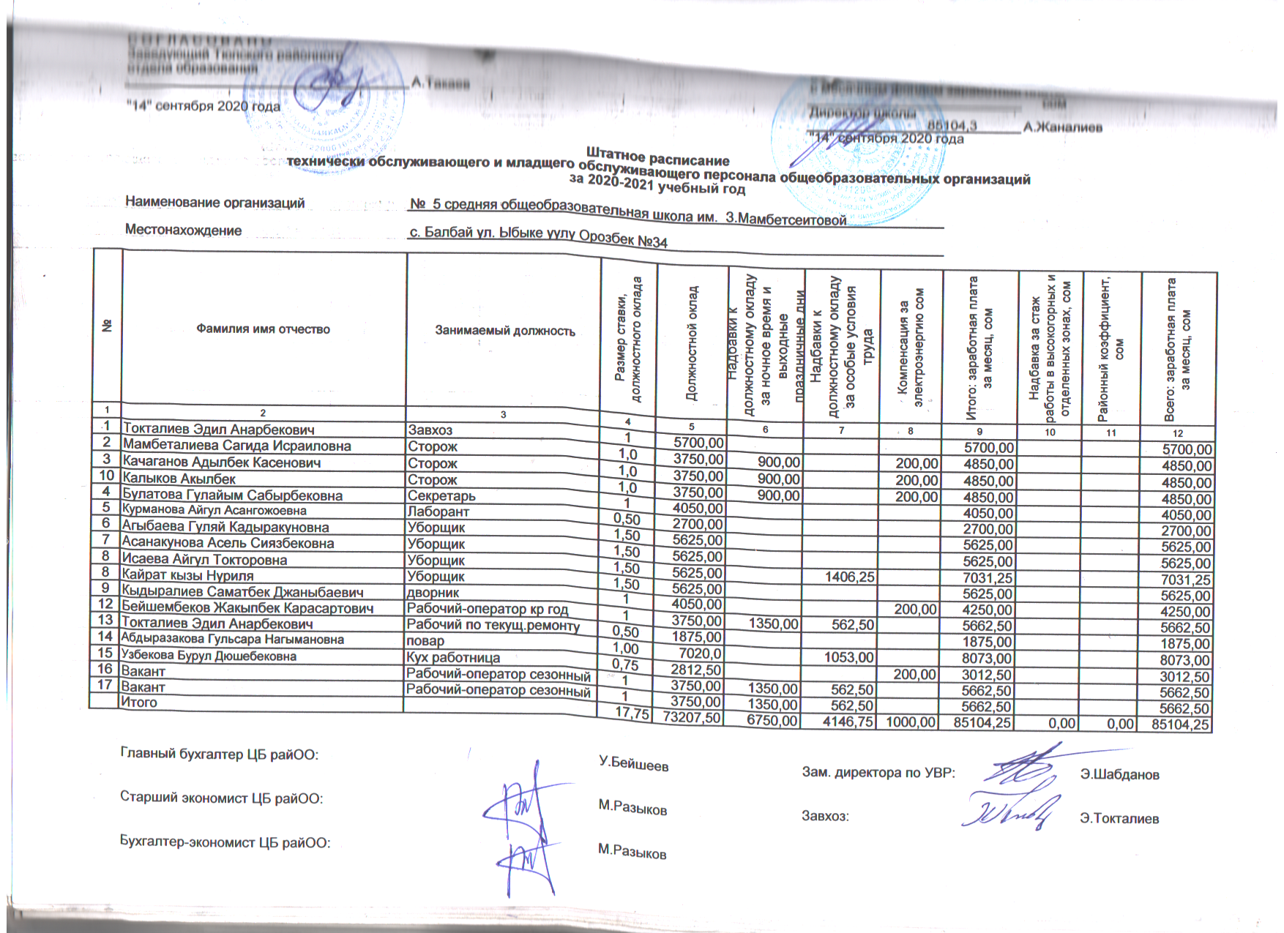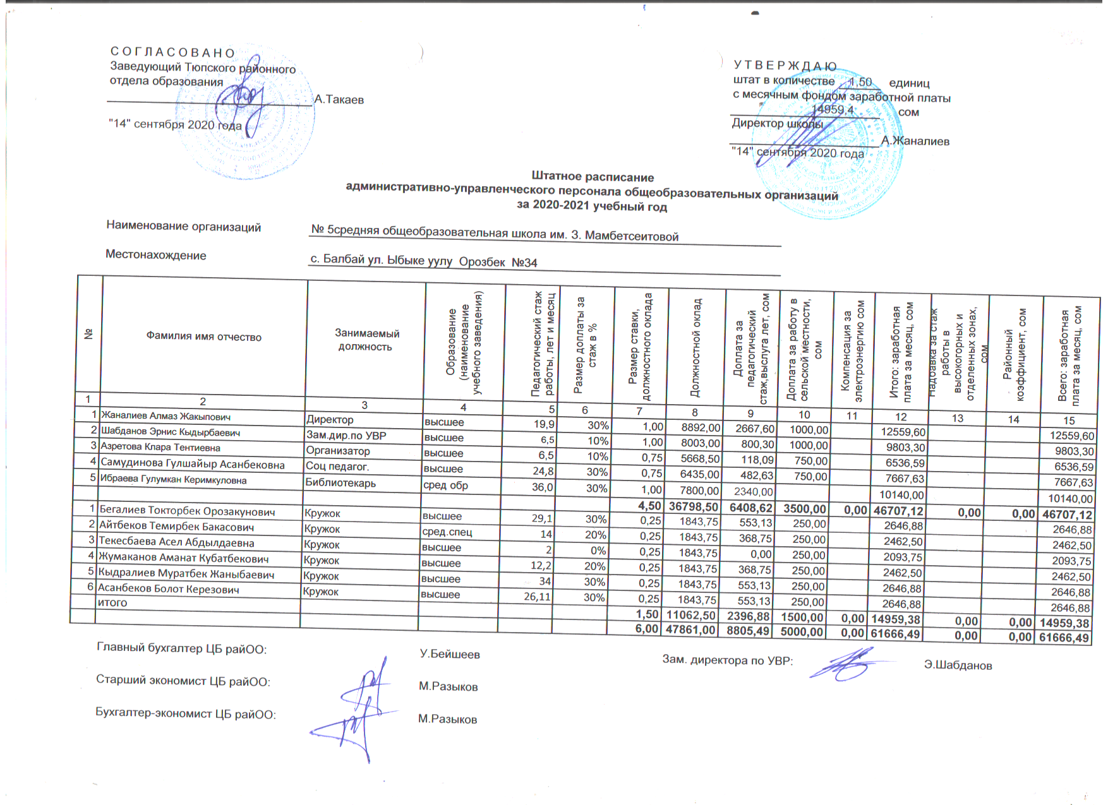

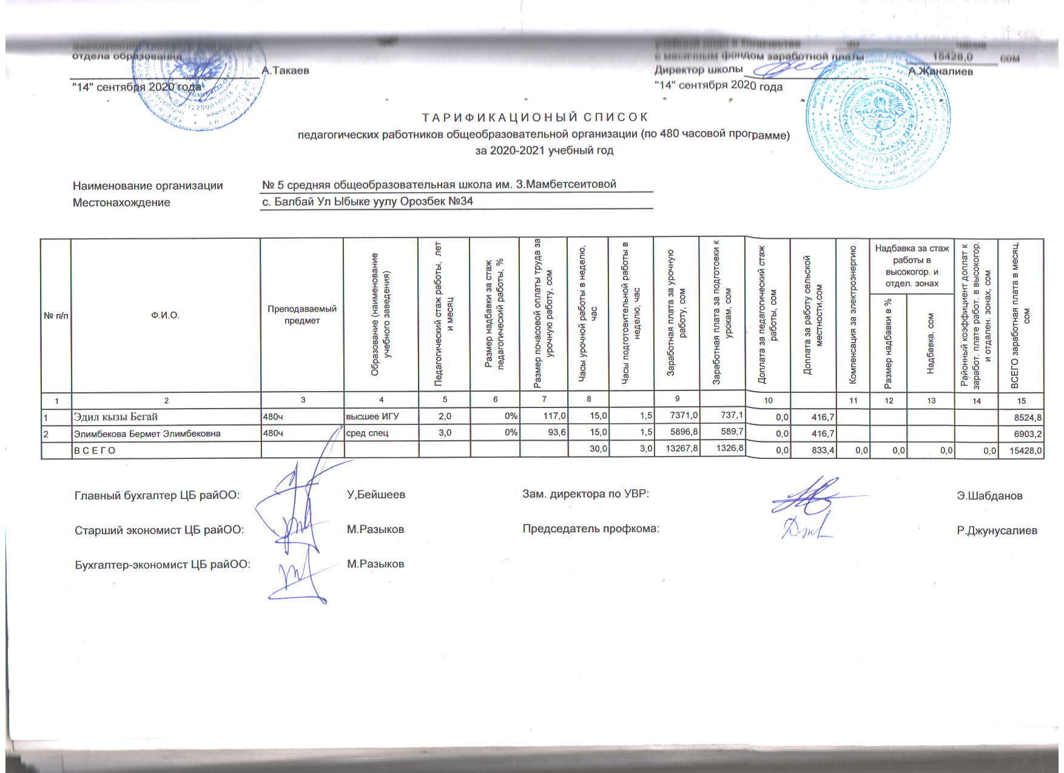

Тиркеме 12
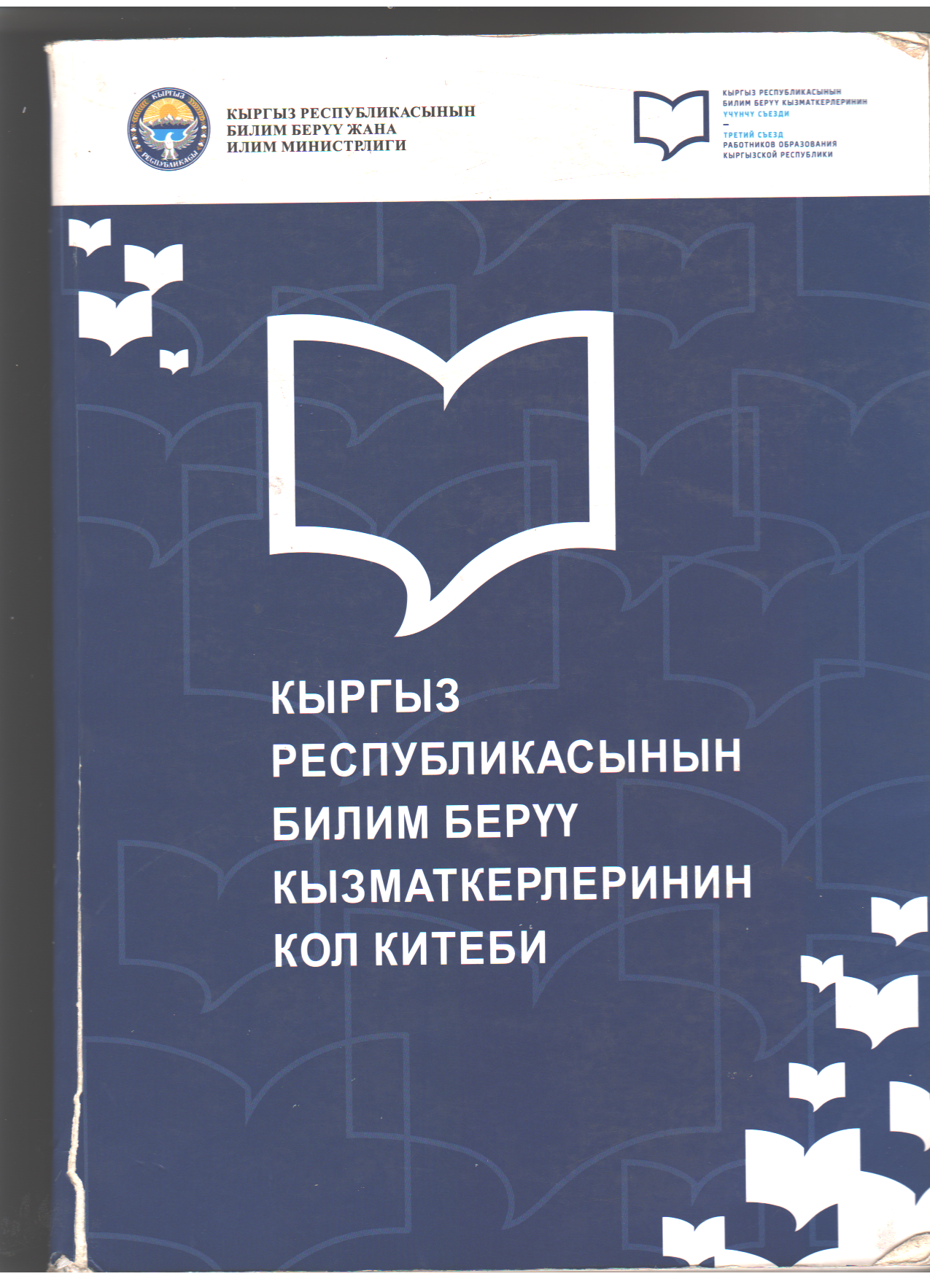

Тиркеме 13
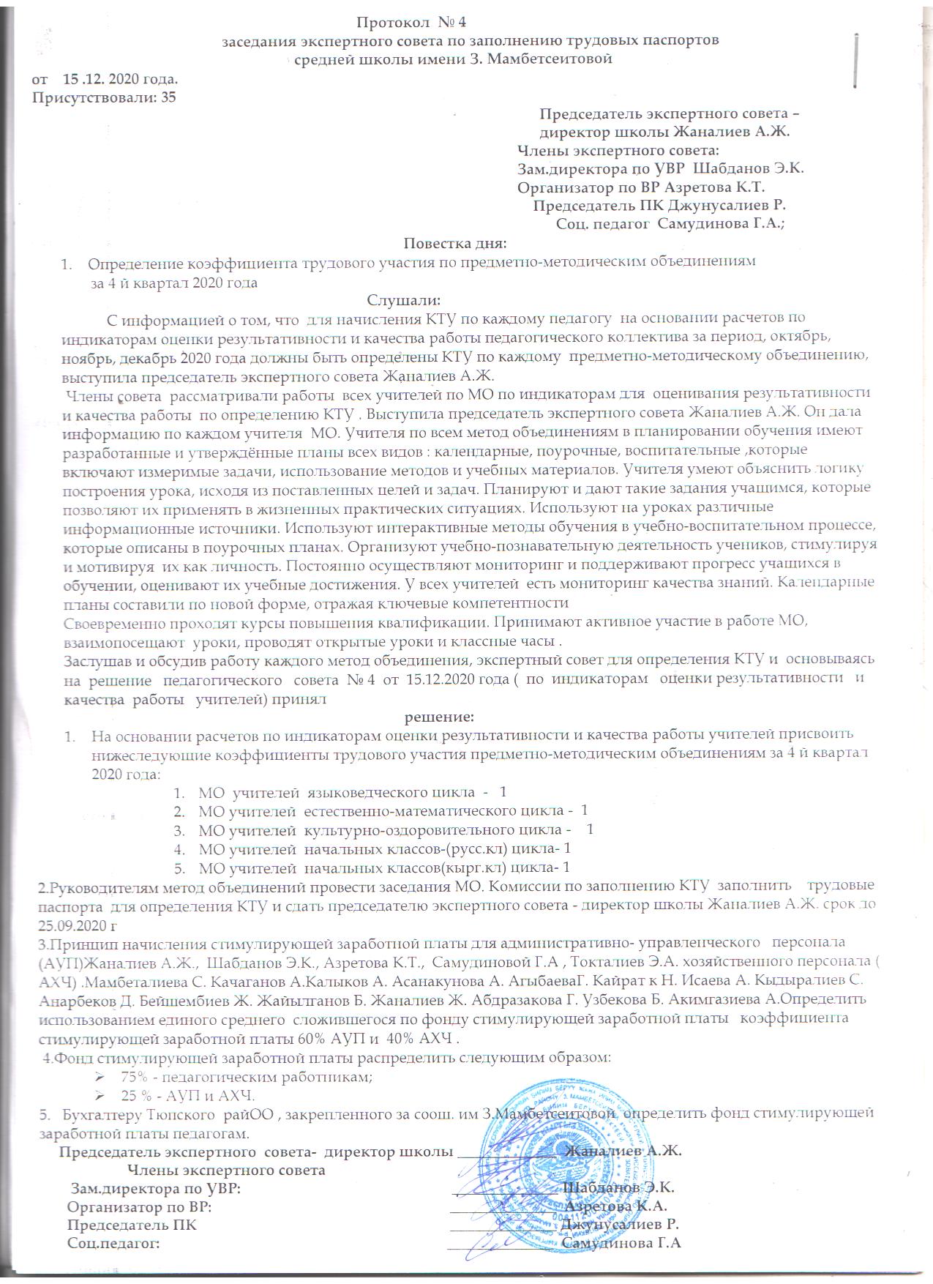
Т 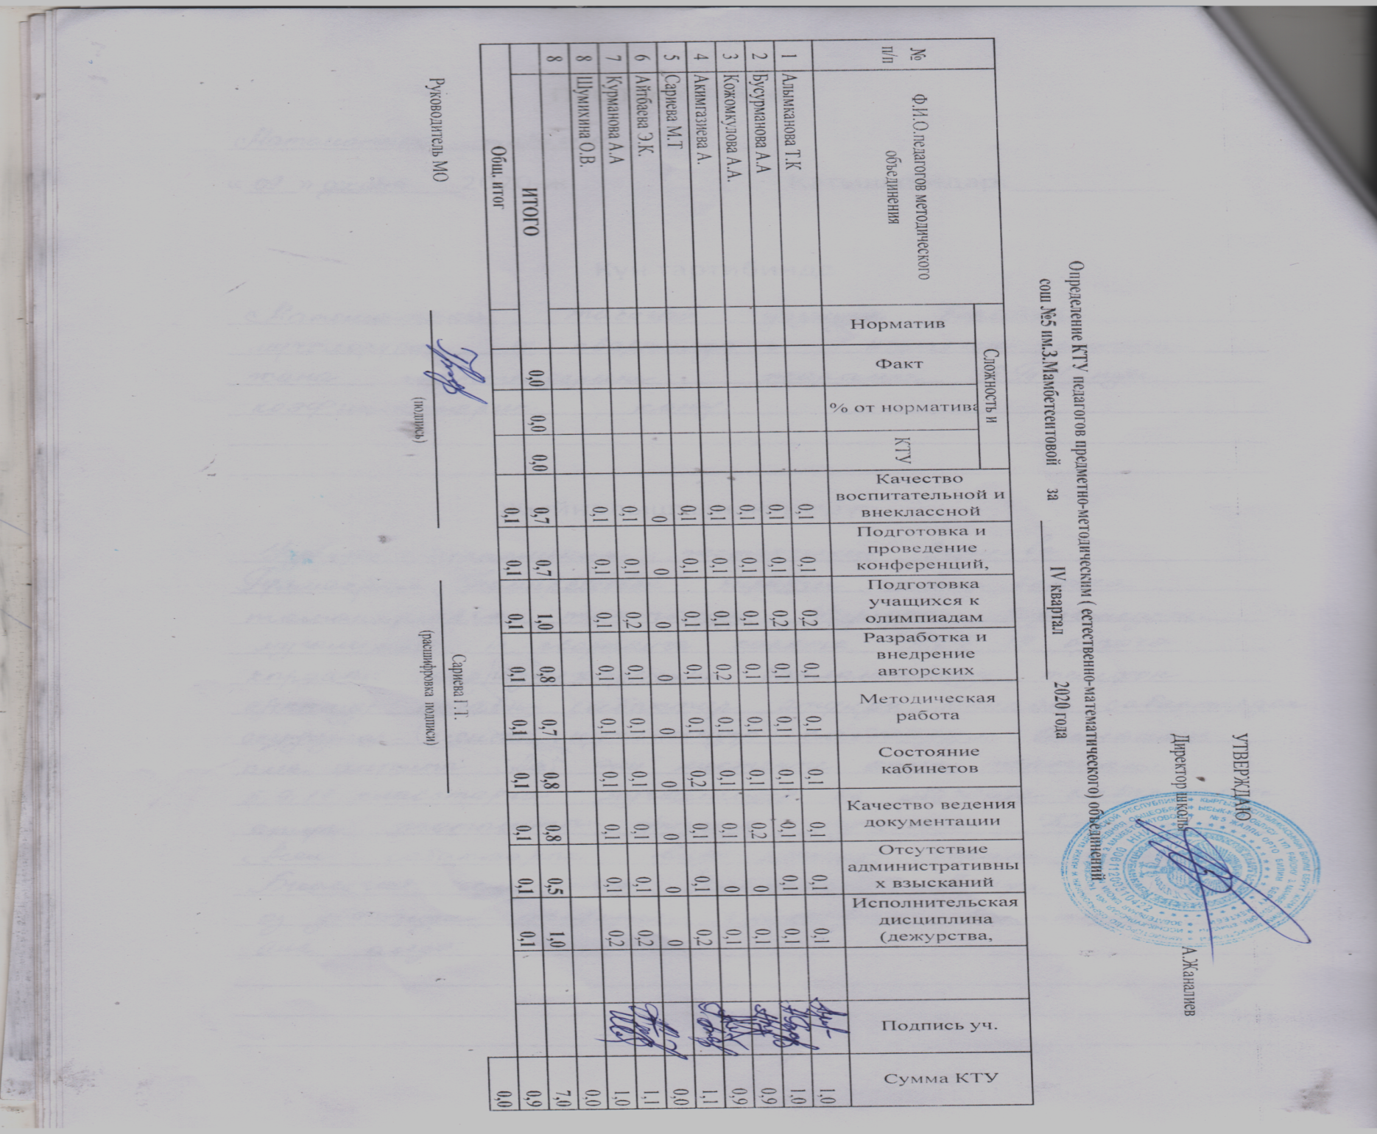

Тиркеме 14

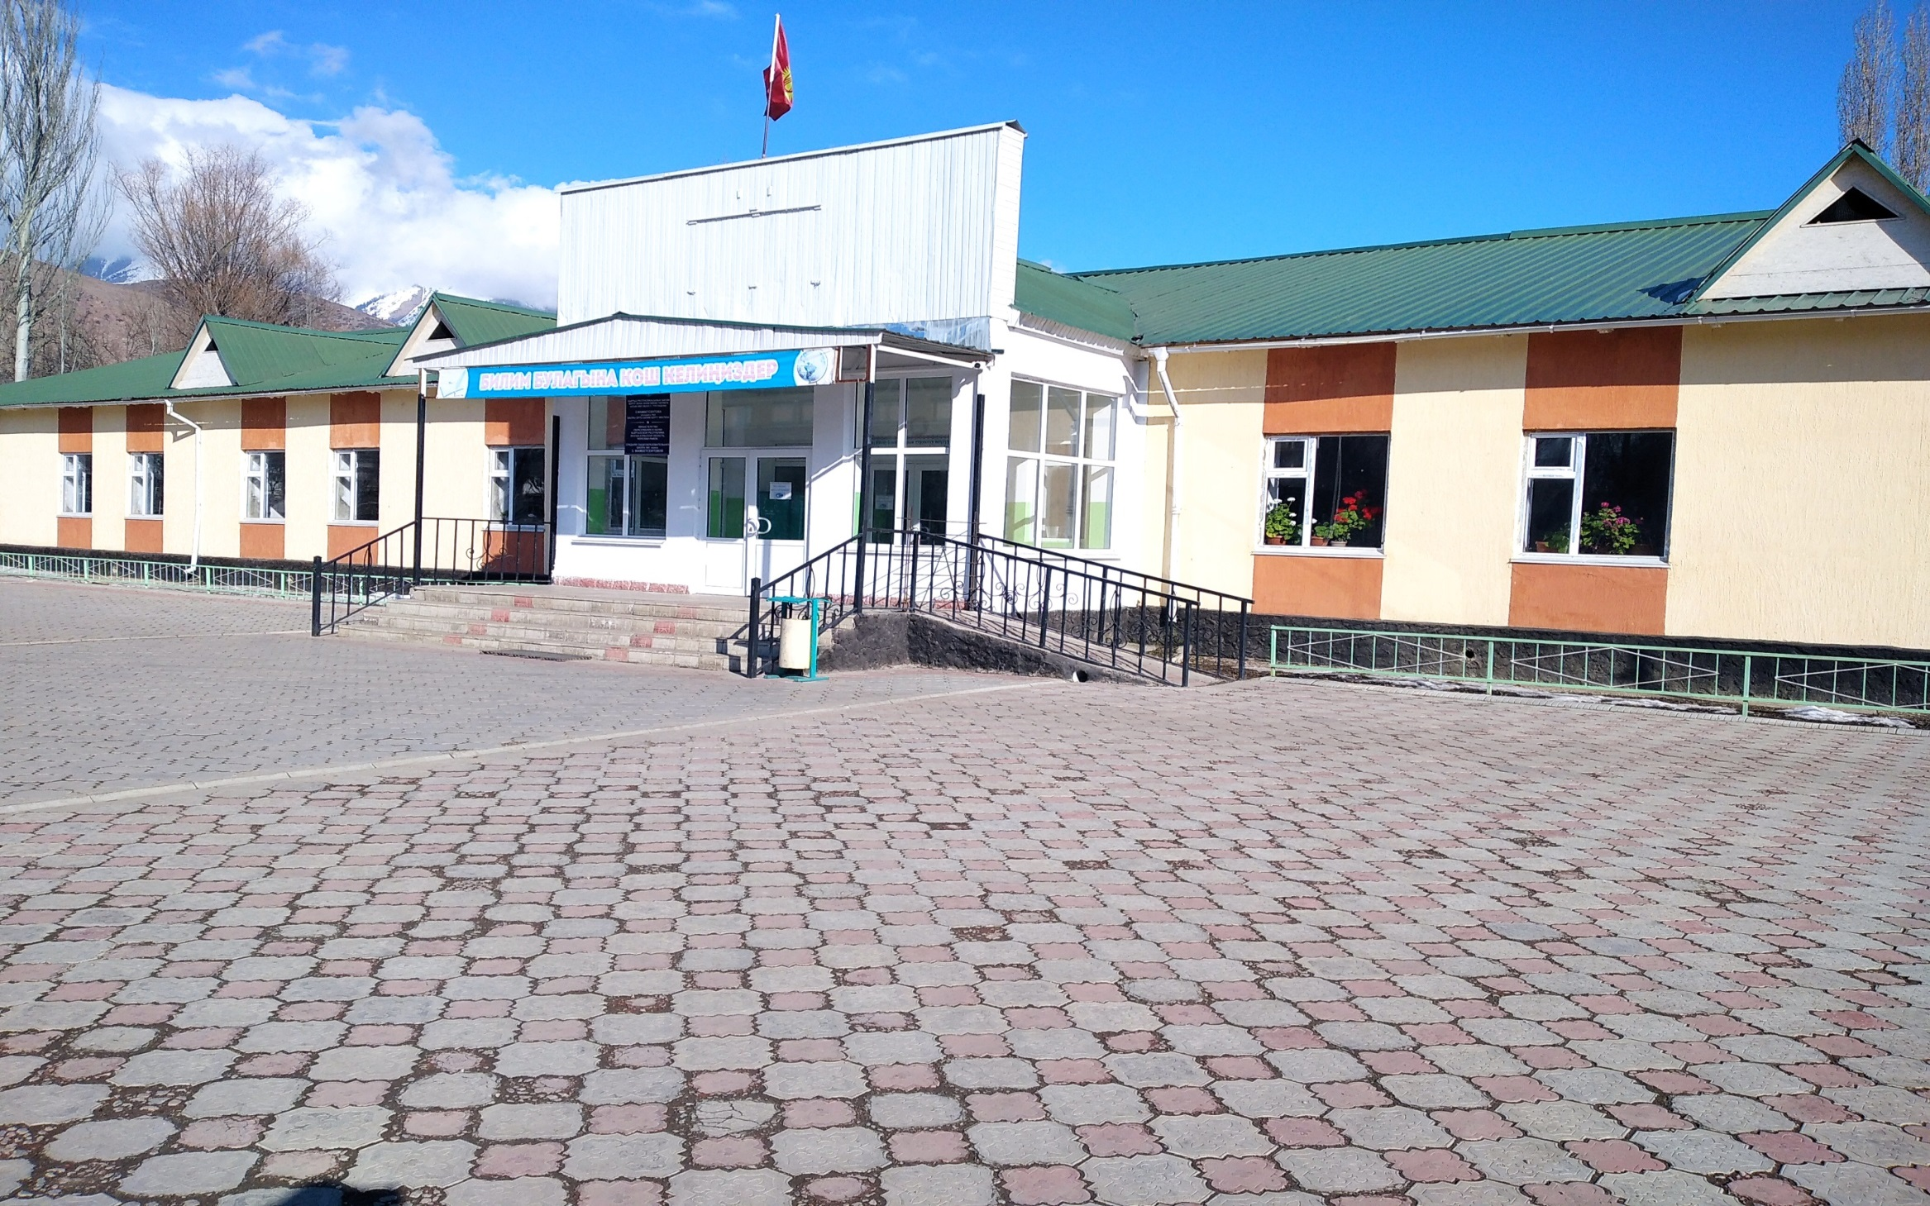
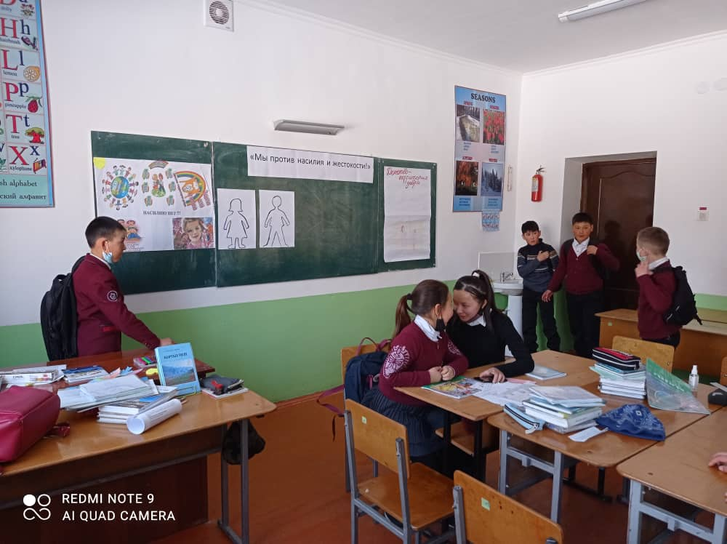
Тиркеме 15
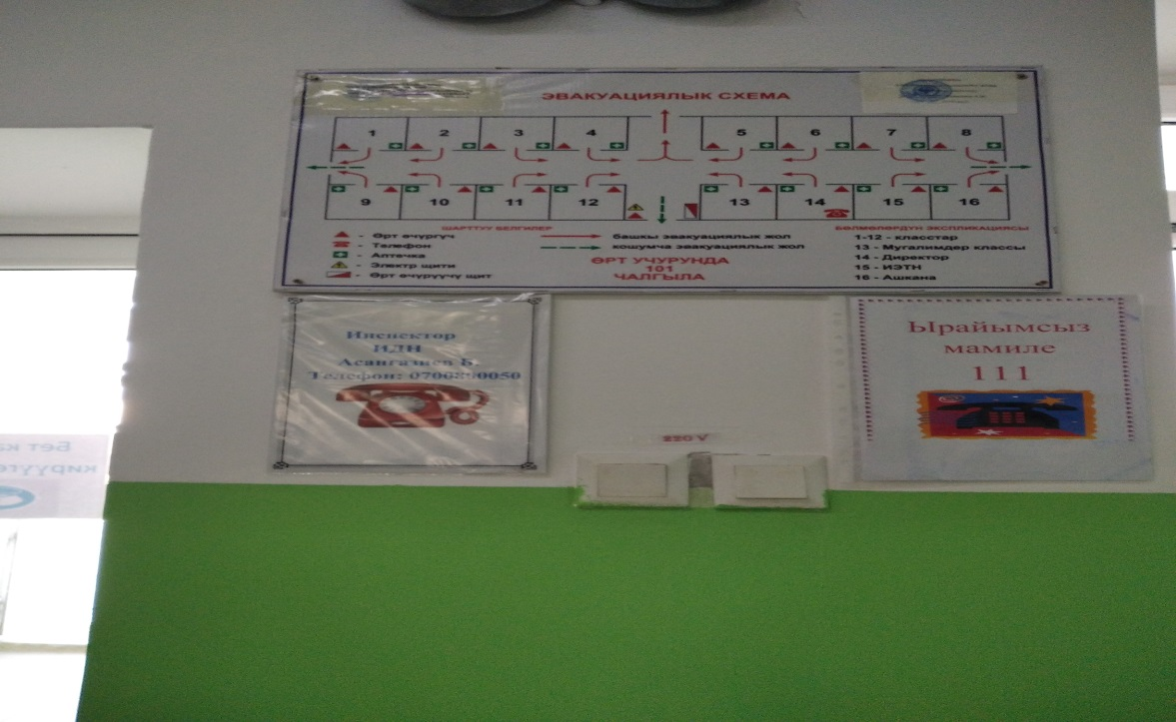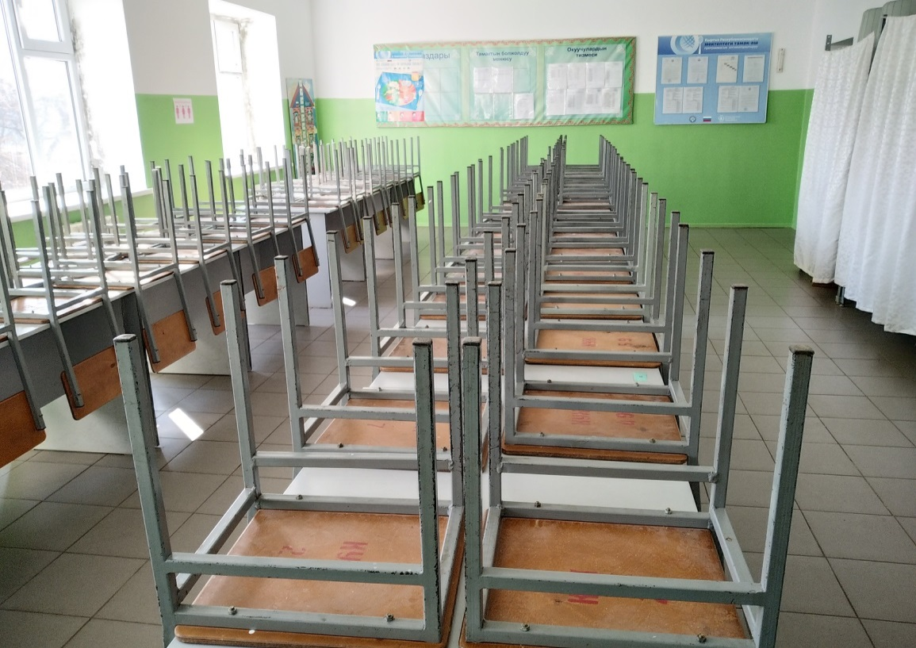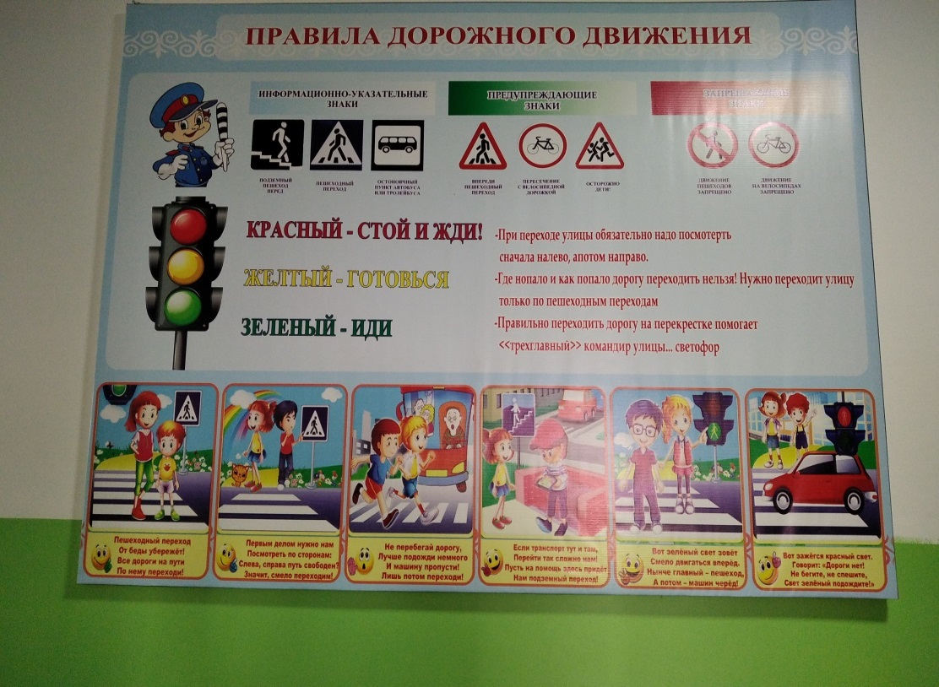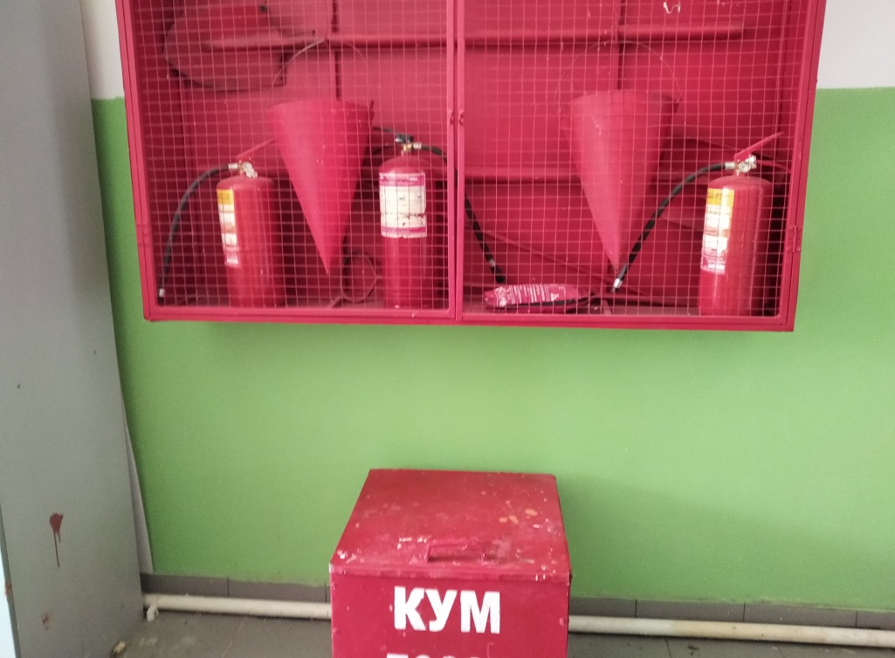
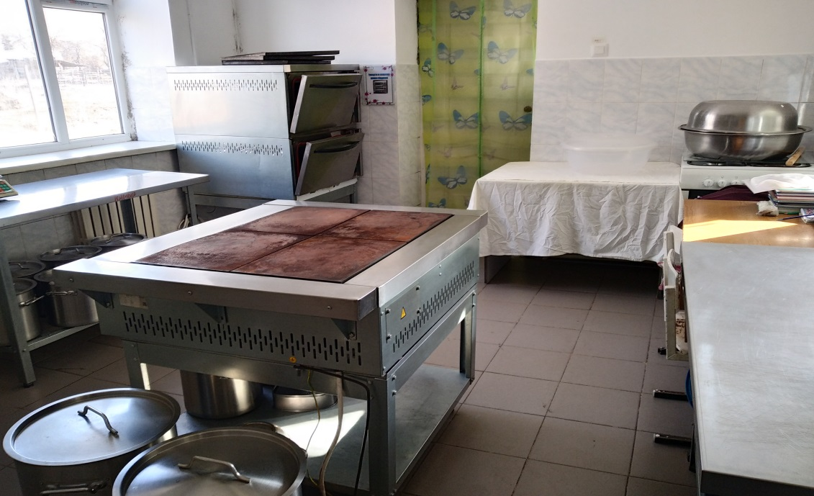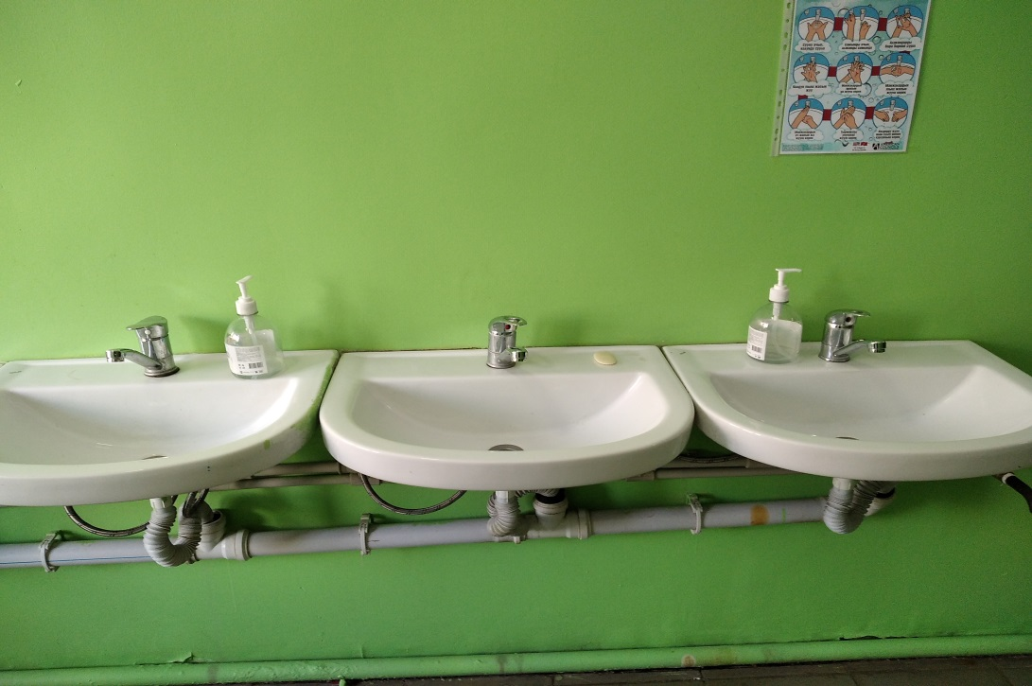
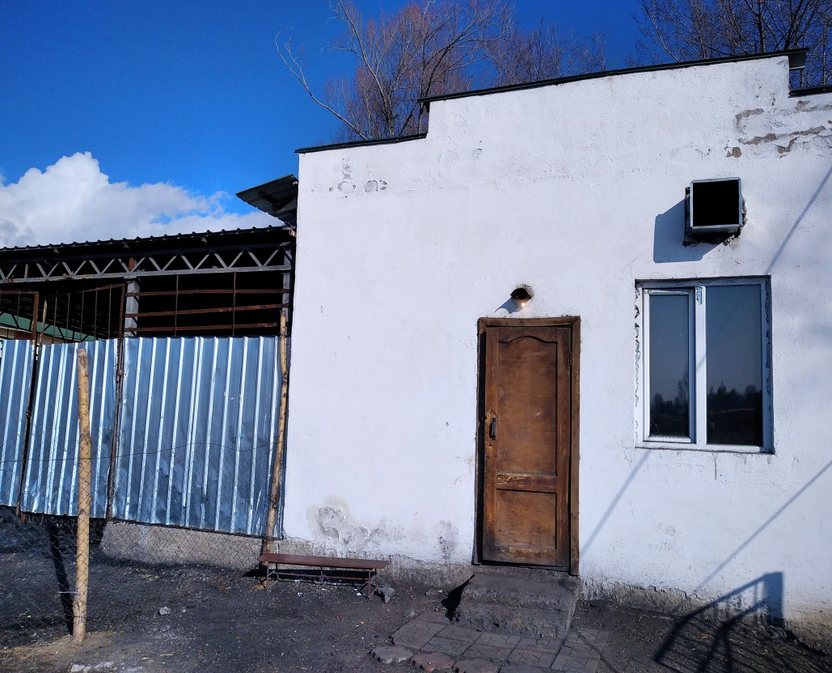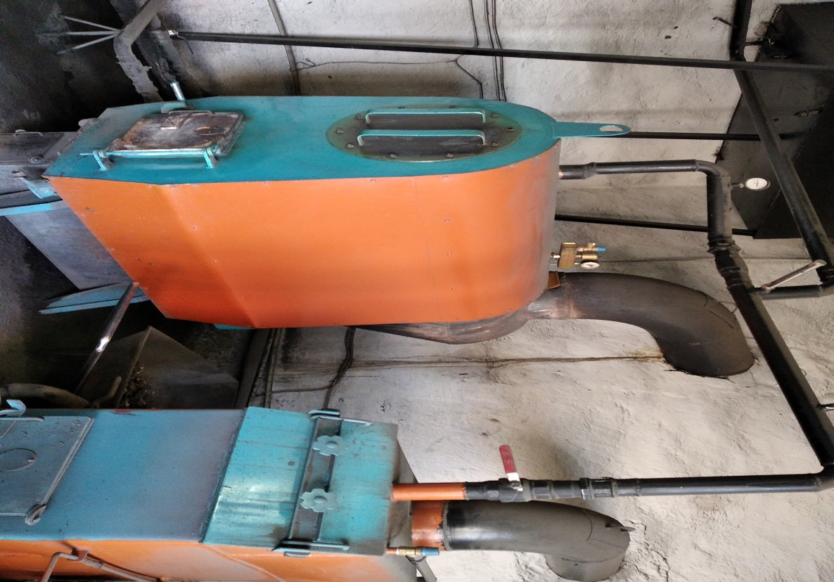

Тиркеме 16
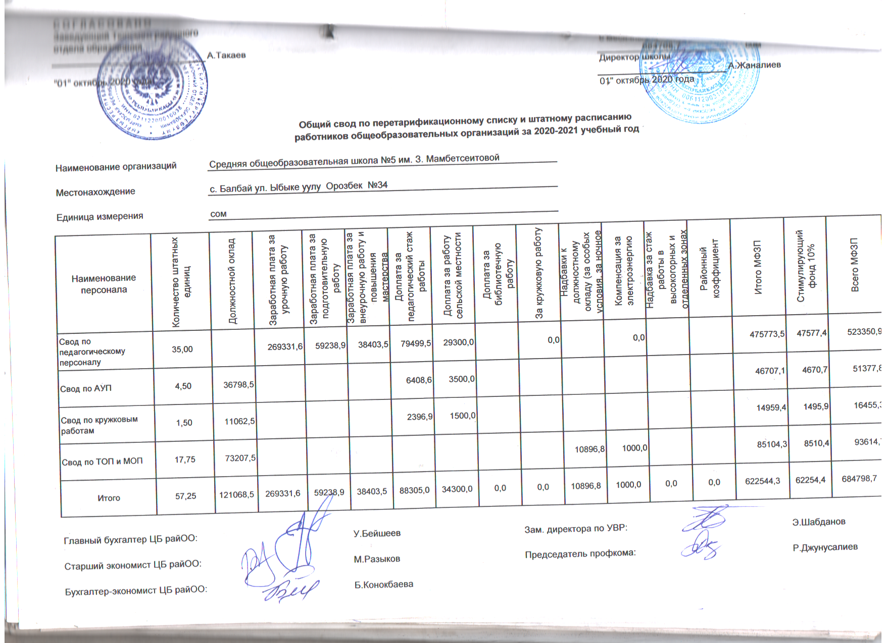

Тиркеме 17
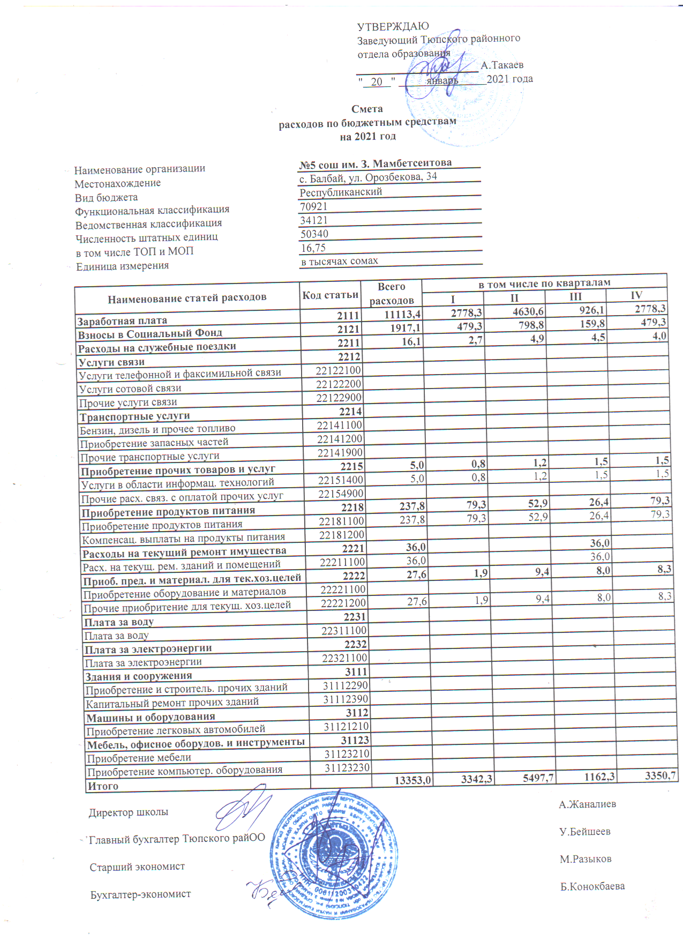

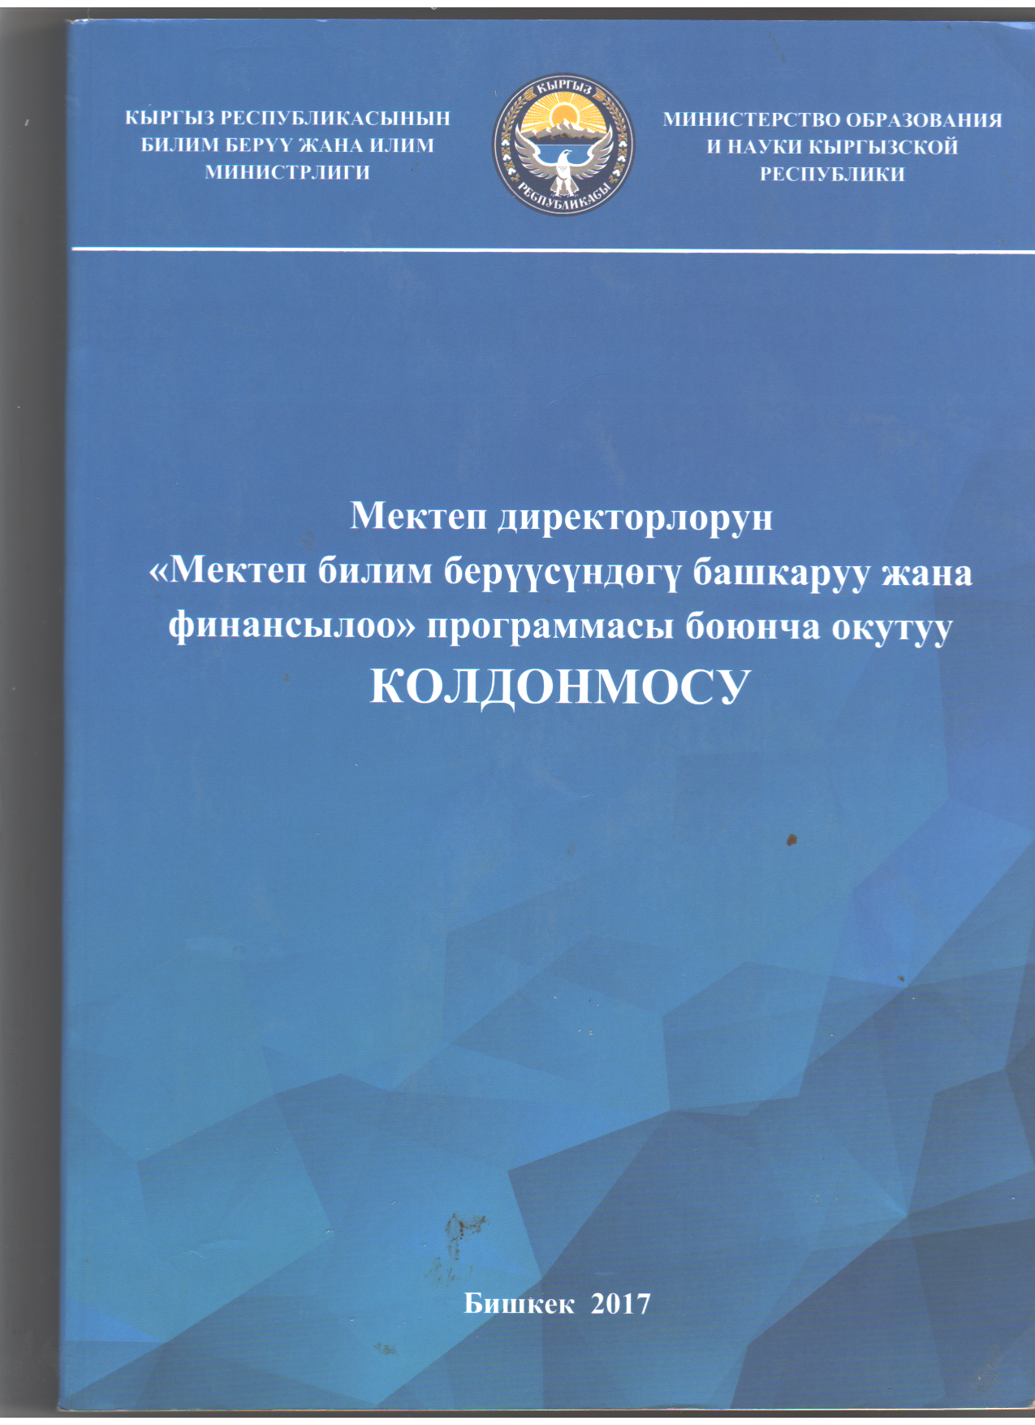
Тиркеме 18
